第一部分 学院实习文件

**经管学院2016级毕业实习工作安排**

**（2018-2019学年）**

为了贯彻实施顶岗实习教学模式，有效解决高职教育实践教学环节的不足，提高学生的专业技能，拉近与企业的距离。根据学校教务处总体要求，结合经管学院各专业的实际情况，2018-2019学年，2016级学生毕业实践阶段应完成的主要学业任务为：企业毕业实践、撰写毕业实习报告、毕业就业工作和完成毕业前的其他相关工作。现将上述具体工作安排如下：

**一、毕业实习工作安排**

毕业实习工作分二阶段进行，包括启动阶段和企业毕业实践，时间不得少于3个月。

**（一）具体安排**

**第一阶段：启动阶段**（2018.10——2018.11）

* 内容安排

1、按照学校推荐与学生自主联系相结合的原则，全面启动实习和就业工作，学生应尽可能选择有就业意向的单位参加毕业实习；

2、学院将于2018年11月2日组织学院招聘会，希望各班导师积极安排学生参加。同时也希望任课教师和学生家长协助联系，为学生提供实习和就业单位。

3、各班级学生实习单位的信息采集采用辅导员负责制，由辅导员及时收集汇总于每周五15：00前向院办公室主任通报；

* 时间安排：2018年10月26日（周五）中午13：00全体学生开会

1、具体内容：进行毕业实习总动员活动、毕业班后续安排，并汇总就业信息。

2、组织：教研室主任、辅导员、院办主任

3、地点：各班教室（教务安排，另行通知）

**第二阶段：毕业实践**（2018.12——2019.4）

* 内容安排：企业实践安排；发放实习考勤与鉴定表；毕业实践报告撰写辅导；汇总就业信息。
* 返校时间安排：

1、2019年3月1日（周五）下午返校1：00——2：00（物流类专业）

2：00——3：00（会计类专业）

内容：毕业实践中期检查；汇总就业信息；毕业实践报告写作辅导。

组织：教研室主任、辅导员、院办主任

地点：各班教室（教务安排，另行通知）

2、2019年3月29日（周五）下午返校1：00——2：00（物流类专业）

2：00——3：00（会计类专业）

内容：汇总就业信息；毕业实践报告写作辅导。

组织：教研室主任、辅导员、院办主任

地点：各班教室（教务安排，另行通知）

3、2019年4月19日（周五）下午返校1：00——2：00（物流类专业）

2：00——3：00（会计类专业）

内容：汇总就业信息；上交毕业实习考勤评价表；上交毕业实践报告。

组织：教研室主任、辅导员、院办主任

地点：各班教室（教务安排，另行通知）

**（二）实习要求**

1、实习期间，学生应严格遵守实习单位的各项规章制度，确保安全操作；在上下班途中注意交通安全，按时上、下班，不得迟到早退，不得无故缺席，如果确有情况必须向实习单位请假。学生因违反实习纪律和安全规则将严格按学校《学生校外实习实训守则》处理。

2、实习期间，学生应虚心听从实习指导教师的指导，主动与专业指导教师保持联系，主动向老师报告实习的情况，按期上交周记，并作为成绩评定的依据。

3、实习期间，学生应严格执行单位的考勤制度。学生因故或因病不能按时到岗时，必须向实习单位领导请假，同时电话告知班导师备案。考勤由实习单位按规定进行，考勤记录在实习结束后由学生带回学校交班导师留存。不论因何原因实习时间不足3个月的，不得参与实习考核。经学校教学主管部门同意后，可以在下一个学年申请重新完成毕业顶岗实习。

4、学生实习期间，应做好实习报告撰写的资料收集和相关准备工作，同时，请每位学生拍摄2－3张单位工作照片，通过邮箱及时发送给辅导员，以便学院收集实习资料。

5、实习期间，学生若落实了就业单位，应主动地向单位提出签订“大学生就业协议书”，即“四联单”的要求，并及时将签订的“四联单”递送给辅导员，以便学校就业指导中心备案。

**二、毕业实习报告撰写要求**

**（一）毕业实习报告的内容和要求**

按照学校统一要求（见《经管学院2016级毕业实习工作安排》最后一页）

**（二）时间安排**

1、2019年3月4日——3月31日：确定提纲与结构框架。

2、2019年4月1日——4月14日：撰写毕业实践报告；与指导教师沟通和修改，完成初稿。

3、2019年4月15日——4月19日：定稿，打印毕业实践报告，统一交各班辅导员；上交相关实习资料。

4、2019年5月1日——5月15日：毕业实践报告评阅

**（三）成绩评定**

（1）毕业实习：学生的毕业顶岗实习成绩根据实习单位指导教师的评语，专业指导教师及辅导员了解到的学生实习情况进行综合评定，成绩分为优、良、及格和不及格四个等级。其中学生实习期间病事假天数超过实习总天数1/3以上者，或者无故缺勤率达总实习天数1/4以上者，实习成绩作不及格处理。

（2）实习结束时，企业带教老师对所带学生的跟顶岗实习进行鉴定，并将其成绩（记为A）填写在《毕业跟顶岗实习企业带教老师成绩鉴定评价表》上（见附件），该表由学生带回交给学校指导老师；学校指导老师鉴定跟顶岗实习成绩（记为B）是根据学生实习过程（周记）鉴定成绩求平均值得出，由平台自动生成。（学生实习周记数必须达到毕业实习周数最低限度的要求，即2.25+0.75学制的学生完成12篇实习周记、2+1学制的学生完成15篇实习周记，才能生成成绩B。若学生实习周记数没达到规定最低限度，则跟顶岗实习鉴定成绩不及格。

跟顶岗实习鉴定成绩（记为C）由成绩A和成绩B两部分组成，计算公式为：C=A🞨40%+B🞨60%，由平台自动生成。

毕业综合实践总评成绩（记为E）由成绩C和毕业实习报告成绩（记为D）两部分组成，计算公式为：E=C🞨50%+D🞨50%，由平台自动生成。

凡成绩被评定为不及格者，必须在学校规定的时间内重做。重做仍不及格者，不得毕业。

**三、其他毕业工作**

**1、毕业大清考**

时间：2019年5月上旬，具体时间由学院教务员和各班级辅导员根据情况另行通知。

**2、颁发毕业文凭**

时间：2019年6月中旬，具体时间另行通知。

**3、其他工作：**根据各项工作进展情况另行通知

**四、组织安排**

1、为加强毕业实习和毕业实习报告撰写工作的指导和组织工作，经管学院成立了毕业实习工作领导小组，由学院院长严玉康老师任组长，各专业主任、学院教务员、办公室主任、2016级辅导员、毕业实习指导教师及各班班长参与协调。学院办公室电话：54872030。

2、在学生实习前，由各班导师会同班长制定通讯录，保证在毕业实习期间学生与经管学院、学生与班导师、学生与指导教师之间的沟通畅通。

3、辅导员或指导老师在学生实习期间，应该加强与学生的联系和沟通，并安排时间赴实习单位走访。

经管学院

二〇一八年十月十二日

# 会计专业跟顶岗实习大纲

一、跟顶岗实习定位和设计

1. 顶岗实习性质与作用

会计专业顶岗实习形式是毕业顶岗实习。

会计专业毕业生顶岗实习是坚持以就业为导向、创新“工学结合”人才培养模式、提高高素质技术技能型人才培养质量的重要环节，是将在校期间所学的知识和专业技能应用于实际会计工作岗位的综合实践性课程，是会计专业必修课程。通过顶岗实习，使学生能够尽快将所学专业知识、岗位技能与生产实际相结合， 实现在学期间与企业、与岗位零距离对接，使学生树立起职业理想，养成良好的职业道德，练就过硬的职业技能，为就业打下坚实的基础。

会计专业学生在学完人才培养计划规定的全部课程，经过在校岗位模拟实训，基本具备会计相关岗位上岗能力后，于第六学期进行顶岗实习。

1. 顶岗实习基本理念和思路

职业教育就是就业教育，职业素质和职业技能的培养需要通过学校、企业（单位）、社会共同完成，学校完成了基本知识、基本技能、基本素质培养后，通过顶岗实习环节的过度，才能向社会输出合格的人才，实现毕业与就业零距离。顶岗实习环节是学校、企业、社会共同培养人才的主要环节，将学生毕业顶岗实习作为一门课程，有利于加强本环节教学和管理，是人才培养过程重要环节，可以实现工学结合，全方位培养会计职业人才。以培养学生胜任岗位工作能力为目标确定课程具体能力目标，根据顶岗实习岗位设计工作和学习内容，提出专业技能要求和社会适应要求，对人才培养计划所确定的就业面向主要岗位做主要详细描述。

二、顶岗实习目标

通过实习学生掌握相关职业岗位所要求的实际问题分析和解决能力，在实习的基础上实

现与就业岗位的零距离对接，达到能够完全胜任职业岗位的要求。具体应具备以下能力：

1. 通用能力

具有交流沟通、团队协作能力；具有自主学习能力、理解能力和表达能力； 具有良好的心态、适应环境能力；具有艰苦创业、后续发展能力；具有组织管理能力；具有诚信品质、廉洁自律、抵御利益诱惑能力；具有创新能力；具有良好的职业道德和敬业精神。

1. 专业基本能力

具有辨别货币（主要是人民币）、各种票据真伪的能力；具有运用计算技术能力；具有执行和运用财经法规能力；具有应用计算机处理日常工作能力；具有对会计信息客观性判断能力；具有熟悉会计信息产生过程、掌握会计信息特点， 判断会计环境变化对企业会计核算影向的能力等。

1. 专业综合能力

具有出纳业务办理能力；具有企业会计核算能力；具有运用财务软件处理会计信息能力；具有会计报表编报能力；具有处理企业与税务、工商、银行等部门日常业务能力；具有一定的会计职业判断能力；具有一定的会计监督能力、财务管理能力、会计工作管理能力等。

三、顶岗实习岗位与实习要求

1. 出纳岗位

、

|  |  |
| --- | --- |
| **专业技能要求** | **社会适应要求** |
| 1. 能办理现金收支结算业务、银行转账结算业务； 2. 能明辨现金和各种银行结算票据的真伪； 3. 能按照规定保管现金和各种结算票据； 4. 能按照规定登记现金、银行存款日记账； 5. 能按照规定核对现金和银行存款； 6. 能正确处理在货币资金结算过程中出现的差错。 | 1. 能友好地与单位内部、外部的相关办理业务的人员相处； 2. 能充分预见货币资金收付过程可能出现的矛盾和风险，并能化解矛盾和风险； 3. 能严格公正地执行财经纪律，不循私、不刁难； 4. 能在关键时刻、危难之际，保护国家集体的现金、会计档案等重要财产和资料。 |

1. 会计核算岗位

；

|  |  |
| --- | --- |
| **专业技能要求** | **社会适应要求** |
| 1. 了解产品生产工艺、生产流程、生产规程、加工方法；正确理解会计信息产品生产活动；总结会计信息产品的特点 2. 能参与企业会计制度等规章制度修订的讨论，会整理成最终成果； 3. 能熟悉划分会计岗位原则； 4. 能明辨各种经济业务原始单据的正确性、完整性、合理性和合法性；能正确判断各种原始单据所反映的经济业务内容、性质和类型； 5. 能按照企业会计准则等会计规范正确确认、计量各种经济业务； 6. 能正确编制会计报表；会选择和披露相关报表附注信息。能及时按照规定采用书面和网络系统向相关信息使用者报送财务报告； 7. 能结合各种产品、劳务和企业经营管理的特点和要求，采用灵活合理的方法正确计算产品和劳务的成本；能正确编制成本报表；能根据成本报表分析成本升降的原因； 8. 能顺利地办理企业税务登记、发票申购等涉税业务；能按照国家税收法规及其他相关政策正确计算应缴纳的各种税费；能熟练运用税收网络申报系统向主管税务机关申报应缴纳的各种税费； 9. 能熟练操作财务软件，实现企业财务业务一体化管理；) 能正确运用 ERP 资源管理系统存储、输出企业资源信息； 能运用财务软件帮助企业实现信息化管理，及时提供管理者决策信息。 | 1. 能正确认识会计职业的社会地位； 2. 能充分认识会计信息在市场经济中的重要作用；能正确认识经济发展与会计发展的内在联系； 3. 能判断会计环境变化对企业会计核算的影向； 4. 能分析相关舞弊行为与会计岗位的关系。按照企业会计准则的规定进行确认、计量；能做到不作假账，不抽逃注册资金；能不为小集体利益进行盈余管理； 5. 能正确处理会计准则与税收法规的差异，协调两者的关系； 6. 能严格按照成本开支范围计算成本， 不虚列成本；能熟悉产品成本与产品数量、体积、面积、重量之间的内在联系会通过各种渠道了解产品成本项目构成和产品材料消耗量、产品工时消耗，以判断成本资料的正确与否； 7. 能正确处理国家与企业的经济利益， 不偷税、不做假；能准确判断企业经营业务的种类、确定企业或业务是否属于税收优惠范围；能与税务机关工作人员进行良好沟通，顺利办理税费申报相关业务； 8. 能顺利与软件公司沟通，得到其业务指导和帮助； 9. 能协调相关岗位人员的业务关系； 10. 能严格保守企业商业秘密。(11)能随时掌握会计信息化发展趋势。不断提高企业信息化水平。 |

1. 会计工作其他岗位

学生可以单独或同时在实习单位指导教师的指导下在内部审计岗位、会计管理岗位、财务管理岗位等岗位，学习会计信息管理、成本管理、会计档案管理、会计人员管理、会计制度设计、筹资管理、投资管理、收益管理、预算管理、纳税筹划等工作内容。也可以到行政事业单位、会计师事务所等社会中介机构等实习。

1. 其他工作岗位

学生可以根据自身条件、职业规划，选择收银、库管等会计相关岗位和营销、人力资源管理、文员等其他岗位实习。

四、顶岗实习实施

1. 顶岗实习时间安排

会计专业顶岗实习安排在第六学期，总周数 18 周。

1. 顶岗实习单位的选择

采取学校安排双向选择和个人自主联系实习单位相结合确定实习单位。争取实习就业对接。

1. 顶岗实习指导教师的确定

班主任或辅导员对实习班级总体负责，并承担指导任务。根据每个班级人数和实习单位数量，由系安排教学和学生管理工作经验丰富的教师作为校内专任教师；与实习单位协商，聘请富有岗位工作经验或生产管理经验的在岗人员作为校外兼职教师共同对学生进行指导。

顶岗实习指导教师主要工作职责有：

1. 依据实习课程标准并结合学生顶岗实习岗位，制定每个学生具体的实习方案和计划。实习计划应包括：实习目的与要求、实习时间的安排、实习内容与任务、实习方法与步骤、实习纪律、实习总结与考核等。做好实习前的准备工作；
2. 指导教师要定期指导学生，检查实习进度和质量。在业务指导的同时应注重培养学生良好的职业素质；
3. 指导教师在学生实习末期要指导学生撰写实习总结并认真填写实习任务书，保证学生的实习质量和水平；
4. 校内指导教师应与实习单位指导教师密切沟通，加强对学生的过程指导，帮助解决实习中存在的问题。适时到学生实习现场指导，其他形式的指导应保证经常进行，并定期形成阶段考核意见；
5. 实习教学任务完成后，校内指导教师要听取实习单位对实习工作的意见，做好实习总结，填写好实习指导记录表，形成书面材料。
6. 对学生的要求

每个学生都要完成顶岗实习环节任务，考核合格方可毕业。

顶岗实习的学生具有双重身份，既是一名学生又是实习单位顶岗的一名员工。因此，在顶岗实习中要努力做到：

1. 认真学习顶岗实习的有关管理规定，明确实习目的，端正实习态度；
2. 主动与校内指导教师保持联系，保持通讯工具的畅通；
3. 强化职业道德意识，爱岗敬业，遵纪守法，做一个诚实守信的实习生和文明礼貌的员工。
4. 服从领导，听从分配，自觉遵守学校的校规校纪和实习单位的各项规章制度，按时作息，不迟到，不误工，不做有损企业形象和学校声誉的事情，维护实习秩序和社会安定；
5. 认真做好岗位的本职工作，培养独立工作能力，努力提高自己的专业技能；
6. 认真做好实习现场工作记录，为撰写实习报告积累资料，为实习考核提供依据；
7. 实习结束后，独立完成实习报告；
8. 按照顶岗实习计划和各岗位特点，安排好自己的学习、工作和生活， 按时按质完成各项实习任务；
9. 树立高度的安全防范意识，牢记“安全第一”，严格遵守操作规程和劳动纪律；
10. 严格遵守实习单位的考勤要求，特殊情况需请假时应征得实习单位的批准，并及时向校内指导教师报告；
11. 实习期内如需变更实习单位，须征得校内指导教师同意并取得原实习单位的谅解。擅自离开实习单位的，严格按照学籍管理的有关规定处理，期间发生的一切问题由学生本人负责；
12. 发生重大问题，要及时向实习单位和学校指导教师报告；
13. 对严重违反实习纪律，被实习单位终止实习或造成恶劣影响者，实习成绩按不合格处理；
14. 无故不按时上交实习报告或其它规定的实习材料者，实习成绩按不合格处理；
15. 凡参加顶岗实习时间不足学校规定时间三分之一者，不予评定实习成绩，按实习成绩不合格处理。

五、考核方式与考核标准

学生顶岗实习的考核采用三元评价体系，有企业、学院、和学生共同完成评价。

1. 企业评价。顶岗实习过程中，企业对实习学生的劳动态度、职业道德、劳动纪律、工作能力、创新精神等方面进行全面考察，给出总体考核结论并评定成绩。可根据顶岗实习形式和专业能力目标培养要求核定所占比例。
2. 学院评价。学院评价包含对学生顶岗实习情况的考核，主要是根据指导教师实习巡视周志和返校后对实习任务书的检查；还包括对学生需完成的专项任务进行考核，主要检查论文或课题设计质量及答辩情况进行评定。
3. 学生自我评价。顶岗实习结束后，学生可根据在实习过程中的表现情况自我进行评价。
4. 顶岗实习考核标准

毕业顶岗实习考核标准

|  |  |  |  |
| --- | --- | --- | --- |
| **序号** | **评价项目** | **合格标准** | **比例** |
| 1 | 劳动组织纪律、职业道德  与素质 | 1、能够遵守企业各项规章制度，服从企业管理，吃苦耐劳；  2、良好的职业道德和职业基本素质，对工作认真负责，按时完成工作任务；  3、按规操作、循序渐进、安全生产。 | 30% |
| 2 | 基本专业技能 | 1、能够按照操作规范，考虑环保及文明生产管理、服务等，安全完成工作任务；  2、掌握职业要求的基本专业技能 ，能够解决专业的某一单项工作的实际能力。 | 30% |
| 3 | 综合专业技能 | 1、能够按照操作规范，考虑环保及文明生产管理、服务等，安全完成工作任务。  2、2、掌握职业要求的专业知识，具备综合的专业技能，能够解决专业相对复杂的实际  问题能力，具有较高的职业素养。 | 40% |
|  | 合计 |  | 100% |

1. 成绩考核

毕业顶岗实习成绩考核采取考查方式，成绩分设优秀、良好、合格、不合格四个等级。由指导教师根据学生在实习过程中岗位能力和职业素质提高的情况， 结合实习表现、实习报告、实习鉴定和实习单位的意见，依据学生顶岗实习成绩评定标准，给出学生顶岗实习成绩；尽快录入教务管理系统。凡实习成绩不合格的学生要随下一届继续完成顶岗实习，达到毕业条件要求时方可毕业。

**《报关与国际货运》跟顶岗实习大纲**

**一、标题**

《报关与国际货运》跟顶岗实习方案**二、适用对象**

三年制高职学生**三、课程性质**

报关与国际货运专业顶岗实习课程是一门综合性课程。它要求物流管理报关与国际货运专业学生在最后一学年到外贸企业、中小型国际物流企业、报检报关行、国际货运代理公司、船务代理公司的相关岗位进行全面系统的实习，以便实际了解行业、企业的基本情况以及熟悉具体岗位的业务工作，把在学校学到的知识综合运用到实践中，通过综合分析现实问题，提出解决问题的有效方法 , 提高学生理论联系实际综合分析和解决问题的能力。为就业和尽快适应企业工作的需要打下坚实的基础，实现顶岗实习与就业直通。

**四、参考课时**

课时：644 学时（28 课时/周*9 周+28 课时/周*14 周） **五、总学分**

学分：23 学分**六、课程目标**

1、职业技能

在外贸企业、中小型国际物流企业、报检报关行、国际货运代理公司、船务代理公司相关岗位，如国际物流营销（揽货）、单证缮制、运营调度、报检、报关、现场操作、客户服务和物流运输仓储与配送、航线管理等工作中进行顶岗实习，培养学生的相关职业技能，如外贸企业的进出口业务单据的缮制、合同的草拟、进出口商检和报关、租船订舱、投保、信用证业务等和物流企业的库存管理、仓储管理、供应链管理等任务；培养学生的外贸及物流的职业技能。

2、职业知识

通过顶岗实习使学生巩固与升华所学外贸相关知识如各种形式的信用证、不同的付款方式、外贸单据的综合运用、库存控制、生产管理计划的使用、各种情

况的处理办法等相关内容。3、职业素质

培养学生掌握外贸和物流岗位的操作技能，以及分析解决外贸及物流问题的能力，同时全面培养学生具有专业能力、实践能力、社会能力和在岗位继续学习能力等综合能力，同时具备创新精神、持续发展能力。

1. 培养学生良好的团队协作的精神，增强自信心和求知欲。
2. 明确职业岗位的重要位置，不断提高学生的自身职业能力。
3. 培养良好的遵纪守法意识，能够依法办事。
4. 培养良好的职业道德，能够自觉遵守行业规定。
5. 培养学生良好的职业素质和强烈的责任感。
6. 培养学生对各种突发事件迅速作出反映的能力。
7. 树立实事求是、精益求精的职业意识。

七、设计思路

顶岗实习是坚持以就业为导向、创新“工学结合”人才培养模式、提高高素质技能型人才培养质量的实践教学的重要环节。通过顶岗实习，使学生尽快将所学专业知识、岗位技能与生产实际相结合，实现在学期间与企业、与岗位零距离对接。通过顶岗实习，使学生树立起职业理想，养成良好的职业道德，练就过硬的职业技能，从根本上提高人才培养质量。

1、企业对顶岗实习的学生要按照企业员工的要求来进行管理，顶岗实习学生亦要以企业员工的身份来遵守企业的各项规章制度和工作纪律。

2、对顶岗实习学生，实行校内实习指导教师和校外实习指导教师联合指导的方式进行。校内实习指导教师应具有一定实践教学经验，校外实习指导教师应为具有丰富实践经验的专业技术人员。实习指导教师既是实践训练的指导者，又是实习的组织者。实习指导教师应认真履行职责，指导学生完成顶岗实习教学工作。

3、校外实习指导教师具体负责学生顶岗实习期间的各项工作。贯彻落实学 校和实习单位联合制订的《东海职业技术学院学生顶岗实习方案》。具体落实顶 岗实习内容，并负责顶岗实习企业对学生实习前现岗安全教育和培训情况的落实。负责学生顶岗实习期间的考勤、业务考核、实习鉴定等工作，并填写《东海职业

技术学院学生顶岗实习报告手册》相关内容。

4、校内实习指导教师负责督促、检查并落实顶岗实习企业对学生实习前的现岗安全教育和培训，同时要关心学生的生活和工作。与学生常沟通、常交流， 关心他们的业务锻炼、能力培养；在业务指导中应注意培养学生严谨求实的工作作风和创新精神；检查学生实习进度，反馈实习意见，帮助学生解决实习中存在的问题；在学生实习结束后要指导学生撰写实习总结报告，保证学生的实习质量和水平。

5、协助所在系、专业处理学生在顶岗实习期间各类突发事件。

6、顶岗实习结束后，校内实习指导教师要认真听取实习单位对实习工作的意见，做好实习总结，形成书面材料上交各系顶岗实习工作组备查。

7、学生要虚心认真接受企业实习指导教师的指点，积极、主动的完成布置的各项工作任务，并经常与学校指导教师保持联系。学生应认真填写《东海职业技术学院顶岗实习报告手册》。

8、对顶岗实习成绩及格的学生，由学院和企业共同签字盖章，颁发《工作经历证书》。对于顶岗实习成绩不合格者不发（或缓发）《工作经历证书》。

**八、实习内容纲要**

**实习内容安排**

|  |  |  |  |
| --- | --- | --- | --- |
| **模块** | **项目** | **内容** | **课时** |
| **一** | 国际贸易流程与报关报检 | 进出口合同签订、企业商检备案、企业海关备案、报关、报检、货代。 |  |
| 二 | 报关模拟实习 | 通过报关基础知识的学习，模拟报关企业接单 |  |
| 三 | 报关单证填制实习 | 在申报报关时所提交的单、证材料，要准备齐全并规范填写 |  |
| 四 | 进口货物报关单填制 | 在申报报关时所提交的单、证材料，要准备齐全并规范填写 |  |

|  |  |  |  |
| --- | --- | --- | --- |
| 五 | 出口货物报关单填制 | 在申报报关时所提交的单、证材料，要准备齐全并规范填写 |  |
| 六 | 报关单的审核 | 检查报关所需的单据，怎么完成完整的报关单（报关员单证审核） |  |

模块一 **国际贸易流程与报关报检**

1、实习时间：12 课时

2、实习项目：国际贸易流程与报关报检模拟实习

3、实习目的：让学生了解国际贸易的流程，并能按流程进行国际货物报关出口； 培养学生按规范程序进行一般进出口货物、保税货物等货物的报关操作。

4、实习要求：

1. 了解国际贸易的流程。
2. 了解报关程序的规范性。
3. 掌握不同货物的报关程序。
4. 合理使用各种申报方式以及报关报检的材料签章。

5、实习步骤：

1. 了解报关程序要点。
2. 分组安排。
3. 材料的提交。
4. 实习过程和结果总结。

6、考核标准

考核标准：

1. 学生掌握国际货物贸易的基本流程。
2. 学生能否准确的准备商检和海关备案的资料。
3. 正确的填写报关单和商检单。
4. 正确的填写报关委托书。
5. 正确的使用报关及商检有关的章和签字。模块二 报关模拟实习

报关模拟实习

1、实习时间：第 XX 周

2、实习项目：报关模拟实习

3、实习目的：培养学生按规范程序进行一般进出口货物、保税货物等货物的报关操作。

4、实习要求：

* 1. 了解报关程序的规范性。
  2. 掌握不同货物的报关程序。
  3. 合理使用各种申报方式

5、实习步骤：

1. 了解报关程序要点。
2. 分组安排，其中一组为海关，一组为报关单位。
3. 材料的提交。
4. 实习过程和结果总结。

6、考核标准

考核标准：

* 1. 学生报关程序是否规范。
  2. 学生的申报材料准备是否充足。

模块三 报关单证填制实习

1、实习时间： 第 XX 周

报关单证填制实习

2、实习项目：报关单证填制实习

3、实习目的：正确填制报关单证，以便在今后的报关活动中提高填制单证的正确性，有利于提高通关效率。

4、实习要求：

* + 1. 掌握报关单证的填写事项；
    2. 能够准备报关所需的报关资料；
    3. 掌握报关填写的正确性。

5、实习步骤：

1. 同学自由组合，一方为海关工作人员，一方为报关员；
2. 海关工作人员对报关员提交的材料进行审核；
3. 审核后给予报关员答复，放行与否；
4. 进行单证的制作。

6、考核标准

考核标准：

1. 学生填制报关单证是否规范。
2. 学生审核材料是否正确。
3. 学生的准备的材料是否充足。

模块四

**1、**实习时间：第 xx 周

进口货物报关单填制

2、实习项目：进口货物报关单填制

3、实习目的：

1. 熟悉报关单的基本内容；
2. 熟悉报关单填制的基本要求；
3. 熟悉进口货物报关单签写的一般方法；
4. 掌握进口货物报关单签写的技巧；

4、实习要求

1. 认真阅读所给材料。
2. 按报关单内容和填制的要求完成习题。
3. 认真审核所给材料与报关单内容，做到“单单相符，单证相符”，严格一致；

5、实习步骤

1. 先仔细阅读所给资料；
2. 再在计算机上完成单证的签写；
3. 在计算机上审核单证内容，做到“单单相符，单证相符”，严格一致；
4. 提交电子文档；
5. 提交实习报告打印件。

6、考核标准

1. 考核标准：
2. 学生填制报关单证是否规范。
3. 学生审核材料是否正确。
4. 学生的准备的材料是否充足。

模块五出口货物报关单填制

1**、**实习时间：第 xx 周

2、实习项目：出口货物报关单填制

3、实习目的：

1. 熟悉报关单的基本内容
2. 熟悉出口货物报关单填制的基本要求；
3. 熟悉出口货物报关单填制的一般方法；
4. 掌握出口货物报关单签写的技巧；

4、实习要求

1. 认真阅读所给材料。
2. 按报关单内容和填制的要求完成习题；
3. 认真审核所给材料与报关单内容，做到“单单相符，单证相符”，严格一致；

5、实习步骤

1. 先仔细阅读所给资料；
2. 再在计算机上完成单证的签写；
3. 在计算机上审核单证内容，做到“单单相符，单证相符”，严格一致；
4. 提交电子文档；
5. 提交实习报告打印件

6、考核标准

1. 学生填制报关单证是否规范。
2. 学生审核材料是否正确。
3. 学生的准备的材料是否充足。

模块六

1**、**实习时间：第 xx 周

2、实习项目：报关单的审核

3、实习目的：

1. 熟悉报关单的基本内容

报关单的审核

1. 熟悉报关单填制的基本要求；
2. 掌握报关单审核的技巧；

4、实习要求

1. 认真审核所给材料，准确理解所给材料的基本内容；
2. 认真审核所给材料与报关单内容，做到“单单相符，单证相符”，严格一致；
3. 要求格式清楚、条款明确、内容完整。

5、实习步骤

1. 认真阅读所给资料；
2. 根据资料内容认真审核报关单，做到“单单相符，单证相符”，严格一致；
3. 提交实习的电子文档；
4. 提交实习报告打印件。

6、考核标准

考核标准：

* 1. 学生审核材料是否正确
  2. 学生的提交的材料是否充足。

**九、技能考核要求**

在顶岗实习期间校外实习指导教师要对学生在实习岗位的表现情况包括：考勤、纪律、态度、专业技能和工作能力（其技能、工作能力考核参照企业岗位工作标准）等方面进行月考核和实习结束的终考核，并在鉴定中指出学生的主要优缺点和成绩。

**十、实施建议**

1、顶岗实习由学生、学校与企业三方共同参与，三方共同努力，加强协调， 保证顶岗实习顺利进行。

2、使学生明确顶岗实习的意义和要求。在学生顶岗实习前，对学生进行培训和教育，使学生明确实习目的、任务、方法和考核要求。对学生进行就业形势、创新精神、艰苦奋斗精神教育。帮助学生熟悉实习单位的规章制度。

3、顶岗实习前的安全教育。在学生顶岗实习前，对学生进行以法制观念、安全知识、实习单位安全规章制度等为主要内容的安全教育。

4、落实顶岗实习指导教师（含本校及顶岗实习企业）。

5、总结、交流顶岗实习教学、管理经验。

6、组织顶岗实习考核、成绩上报和有关材料的整理、归档工作。**十一、教学条件**

应具备符合物流管理（国际物流与报关）专业顶岗实习要求的校外实习基地。

**十二、学习评价**

学生顶岗实习的成绩由企业实习指导教师、学校实习指导教师、辅导员综合评定。校外实习指导教师对学生考核的打分，占总成绩的 40%；校内实习指导教师对学生考核的打分，占总成绩的 40%；辅导员对学生考核的打分，占总成绩的

20%。

顶岗实习成绩考核采取考查方式，成绩设优秀（≥90 分）、良好（≥80 分）、及格（≥60 分）和不及格（＜60 分）四个等级。对顶岗实习成绩及格的学生， 由学院和企业共同签字盖章，颁发《工作经历证书》。对于顶岗实习成绩不合格者不发（或缓发）《工作经历证书》。

1. 优秀

实习态度认真、纪律性强，能优异地完成任务，达到顶岗实习课程标准规定的全部要求；能对实习内容进行全面、系统的总结，很好地把所学专业理论和知识运用到实习工作中去，对某些方面问题有独到的见解；实习单位和实习指导老师评价高；能独立完成《东海职业技术学院顶岗实习报告手册》，质量高；实习报告思路清晰，观点正确，内容完整，分析问题透彻，具有一定的理论深度。

1. 良好

实习态度端正、纪律性较强，能较好地完成实习任务，达到实习大纲中规定的全部要求，得到实习单位和实习指导老师的好评；能对实习内容进行较好的总结，较好地把所学专业理论和知识运用到实习工作中去，对某些实际问题加以分析和解决；能按时完成《东海职业技术学院顶岗实习报告手册》，质量较好；实习报告思路较清晰，观点正确，内容完整，分析有据。

1. 中等

实习态度较端正，纪律性较好，能基本完成实习任务，达到实习大纲中规定的基本要求；能对实习内容进行总结，把所学专业理论和知识运用到实习工作中

去；能按时完成《东海职业技术学院顶岗实习报告手册》，质量一般；实习报告内容较完整，观点正确，思路清楚，能较有条理地分析问题。

1. 及格

实习工作态度比较认真，纪律性一般，能基本上按实习大纲中规定的要求， 完成实习任务；基本能对实习内容作总结，但不够完整、系统；基本能把所学专业理论和知识在一定程度上运用到实习工作中去，工作态度和能力得到实习单位老师的认可；能按时完成《东海职业技术学院顶岗实习报告手册》，但不够系统； 实习报告内容相对完整，思路清楚，能较有条理地分析问题。

1. 不及格

实习工作态度不认真，纪律性差，未能按要求完成实习任务，实习单位和指导老师评价较差；实习过程中弄虚作假；《东海职业技术学院顶岗实习报告手册》质量较差；未交《东海职业技术学院顶岗实习报告手册》或《东海职业技术学院顶岗实习报告手册》内容不完整，思路不清楚，说理不充分，分析问题观点不明， 或出现常识性问题；未参加实习时间超过全部实习时间三分之一以上者。

**十三、说明**

本课程标准由东海职业技术学院经济管理系物流管理（国际物流与报关）专业与东海职业技术学院经济管理系校外顶岗实习校外实习基地共同制订。

##### 《物流管理》专业跟顶岗实习大纲

一、课程基本信息

**【课程名称】**《物流管理》专业跟顶岗实习大纲

**【开课时间】**第 5、6 学期

**【学时】**644 学时（28 课时/周*9 周+28 课时/周*14 周）

**【学分】**23 学分

【课程类型】专业实践课程

【授课对象】物流管理专业（三年制高职学生）

二、课程性质

《物流管理》专业跟顶岗毕业实习是物流管理专业教学计划所设的重要实践性教学环节，是学生理论联系实际的课堂。根据物流管理专业教学计划，在学完全部基础课和专业课的基础上，为了将理论知识和实践结合起来，增强和锻炼学生的实际工作能力，使学生毕业后能尽快适应工作岗位的要求，能独立开展工作， 特安排此跟顶岗实习。目的是培养职业关键能力、社会适应能力、专业知识综合运用能力。通过实习掌握物流企业仓储、配送、装卸搬运、货运中心、商贸配送中心、各类连锁零售企业等岗位技能，学会物流作业流程，会选择使用各类设备， 能指导他人进行物流作业活动。同时，跟顶岗实习是学生在校期间的最后一次实习，是学生参加工作前的一次时间较长的岗位实习，对提高学生的实际工作能力将有很大帮助。因此，每个学生要从思想上重视实习，认真做好跟顶岗实习工作。

三、课程目标

通过企业特定岗位的跟顶岗实习，接触本专业工作，拓宽知识面，增强感性认识，培养、锻炼综合运用所学的专业知识和基本技能，去独立分析和解决实际问题的能力，把理论和实践结合起来，提高实践动手能力；培养学生热爱劳动、不怕苦、不怕累的工作作风；培养、锻炼学生交流、沟通能力和团队精神，实现学生由学校向社会的转变。

1. **知识教学目标**

通过本课程的实习,使学生深入企业实际，获得物流管理业务的运作体验， 以巩固专业理论知识和专业技能，使所学的知识更加条理化，系统化，并对物流专业将来所从事的工作有个全新的认识。

1. **职业能力培养目标**

通过跟顶岗实习，培养学生分析问题、解决问题的实际工作能力。通过实际操作，参与实际管理事务，可提高学生的综合工作能力。了解、参与企业的有关业务活动，锻炼自己的社交能力、业务洽谈能力、组织协调能力、分析和解决现实问题的能力。

1. **素质养成目标**

通过本实习，树立诚实守信、求真务实的职业道德观念，养成严谨、踏实、认真负责的工作作风，培养团队协作精神和创新意识。

四、课程设计思路

以职业关键能力培养为目标，注重基本能力、关键能力、职业能力的共同发展；以开展基于认知过程的课程开发为导向，注重与实际应用相结合；以注重培养实战技能为主线，开发真实环境下的实践项目；以强化基本技能培养为基础， 通过实战任务带动理论学习；以实际效果为考核标准，提高学生的实践动手能力。

1. **跟顶岗实习课程开设依据**

为贯彻落实教育部《职业学校学生实习管理规定》（教职成〔2016〕6 号） 等文件精神，进一步加强毕业综合实践教学过程管理，提高毕业生培养质量，全面推进工学结合人才培养模式改革。

1. **跟顶岗实习单位的选择**

1）跟顶岗实习单位应根据专业培养目标进行选择，可由学院、专业集中联 系落实，也可以由学生根据就业意向分散安排。顶岗单位的落实，应充分利用已 建立的校外实训基地和校企合作办学单位。对未落实跟跟顶岗实习单位或实习岗 位与所学专业要求有明显差异的学生，由指导教师负责落实其跟跟顶岗实习单位。

2)要求各实习培训部门有一定的接纳能力和培训经验，有进行实习指导的相关技术人员，同时应能提供较充足的跟顶岗实习所需要的各种软硬件设施。

1. 优先选择可以为学生实习提供有关仓储、配送、调度员、流通加工、多式联运、物流信息处理等工作的单位。
2. 为扩大学生的知识面，可同时选择有关的几个企业部门。
3. **实习岗位**

**物流管理专业初次岗位及成长岗位**

|  |  |  |
| --- | --- | --- |
| **企业类型** | **初级岗位** | **成长岗位（2－3 年）** |
| 第三方物流企业 | 物流市场开发人员、仓储管理员、车辆调度员、物流信息处理员、客  户关系管理员、行政管理员 | 市场部主管、仓储主管（经理）、运输主管、分公司（办事处）经  理 |
| 生产企业物流部门 | 物流业务计划员、统计员、仓储管理员、物质采购、物流质量监督员 | 企业物流部主管、仓储主管、物流外协业务主管 |
| 商贸连锁企业物流中心 | 仓储管理员、车辆调度员、物流、信息操作员、客户管理管理员 | 物流中心仓储主管、运输主管、配送部主管 |
| 其他企业 | 货代公司货代员、快递公司仓储员、客服人员、信息处理员等 | |

1. **跟顶岗实习方式**

进入企事业单位（实习基地或校企合作单位），实习基地可以是第三方物流、企业的物流中心、生产企业及商贸连锁企业物流中心等企业。根据学生偏好分成小组，如企业运营管理组、调度组、营销组、客服组、物流与供应链管理组等， 并在指导老师的指导下进行相关工作的管理及运营工作。

1. 听取企业实习指导老师的介绍；
2. 在实习单位实习岗位跟班实习或跟顶岗实习；
3. 查阅有关资料；
4. 撰写实习报告。
5. **跟顶岗实习管理方式**
6. 企业对跟顶岗实习的学生要按照企业员工的要求来进行管理，跟顶岗实习学生亦要以企业员工的身份来遵守企业的各项规章制度和工作纪律。
7. 对跟顶岗实习学生，实行校内实习指导教师和校外实习指导教师联合指导的方式进行。
8. 校外实习指导教师具体负责学生跟顶岗实习期间的各项工作。贯彻落实学校和实习单位联合制订的《上海东海职业技术学院学生跟顶岗实习方案》。具体落实跟顶岗实习内容，并负责跟顶岗实习企业对学生实习前现岗安全教育和培训情况的落实。负责学生跟顶岗实习期间的考勤、业务考核、实习鉴定等工作。
9. 校内实习指导教师负责督促、检查并落实跟顶岗实习企业对学生实习前的现岗安全教育和培训，同时要关心学生的生活和工作。与学生常沟通、常交流， 关心他们的业务锻炼、能力培养；在业务指导中应注意培养学生严谨求实的工作作风和创新精神；检查学生实习进度，反馈实习意见，帮助学生解决实习中存在的问题；在学生实习结束后要指导学生撰写实习总结报告，保证学生的实习质量

和水平。

1. 校内实习指导教师应与校外实习指导教师密切沟通，加强对学生跟顶岗实习的过程指导，帮助解决实习中存在问题，促进实践教学设计的完整落实。在实习期间每周一次到学生实习现场指导或与实习生本人联系，以掌握学生实习动态，并填写《上海东海职业技术学院毕业综合实践指导记录表》、《上海东海职业技术学院跟顶岗实习单位统计表》相关内容。协助所在系、专业处理学生在跟顶岗实习期间各类突发事件。
2. 跟顶岗实习结束后，校内实习指导教师要认真听取实习单位对实习工作的意见，做好实习总结，形成书面材料上交各系跟顶岗实习工作组备查。
3. 跟顶岗实习要求学生每周至少一次登录平台一次、或撰写实习周记、或与老师互动，以全面反映学生在相应时间的学习和工作情况。

跟顶岗实习单位有变化的，学生需要再毕业综合实践管理平台中及时修改， 并在平台的“提问与作业”里告知辅导员和指导教师。

1. 学生应参照《上海东海职业技术学院毕业实习报告撰写规范》要求，撰写跟顶岗实习报告。学生按照指导教师要求，在规定时间提交初稿，并按照教师的知道意见，按时完成修改，确定最终稿，完成毕业实习报告。

五、跟顶岗实习内容及安排

|  |  |  |  |  |
| --- | --- | --- | --- | --- |
| 序号 | 实习内容 | | 职业能力 | 时间安排  （课时） |
| 1 | 仓储管理 | 入库作业 | 编制商品入库作业计划、入库前的准备工作、接运与卸货、核对单据、初步验收、办理交接手续、商品验收、进货信  息的处理 | 50 |
| 保管保养作业 | 商品的分区分类管理、商品养护管理 | 20 |
| 盘点和检查作业 | 永续盘点的程序、期末盘点的程序、差  异因素分析、盘点盈亏的处理 | 30 |
| 出库作业 | 核对出库凭证、备货、复核、包装、清点交接、现场处理及帐务处理工作 | 50 |
| 2 | 装卸搬运管理 | 分类装运 | 辨析物料特征、对物料分类、实际码放  物料 | 20 |
| 托盘搬运车的使用 | 托盘的装盘、托盘货体的紧固、托盘搬 | 15 |

|  |  |  |  |  |
| --- | --- | --- | --- | --- |
|  |  |  | 运车的构造、使用前的准备工作、使用  过程、结束作业 |  |
| 其它搬运设备的作用 | 手推电动堆高机的用法、可移动式门架吊车等相关设备 | 20 |
| 移垛，并垛、装卸流程 | 移垛、并垛、分拣作业流程、出货作业流程 | 20 |
| 3 | 配送管理 | 订单处理 | 接受订货、订单确认、设置订单号码、建立客户档案、存货查询及依订单分配存货、出货时程及拣货顺序、订单资料  处理输出 | 50 |
| 备货 | 制定进货作业计划、商品送达、卸货、收货、编号、分类、核对单据、验收、  处理进货信息 | 30 |
| 储存 | 规划与分配储存保管空间、分配储位 | 20 |
| 拣货 | 形成资料、选取方法、选择路径、搬运与行走、拣取 | 30 |
| 配货 | 分货、包装、打捆、 | 30 |
| 送货 | 车辆调度、车辆配装、运送、送达服务与交割、费用结算、退货管理 | 50 |
| 4 | 物流信息管理 | 物流信息管理系统认识 | 认识物流信息管理系统（总部管理系统、  基础数据维护、权限管理、客户端系统、区域中心系统 | 20 |
| 仓储管理系统 | 入库管理、出库管理、库存管理 | 50 |
| 运输配送系统 | 订单处理、集货管理、车辆调度管理、  签单处理、在途跟踪、路单核销 | 50 |
| 客户管理系统 | 客户基本信息管理、发货人信息、收货人信息、货物信息 | 34 |
| 资源管理系统 | 仓库货位管理、车辆信息管理、合作资  源管理 | 25 |
| 物流结算管理 | 仓储应收款、仓储应付款、运输应收款、运输应付款、业务统计、利润统计 | 30 |
| 总 计 | | | | 644 |

**六、跟顶岗实习成绩评定和考核办法**

跟顶岗实习鉴定成绩有实习单位鉴定等级和学校指导教师鉴定等级两部分组成，按照前者占比 60%、后者占比 40%的比例评定生成。在跟顶岗实习期间校外实习指导教师要对学生在实习岗位的表现情况包括：考勤、纪律、态度、专业技能和工作能力（其技能、工作能力考核参照企业岗位工作标准）等方面考核， 并在鉴定中指出学生的主要优缺点和成绩。学校指导教师鉴定跟顶岗实习成绩等级主要考虑：周记撰写和师生交流情况。学生实习周记数需达到毕业实习周数最低限度的要求，即 2.25+0.75 学制的学生完成 12 片实习周记、2+1 学制的学生

完成 15 篇实习周记为合格，并有资格评优；若学生实习周记数没有达到规定最低限度，则跟跟顶岗实习鉴定成绩不及格。

考核学生跟顶岗实习成绩时采用五级记分制记载：即优秀、良好、中等、及格和不及格。

1. 优秀

实习态度认真、纪律性强，能优异地完成任务，达到实习大纲中规定的全部要求；能对实习内容进行全面、系统的总结，很好地把所学专业理论和知识运用到实习工作中去，对某些方面日问题有独到的见解；实习单位和实习指导老师评价高；能独立完成实习日记、实习作业和实习报告，质量高；实习报告思路清晰， 观点正确，内容完整，分析问题透彻，具有一定的理论深度。

1. 良好

实习态度端正、纪律性较强，能较好地完成实习任务，达到实习大纲中规定的全部要求，得到实习单位和实习指导老师的好评；能对实习内容进行较好的总结，较好地把所学专业理论和知识运用到实习工作中去，对某些实际问题加以分析和解决；能按时完成实习日记、实习作业和实习报告，质量较好；实习报告思路较清晰，观点正确，内容完整，分析有据。

1. 中等

实习态度较端正，纪律性较好，能基本完成实习任务，达到实习大纲中规定的基本要求；能对实习内容进行总结，把所学专业理论和知识运用到实习工作中去；能按时完成实习日记、实习作业和实习报告，质量一般；实习报告内容较完

整，观点正确，思路清楚，能较有条理地分析问题。

1. 及格

实习工作态度比较认真，纪律性一般，能基本上按实习大纲中规定的要求， 完成实习任务；基本能对实习内容作总结，但不够完整、系统；基本能把所学专业理论和知识在一定程度上运用到实习工作中去，工作态度和能力得到实习单位老师的认可；能按时完成实习日记、实习作业和实习报告，但不够系统；实习报告内容相对完整，思路清楚，能较有条理地分析问题。

1. 不及格

实习工作态度不认真，纪律性差，未能按要求完成实习任务，实习单位和指导老师评价较差；实习过程中弄虚作假；实习日记、实习作业和实习报告质量较差；未交实习报告或实习报告内容不完整，思路不清楚，说理不充分，分析问题观点不明，或出现常识性问题；未参加实习时间超过全部实习时间三分之一以上者。

七、实施建议

1. 本课程总时数为 644 学时,跟顶岗实习具体内容可以根据实际情况执行。
2. 跟顶岗实习由学生、学校与企业三方共同参与，三方共同努力，加强协调， 保证跟顶岗实习顺利进行。
3. 使学生明确跟顶岗实习的意义和要求。在学生跟顶岗实习前，对学生进行培训和教育，使学生明确实习目的、任务、方法和考核要求。对学生进行就业形势、创新精神、艰苦奋斗精神教育。帮助学生熟悉实习单位的规章制度。
4. 跟顶岗实习前的安全教育。在学生跟顶岗实习前，对学生进行以法制观念、安全知识、实习单位安全规章制度等为主要内容的安全教育。
5. 落实跟顶岗实习指导教师（含本校及跟顶岗实习企业）。
6. 总结、交流跟顶岗实习教学、管理经验。
7. 组织跟顶岗实习考核、成绩上报和有关材料的整理、归档工作。

商学院实习相关文件

##### 2019届毕业实习计划

为贯彻落实学校培养学生的实际操作能力，加强教学实践环节，做好毕业实习安排及毕业综合调查报告指导的要求，商学院对 2016 级（2019 届）学生的毕业实习、毕业综合实习报告的撰写和就业工作做如下安排：

一、实习单位安排

1. 学生自主落实与学院推荐相结合。学院已与数十家企业建立了良好的校企合作关系（见附件），鼓励学生积极选择校企合作单位进行毕业实习。
2. 学生自主落实实习单位的时间应于 2018 年 6 月 30 日——2018 年 9 月 15 日完成，并报班级辅导员备案。
3. 学生实习单位落实情况的信息采集与汇总由 2014 级毕业班辅导员负责。辅导员应于每两周五 15：30 前向专业负责人通报。
4. 辅导员配合学校统计实习情况，分别于 6 月 29 日,9 月 28 日,12 月 28 日, 2 月 28 日汇总信息, 由教务员最终上交学校教务处;
5. 实习岗位应与就业紧密结合，为最终落实就业单位创造条件。学生一旦落实了就业单位，应主动地向单位提出签订“大学生就业协议书”，即“四联单”的要求，并及时将签订的“四联单”递送给辅导员并到学校就业指导中心备案。

二、学生毕业实习要求

1. 学生在实习期间，必须严格遵守企业的各项规章制度，特别是安全管理制度， 按照企业中指派的指导老师，完成部门交给的任务，按时上下班。在上下班途中应注意交通安全。
2. 实习期间，学生应主动与本专业安排的专业指导教师保持经常的联系，主动向老师报告实习的情况，按期填写《毕业实习记录册》。学院将组织班导师及专业指导教师走访学生实习单位，到现场了解学生的实习状况及表现。以

此作为成绩评定的依据。

1. 落实实习单位后，学生应严格执行单位的考勤制度。因健康原因或是需要参加学校组织的活动不能按时到岗时，必须向实习单位领导请假，同时电话告知班导师备案。考勤由实习单位按规定进行，考勤记录要填写实习蓝本子记录,在实习结束后由学生带回学校交班导师留存。 得参与实习考核。经学校教学主管部门同意后，可以在下一个学年申请重新完成毕业顶岗实习。
2. 学生在实习期间，应该主动、积极地参加一到二个循环的实际业务活动。
3. 实习期间，每位学生用数码相机拍摄 2－3 张工作照片，通过电子邮箱及时发送给辅导员，方便学院收集一手资料。

三、毕业实习报告（待修改确认）

1. 按照规定的格式递交纸质版和电子版的《毕业实习报告》。毕业实习报告内容应包括三部分：

第一部分：实习的内容，包括实习单位，实习岗位，实习时间，实习内容， 带教教师等。第二部分：实习的收获和体会，包括实践能力的锻炼和提高， 专业知识的领会和深化、思想的触动和感受等。

第三部分：对实习单位及岗位工作未来的展望。学生可以结合专业知识和实习感受，对实习单位或实习岗位的未来提出改进的设想。

1. 毕业实习报告的篇幅不少于 4000 字。第二部分是重点，一般不少于 2500 字。
2. 完稿的毕业实习报告要求用A4 纸单面打印，页边距上下为2.5cm，左右为3cm，文中可加插图、表格等。
3. 毕业实习报告正文第一层次标题用加粗三号宋体，如有第二层次，其标题用加粗四号宋体。其余文字为小四号宋体，1.25 倍行距。文中若出现英文词汇或数字，用 times new roman 字体。题目序号一律用相应层次标题字号的阿拉伯数字，加圆点隔开表示层次。题序标在左侧顶格位置，页码在每页下部居中处。

四、 实习指导老师安排与走访

1. 在教学院长统一协调下，各专业主任安排毕业实习指导教师。
2. 实习指导教师在学生实习期间要关心学生的实习进程，注重过程管理。在学生返校之际，组织所指导的学生进行小组交流。
3. 指导老师在学生实习期间，通过电话和走访形式，跟进和指导学生毕业实习。指导老师至少要走访所指导的学生实习单位一次。

五、时间安排

1. 2018 年 7 月 10 日至 2019 年 4 月 20 日：为毕业实习有效时间。学生必须完成不少于 18 周的毕业实习工作。
2. 2018 年 6 月中旬：教学院长布置毕业实习工作；按系进行毕业实习动员；按专业确定实习指导老师。
3. 2018 年 7 月—2019 年 4 月 30 日：指导老师走访实习单位。
4. 2018 年 12 月中旬：第一次返校：活动内容主要报告实习单位，公司名称， 公司地址，公司电话，**汇总就业信息**；
5. 2019 年 3 月底：（1）提交盖有实习单位公章并作出评价意见的《实习实训评价表》；（2）提交四联单（个别参加实习的同学条件成熟可以提前交）；（3）教师指导初稿指导，**汇总就业信息**；
6. 2019 年 4 月 21 日（周五）13:00 第二次返校：活动内容主要是（1）完成四联单提交；（2）交流实习体会；（3）《毕业实习报告》的准备递交；（4）布置毕业前补考安排，**汇总就业信息**；返校教室安排：金融系：北 503 教室； 商务系：北 504 教室
7. 2019 年 2 月 1 日——2019 年 3 月 31 日，学生撰写《毕业实习报告》电子初稿；指导教师审阅与修改毕业实习报告，并要求学生修改报告。
8. 2019 年 4 月 20 日前提交指导教师《毕业实习报告》纸质（电子）终稿。
9. 指导老师审阅毕业实习报告，并给出评语和成绩，并于 2017 年 4 月 28 日之前，按专业分别提交商学院教务员纸质毕业实习报告。
10. 2019 年 5 月 2 日-5 日，教学院长组织专业主任抽查。

五、实习及《毕业实习报告》成绩评定

毕业实习是课堂教学的延续，学生有完整实习记录。学校鼓励学生在取得毕业证书以前，在企事业单位合适的岗位上全程参加毕业实习。实习期间缺勤，指导教师将不对学生的毕业实习评分，待补足后再行考核。

毕业顶岗实习成绩根据实习单位指导教师的评语，专业指导教师及班导师了解到的学生实习情况进行综合评定。实习成绩按优、良、及格、不及格四级记分制评定。该成绩直接记入学生成绩档案。

《毕业实习报告》的成绩按优、良、中、及格、不及格五级记分制评定。该成绩直接记入学生成绩档案。凡毕业综合报告评定为不及格者，必须在学校规定的时间内重做。重做仍不及格者，不得毕业。

六、组织与管理

1. 为加强毕业实习和《毕业实习报告》撰写的指导和组织工作，商学院组建毕业实习工作小组如下：

组 长：院长吴静芳：协调与宏观管理

副组长：教学院长金玲慧：负责制定、布置毕业实习工作、协调指导老师和走访安排、检查毕业实习计划与落实。

组 员：毕业班辅导员：采集学生实习单位信息、四联单收集、组织学生返校活动等。

专业主任：负责落实指导老师安排和走访；检查本专业毕业实习报告，与辅导员组织学生返校活动。

教务员：完成毕业实习数据信息汇总，以及实习报告资料存档（电子和纸质）。

1. 联系方式：辅导员办公室电话：54872309；学院办公室电话 54872306
2. 学生实习之前，辅导员会同班长制定通讯录，确保在毕业实习期间，学生与商学院、辅导员和与指导教师之间沟通畅通。

**国际贸易与经济专业跟顶岗实习大纲**

一、实习的目的

毕业综合实践是学校专业人才培养方案中的重要教学环节，包含跟顶岗实习和毕业实习报告两个部分，是完成专业教学目标，培养学生技术技能，提升毕业学生综合职业素质的重要实践过程，也是校企合作人才培养模式的具体体现。国际经济与贸易专业人才需要通过实习实训，提高分析问题和解决问题的能力，并实现理论与实际的有机结合，为今后从事国际贸易工作打下坚实的基础。

* 1. 全面、深入地了解国际经济活动的各项实务与管理工作，熟悉掌握进出口各环节及相关业务的实务操作技能，使学生对所学专业有更为全面的认识。
  2. 帮助学生进一步消化、补充和巩固已学到的专业理论知识。通过实践环节， 检查学生对所学知识的理解程度、掌握程度和实际应用能力；检查学生与毕业实习有关的各项准备工作的计划性和完善程度。
  3. 有针对性地锻炼学生观察问题、分析问题和解决问题的能力，促进学生将所学理论与实践相结合，培养他们脚踏实地、扎扎实实的工作作风，为今后教顺利地走上工作岗位打下一定的基础。

二、实习要求

1. 学生在实习期间，必须严格遵守企业的各项规章制度，特别是安全管理制度， 按照企业中指派的指导老师，完成部门交给的任务，按时上下班。在上下班途中应注意交通安全。
2. 实习期间，学生应主动与本专业安排的专业指导教师保持经常的联系，主动向老师报告实习的情况，按期填写《毕业实习记录册》。学院将组织班导师及专业指导教师走访学生实习单位，到现场了解学生的实习状况及表现。以此作为成绩评定的依据。
3. 落实实习单位后，学生应严格执行单位的考勤制度。因健康原因或是需要参加学校组织的活动不能按时到岗时，必须向实习单位领导请假，同时电话告

知班导师备案。考勤由实习单位按规定进行，考勤记录要填写实习蓝本子记录,在实习结束后由学生带回学校交班导师留存。 得参与实习考核。经学校教学主管部门同意后，可以在下一个学年申请重新完成毕业顶岗实习。

1. 学生在实习期间，应该主动、积极地参加一到二个循环的实际业务活动。
2. 实习期间，每位学生用数码相机拍摄 1-2 张工作照片，通过电子邮箱及时发送给辅导员，方便学院收集一手资料。

三、实习内容

1. 选择与专业相关的工作岗位，完成至少不少于 18 周的实习工作。
2. 搜集岗位职责要求，虚心向带教师傅请教，学习实习岗位的实操工作。
3. 熟悉外贸企业或相关企业的业务流程，完成业务助理或者相关辅助工作。

四、实习安排

1、学生自主落实与学院推荐相结合。学院已与数十家企业建立了良好的校企合作关系（见附件），鼓励学生积极选择校企合作单位进行毕业实习。

2、学生自主落实实习单位的时间应于第 5 学期 9 月 30 日前完成实习单位落实， 并报班级辅导员备案。

3、学生实习单位落实情况的信息采集与汇总由毕业班辅导员负责。辅导员应于每月向专业负责人通报。

4、实习岗位应与就业紧密结合，为最终落实就业单位创造条件。学生一旦落实了就业单位，应主动地向单位提出签订“大学生就业协议书”，即“四联单”的要求，并及时将签订的“四联单”递送给辅导员并到学校就业指导中心备案。

五、实习考核

毕业综合实践总评成绩按优秀、良好、中等、及格、不及格五级记分，评“优” 的人数一般不超过学生人数的 20%，成绩评定既要考虑学生跟顶岗实习过程中的表现，又要结合学生的毕业实习报告的撰写情况。毕业综合实践总评成绩由跟顶岗实习鉴定成绩和毕业实习报告成绩两部分组成，按照各占 50%的比例评定，由平台自动生成。跟顶岗实习鉴定成绩由实习单位鉴定等级和学校指导老师鉴定等级两部分组成，按照前者占比 60%、后者占比 40%的比例评定生成。学校指导老师鉴定跟顶岗实习成绩等级主要考虑：周记撰写和师生交流情况。学生实习周记

数需达到毕业实习周数最低限度的要求，即 2+1 学制的学生完成 15 篇实习周记为合格，并有资格评优；若学生实习周记数没达到规定最低限度，则跟顶岗实习鉴定成绩不及格。

电子商务专业 跟顶岗实习大纲

一、实习的目的

毕业综合实践是学校专业人才培养方案中的重要教学环节，包含跟顶岗实习和毕业实习报告两个部分，是完成专业教学目标，培养学生技术技能，提升毕业学生综合职业素质的重要实践过程，也是校企合作人才培养模式的具体体现。国际经济与贸易专业人才需要通过实习实训，提高分析问题和解决问题的能力，并实现理论与实际的有机结合，为今后从事国际贸易工作打下坚实的基础。

1. 全面、深入地了解电子商务活动的各项实务与管理工作，熟悉掌握电子商务业务的实务操作技能，使学生对所学专业有更为全面的认识。
2. 帮助学生进一步消化、补充和巩固已学到的专业理论知识。通过实践环节，检查学生对所学知识的理解程度、掌握程度和实际应用能力；检查学生与毕业实习有关的各项准备工作的计划性和完善程度。
3. 有针对性地锻炼学生观察问题、分析问题和解决问题的能力，促进学生将所学理论与实践相结合，培养他们脚踏实地、扎扎实实的工作作风，为今后教顺利地走上工作岗位打下一定的基础。

二、实习要求

1、学生在实习期间，必须严格遵守企业的各项规章制度，特别是安全管理制度， 按照企业中指派的指导老师，完成部门交给的任务，按时上下班。在上下班途中应注意交通安全。

2、实习期间，学生应主动与本专业安排的专业指导教师保持经常的联系，主动向老师报告实习的情况，按期填写《毕业实习记录册》。学院将组织班导师及专业指导教师走访学生实习单位，到现场了解学生的实习状况及表现。以此作为成绩评定的依据。

3、落实实习单位后，学生应严格执行单位的考勤制度。因健康原因或是需要参

加学校组织的活动不能按时到岗时，必须向实习单位领导请假，同时电话告知班导师备案。考勤由实习单位按规定进行，考勤记录要填写实习蓝本子记录,在实习结束后由学生带回学校交班导师留存。 得参与实习考核。经学校教学主管部门同意后，可以在下一个学年申请重新完成毕业顶岗实习。

4、学生在实习期间，应该主动、积极地参加一到二个循环的实际业务活动。

5、实习期间，每位学生用数码相机拍摄 1-2 张工作照片，通过电子邮箱及时发送给辅导员，方便学院收集一手资料。

三、实习内容

1、选择与专业相关的工作岗位，完成至少不少于 18 周的实习工作。

2、搜集岗位职责要求，虚心向带教师傅请教，学习实习岗位的实操工作。

3、熟悉外贸企业或相关企业的业务流程，完成业务助理或者相关辅助工作。

四、实习安排

1、学生自主落实与学院推荐相结合。学院已与数十家企业建立了良好的校企合作关系，鼓励学生积极选择校企合作单位进行毕业实习。

2、学生自主落实实习单位的时间应于第 5 学期 9 月 30 日前完成实习单位落实， 并报班级辅导员备案。

3、学生实习单位落实情况的信息采集与汇总由毕业班辅导员负责。辅导员应于每月向专业负责人通报。

4、实习岗位应与就业紧密结合，为最终落实就业单位创造条件。学生一旦落实了就业单位，应主动地向单位提出签订“大学生就业协议书”，即“四联单”的要求，并及时将签订的“四联单”递送给辅导员并到学校就业指导中心备案。

五、实习考核

毕业综合实践总评成绩按优秀、良好、中等、及格、不及格五级记分，评“优”

的人数一般不超过学生人数的 20%，成绩评定既要考虑学生跟顶岗实习过程中的表现，又要结合学生的毕业实习报告的撰写情况。毕业综合实践总评成绩由跟顶岗实习鉴定成绩和毕业实习报告成绩两部分组成，按照各占 50%的比例评定，由平台自动生成。跟顶岗实习鉴定成绩由实习单位鉴定等级和学校指导老师鉴定等级两部分组成，按照前者占比 60%、后者占比 40%的比例评定生成。学校指导老师鉴定跟顶岗实习成绩等级主要考虑：周记撰写和师生交流情况。学生实习周记数需达到毕业实习周数最低限度的要求，即 2+1 学制的学生完成 15 篇实习周记为合格，并有资格评优；若学生实习周记数没达到规定最低限度，则跟顶岗实习鉴定成绩不及格。

国际金融专业 跟顶岗实习大纲

一、实习的目的

毕业综合实践是学校专业人才培养方案中的重要教学环节，包含顶岗实习和毕业实习报告两个部分，是完成专业教学目标，培养学生技术技能，提升毕业学生综合职业素质的重要实践过程，也是校企合作人才培养模式的具体体现。国际金融专业人才培养需要通过毕业实习的过程，检查学生的思维能力、创造能力、实践能力等各方面综合能力。它是学校和社会为毕业生提供的，一个很好的就业实习机会，是从理论学习到实际应用的一条纽带，对学生综合能力的培养，使得学生既能掌握专业的基本理论和基本知识，又能具有对于所学知识的运用能力以及独立工作的能力，为学生在毕业后，能顺利的走上工作岗位打下良好的基础。

1、训练学生从事金融行业相关岗位基础工作及基本管理工作所必须掌握的各种基本知识和实践能力；

2、有助于学生了解金融相关专业的现状、存在的问题和发展前景。了解常用金融工具的使用方法，使用范围；

3、培养学生理论结合实际，从实际出发，发现问题、分析问题和提出解决方法的能力，训练学生从事金融基层工作及管理工作所必须的各种基本技能和实践动手能力。

4、培养学生将来从事金融相关专业的所具备的沟通能力，团结协作的素养。

二、实习要求

1、学生在实习期间，必须严格遵守企业的各项规章制度，特别是安全管理制度， 按照企业中指派的指导老师，完成部门交给的任务，按时上下班。在上下班途中应注意交通安全。

2、实习期间，学生应主动与本专业安排的专业指导教师保持经常的联系，主动向老师报告实习的情况，按期登录学校实习网络平台填写实习单位、实习岗位等

实习信息，按期认真填写实习周记，记录实习状况。学院将组织班导师及专业指导教师走访学生实习单位，到现场了解学生的实习状况及表现。以此作为成绩评定的依据。

3、落实实习单位后，学生应严格执行单位的考勤制度。因健康原因或是需要参加学校组织的活动不能按时到岗时，必须向实习单位领导请假，同时电话告知班导师备案。考勤由实习单位按规定进行，考勤记录要在学校实习平台填写实习周记。得参与实习考核。经学校教学主管部门同意后，可以在下一个学年申请重新完成毕业顶岗实习。

4、学生在实习期间，应该主动、积极地参加一到二个循环的实际业务活动。实习期间，每位学生用数码相机拍摄 1-2 张工作照片，通过电子邮箱及时发送给辅导员，方便学院收集一手资料。

三、实习内容

1、选择与专业相关的工作岗位，完成至少不少于 16 周的实习工作。

2、搜集岗位职责要求，虚心向带教师傅请教，学习实习岗位的实操工作。

3、熟悉金融企业或相关企业岗位的业务流程，完成业务助理或者相关辅助工作。

四、实习安排

1、学生自主落实与学院推荐相结合。学院已与数十家企业建立了良好的校企合作关系（见附件），鼓励学生积极选择校企合作单位进行毕业实习。

2、学生自主落实实习单位的时间应于第 5 学期 9 月 30 日前完成实习单位落实， 并报班级辅导员备案。

3、学生实习单位落实情况的信息采集与汇总由毕业班辅导员负责。辅导员应于每月向专业负责人通。

4、实习岗位应与就业紧密结合，为最终落实就业单位创造条件。学生一旦落实了就业单位，应主动地向单位提出签订“大学生就业协议书”，即“四联单”的要求，并及时将签订的“四联单”递送给辅导员并到学校就业指导中心备案。

五、实习考核

毕业综合实践总评成绩按优秀、良好、中等、及格、不及格五级记分，评“优” 的人数一般不超过学生人数的 20%，成绩评定既要考虑学生跟顶岗实习过程中的表现，又要结合学生的毕业实习报告的撰写情况。毕业综合实践总评成绩由跟顶岗实习鉴定成绩和毕业实习报告成绩两部分组成，按照各占 50%的比例评定，由平台自动生成。跟顶岗实习鉴定成绩由实习单位鉴定等级和学校指导老师鉴定等级两部分组成，按照前者占比 60%、后者占比 40%的比例评定生成。学校指导老师鉴定跟顶岗实习成绩等级主要考虑：周记撰写和师生交流情况。学生实习周记数需达到毕业实习周数最低限度的要求，即 2+1 学制的学生完成 15 篇实习周记为合格，并有资格评优；若学生实习周记数没达到规定最低限度，则跟顶岗实习鉴定成绩不及格。

金融管理专业 跟顶岗实习大纲

一、实习的目的

毕业综合实践是学校专业人才培养方案中的重要教学环节，包含顶岗实习和毕业实习报告两个部分，是完成专业教学目标，培养学生技术技能，提升毕业学生综合职业素质的重要实践过程，也是校企合作人才培养模式的具体体现。国际金融专业人才培养需要通过毕业实习的过程，检查学生的思维能力、创造能力、实践能力等各方面综合能力。它是学校和社会为毕业生提供的，一个很好的就业实习机会，是从理论学习到实际应用的一条纽带，对学生综合能力的培养，使得学生既能掌握专业的基本理论和基本知识，又能具有对于所学知识的运用能力以及独立工作的能力，为学生在毕业后，能顺利的走上工作岗位打下良好的基础。

1、训练学生从事金融行业相关岗位基础工作及基本管理工作所必须掌握的各种基本知识和实践能力；

2、有助于学生了解金融相关专业的现状、存在的问题和发展前景。了解常用金融工具的使用方法，使用范围；

3、培养学生理论结合实际，从实际出发，发现问题、分析问题和提出解决方法的能力，训练学生从事金融基层工作及管理工作所必须的各种基本技能和实践动手能力。

4、培养学生将来从事金融相关专业的所具备的沟通能力，团结协作的素养。

二、实习要求

1、学生在实习期间，必须严格遵守企业的各项规章制度，特别是安全管理制度， 按照企业中指派的指导老师，完成部门交给的任务，按时上下班。在上下班途中应注意交通安全。

2、实习期间，学生应主动与本专业安排的专业指导教师保持经常的联系，主动向老师报告实习的情况，按期登录学校实习网络平台填写实习单位、实习岗位等实习信息，按期认真填写实习周记，记录实习状况。学院将组织班导师及专业指

导教师走访学生实习单位，到现场了解学生的实习状况及表现。以此作为成绩评定的依据。

3、落实实习单位后，学生应严格执行单位的考勤制度。因健康原因或是需要参加学校组织的活动不能按时到岗时，必须向实习单位领导请假，同时电话告知班导师备案。考勤由实习单位按规定进行，考勤记录要在学校实习平台填写实习周记。得参与实习考核。经学校教学主管部门同意后，可以在下一个学年申请重新完成毕业顶岗实习。

4、学生在实习期间，应该主动、积极地参加一到二个循环的实际业务活动。实习期间，每位学生用数码相机拍摄 1-2 张工作照片，通过电子邮箱及时发送给辅导员，方便学院收集一手资料。

三、实习内容

1、选择与专业相关的工作岗位，完成至少不少于 16 周的实习工作。

2、搜集岗位职责要求，虚心向带教师傅请教，学习实习岗位的实操工作。

3、熟悉金融企业或相关企业岗位的业务流程，完成业务助理或者相关辅助工作。

四、实习安排

1、学生自主落实与学院推荐相结合。学院已与数十家企业建立了良好的校企合作关系（见附件），鼓励学生积极选择校企合作单位进行毕业实习。

2、学生自主落实实习单位的时间应于第 5 学期 9 月 30 日前完成实习单位落实， 并报班级辅导员备案。

3、学生实习单位落实情况的信息采集与汇总由毕业班辅导员负责。辅导员应于每月向专业负责人通报。

4、实习岗位应与就业紧密结合，为最终落实就业单位创造条件。学生一旦落实了就业单位，应主动地向单位提出签订“大学生就业协议书”，即“四联单”的要求，并及时将签订的“四联单”递送给辅导员并到学校就业指导中心备案。

五、实习考核

毕业综合实践总评成绩按优秀、良好、中等、及格、不及格五级记分，评“优” 的人数一般不超过学生人数的 20%，成绩评定既要考虑学生跟顶岗实习过程中的表现，又要结合学生的毕业实习报告的撰写情况。毕业综合实践总评成绩由跟顶岗实习鉴定成绩和毕业实习报告成绩两部分组成，按照各占 50%的比例评定，由平台自动生成。跟顶岗实习鉴定成绩由实习单位鉴定等级和学校指导老师鉴定等级两部分组成，按照前者占比 60%、后者占比 40%的比例评定生成。学校指导老师鉴定跟顶岗实习成绩等级主要考虑：周记撰写和师生交流情况。学生实习周记数需达到毕业实习周数最低限度的要求，即 2+1 学制的学生完成 15 篇实习周记为合格，并有资格评优；若学生实习周记数没达到规定最低限度，则跟顶岗实习鉴定成绩不及格。

### 艺术学院实习相关文件毕业设计与实习管理办法

根教育部与财政部、人力资源社会保障部、安全监管总局、中国保监会联合印发了《教育部等五部门关于印发<职业学校学生实习管理规定>的通知》（教职成〔2016〕3 号）（以下简称《规定》）。《规定》在 2007 年教育部、财政部联合印发的《中等职业学校学生实习管理办法》基础上，针对职业学校学生实习中的突出重点难点问题，完善顶层设计，从制度上进一步规范和加强职业学校学生实习管理。艺术学院在东海学院的指示下，针对我院毕业生的毕业设计与实习安排做了一个系统的规划，具体管理情况如下：

一、实习目的：

通过毕业设计与实习，学生深入到社会中各设计单位、公司或生产企业，进行实践生产或设计活动，提高学生的动手能力和实际操作能力，培养学生的独立生活和独立工作的能力，为下一步开展毕业设计打下基础。通过毕业实习，让学生了解当前不同性质的企业、单位和设计公司对于毕业生知识结构和动手能力的需求，及时调整自己的知识结构，尽快适应社会发展的需要，为今后走上工作岗位打下一个良好的基础。毕业实习的目的在于：

* 1. 通过毕业设计与实习，使学生进一步巩固加深所学的基础理论、基本技能和专业知识，使之系统化、综合化；
  2. 通过毕业设计与实习，使学生对环境艺术设计的方法有全面的认识，逐步掌握环境艺术设计的内容、原理、程序、方法及经验的初步积累；
  3. 通过毕业设计与实习，使学生能结合工作上的实际业务进一步锻炼环境艺术设计的能力,明确文献资料检索的方法；
  4. 培养学生交际与团队合作能力，具备较强的社会适应能力，具有初步的科学研究和实际工作能力；
  5. 通过毕业设计与实习让学生了解不同专业,并确定自己毕业设计的题目。

二、毕业设计与实习管理制度

1、毕业设计与实习工作在院长的领导下， 由教学院长具体负责实施。毕业设计与实习指导教师由我院专业教师担任。对毕业设计与实习期间任务书撰写、

分组的安排、学生动员、实习管理、考核总结进行全过程监督，制定毕业设计与实习工作具体管理办法和安全管理规定、实习学生安全及突发事件应急预案，确保毕业设计与实习工作顺利、有效开展。

2、坚持岗前实习前，与实习单位、学生三方签订告知，确保三方了解学生实习期间的权利和义务。

3、学生毕业设计与实习期间，学生实习考核由教学院长、专业主任、辅导员、实习指导老师和企业带教老师五方共同完成，实习指导教师通常为学生就读期间的专业教师，对学生在实习期间的业务问题以及实习报告进行指导；教学院长、专业主任、辅导员负责沟通校企实习工作安排、规范实习单位带教工作，定期反馈学生、实习单位意见；企业带教老师则是企业一线工作人员，负责学生实习期间职业素养和岗位实践能力的考核。

4、每年第一学期 15 周召开毕业设计与实习前动员大会，要求学生应遵守学校的要求和实习单位的规章制度、实习纪律及实习协议，爱护实习单位设备设施， 完成规定的实习任务，按期撰写实习周记，并在实习结束时提交实习报告；要求实习指导老师应定期在学生实习期间进行业务指导和日常巡视，定期检查并报告学生实习情况，并由学院组织中期检查，及时处理实习中出现的有关问题，做好记录。

三、实习指导检查安排

1、毕业设计指导教师指导学生人数上限为 15 人，实习指导老师指导的学生

人数上限为 25 人，通常由专业任课教师担任，如有特殊情况，应事先征得学院领导同意。

2、实习指导老师一周至少两次与学生联系，每两周应到实习单位现场进行指导，检查学生实习进度和质量。并定期形成实习阶段考核意见。

3、实习导师应与实习单位带教老师密切沟通，加强对学生过程指导，帮助解决实习中存在的问题。

4、学生每月定期返校，汇报实习工作情况，完成学校其他学生工作。

四、毕业设计与实习的教学目标

针对我院服装与服饰专业、艺术设计专业、环境艺术设计专业特定，通过毕业实习，进一步巩固和深化所学的知识与技能，弥补校内教学的不足，以提高毕

业生的质量，达到本专业的培养目标。最终达到强化专业技能，熟悉职业环境， 领略职业文化，为学生就业打下坚实基础，实现零距离就业的目标。

1. **知识目标：**
   1. 掌握设计专业应用知识；
   2. 掌握设计专业设计与制作的相关知识；
   3. 掌握设计专业的营销知识；
   4. 掌握设计专业与专业相近的其它知识。
2. **能力目标：**
   1. 掌握专业相关的设计方法；
   2. 徒手草图和计算机辅助设计的职业技能；
   3. 以设计说明和方案介绍为代表的语言表达技能
   4. 掌握与客户谈判营销能力。
3. **素质目标：**
   1. 诚信、敬业的工作作风和科学、严谨的工作态度；
   2. 安全、质量、效益及环保意识；
   3. 培养和建立学生高尚的职业道德；
   4. 沟通及团队协作能力。

五、毕业设计与实习内容及供参考的学时要求

**毕业设计与实习**共计安排 868 学时总计 31 周毕业实践进行教学及指导。课时设置与实训项目安排如表所示：

|  |  |  |  |  |  |  |  |  |
| --- | --- | --- | --- | --- | --- | --- | --- | --- |
| 序号 | 课程或实训项目模块 | 教学内容描述 | 需用资源 | 教学设计 | 实训场所 | 学习评价方式 | 涉及行业标准、职业素质 | 时间课时安排 |

|  |  |  |  |  |  |  |  |  |
| --- | --- | --- | --- | --- | --- | --- | --- | --- |
| 1 | 毕业设计 | ①毕业项目设计  ②毕业答辩 | 企业实岗与场地、多媒体教室、实训室 | 结合毕业实习工作任务指导完成具体设计项目  （毕业设计），指导完成设计论文  的撰写。 | 校外实训 基 地、校内实训室 | 毕业设计项目方案； | 参照行业或具体企业对设计岗位能力的要求； 毕业设计任务书 | 第五学期至第六学期  /868  学 |
| 2 | 毕业实习及报告 | ①毕业实习教育与实习安排  ②顶岗实习项目与毕业设计选题  ③毕业实习项目的开展与指  导 | 企业实岗与场地 | 根据毕业实习企业在校内指导教师与企业指导教师（技术人员）共同指导下进行项目  设计。 | 校外实训基地 | 顶岗实习报告 | 参照行业或具体企业对设计岗位能力的要求 |

六、教学考核评价

艺术学院毕业设计与实习评价实行全过程、全方位考核，全面评价学生的综合职业能力。实行形成性考核与终结性考核相结合，校内考核与校外考核相结合， 书面考核与工作完成结果成绩评定相结合，教师检查和实习企业评定相结合，技术考核和综合素质考核相结合的评价体系。

具体考核要求如下：

1. 考核时间及方式：每经过一定时间，由公司组织考核，经考核不合格的， 公司按排人员帮带，若还未能通过合格，将调岗位或淘汰。实习结束后，安排一定时间与公司领导、有关管理人员及校实习指导老师一起交流实习体会和总结评比。
2. 总结评比的内容及标准：实习态度（20%）、劳动表现（10%）、公司方鉴定

（20%）、实习日记记载情况（10%），专题报告（40%）的正确性、完整性、科学性和创见性等。

3 评比的等级：优秀（90-100 分）、良好（80-89 分）、中等（70-79 分）、及格（60-69 分）、不及格（0-59 分）。

1. 总结评比结果，作为学生的实习成绩，并记入学习档案。
2. 对擅离实习岗位及严重违反厂规校纪和有违法行为的学生或缺顶岗实习的学生，其实习成绩以不及格论处，不予毕业。应补做合格方予毕业。

### 《毕业实践及毕业实习报告》教学大纲

##### 一、课程基本信息

**1、课程代码：**120304071

**2、课程名称：**毕业实践及毕业实习报告

**3、学时/学分：**868/31

**4、课程性质：**专业必修课

**5、适用专业：** 环境艺术设计

**6、开课教研室：**环境艺术设计教研室

##### 二、课程内容和要求

**1、课程的性质和任务**

* 1. **毕业实习的性质**

该毕业实习是为环境艺术设计专业专科三年级学生开设的职业能力必修课 程，顶岗实习是学生完成全部学习任务所必需的最后一个主要的综合教学环节， 是理论学习和实践锻炼相结合的重要方式，是在学完环境艺术设计专业必修和选修课程后，进行过校内外实习和课程设计的基础上进行的、对学生掌握从事本专业工作所必需的基础理论、基本知识和基本技能的全面检验,也是对学生提高政治思想水平与业务素质、综合运用所学知识解决生产实际问题的一次全面培养和训练，是学生职业能力形成的关键教学环节，是学生走向工作岗位的前奏。

* 1. **、设计思路**

选择环境艺术设计专业实际面向的典型工作岗位的生产一线作为顶岗实习任务，学生经过由在专任教师和企业师傅共同指导下顶岗工作，到独立工作的过程。让学生掌握环境艺术设计岗位专业技能、熟悉职业环境，领略职业文化，最终使学生具备环境艺术设计相关岗位的能力。

* 1. **毕业实习的目的**

通过毕业实习，学生深入到社会中各设计单位、公司或生产企业，进行实践生产或设计活动，提高学生的动手能力和实际操作能力，培养学生的独立生活和独立工作的能力，为下一步开展毕业设计打下基础。通过毕业实习，让学生了解

当前不同性质的企业、单位和设计公司对于毕业生知识结构和动手能力的需求，及时调整自己的知识结构，尽快适应社会发展的需要，为今后走上工作岗位打下一个良好的基础。毕业实习的目的在于：

* + 1. 通过毕业实习，使学生进一步巩固加深所学的基础理论、基本技能和专业知识，使之系统化、综合化；
    2. 通过毕业实习，使学生对环境艺术设计的方法有全面的认识，逐步掌握环境艺术设计的内容、原理、程序、方法及经验的初步积累；
    3. 通过毕业实习，使学生能结合工作上的实际业务进一步锻炼环境艺术设计的能力,明确文献资料检索的方法；
    4. 培养学生交际与团队合作能力，具备较强的社会适应能力，具有初步的科学研究和实际工作能力；
    5. 通过毕业实习让学生了解不同专业,并确定自己毕业设计的题目。

**2、教学目标**

通过顶岗实习，进一步巩固和深化所学的知识与技能，弥补校内教学的不足， 以提高毕业生的质量，达到本专业的培养目标。最终达到强化专业技能，熟悉职业环境，领略职业文化，为学生就业打下坚实基础，实现零距离就业的目标。

* 1. **知识目标：**
     1. 掌握室内环境设计应用知识；
     2. 掌握室内外景观规划设计知识；
     3. 掌握室内环境施工与管理知识；
     4. 掌握装饰材料的营销知识；
     5. 掌握与专业相近的其它知识。
  2. **能力目标：**
     1. 掌握室内环境设计方法；
     2. 掌握室外环境设计方法；
     3. 徒手草图、工具墨线制图和计算机辅助设计的职业技能；
     4. 以设计说明和方案介绍为代表的语言表达技能
     5. 掌握与客户谈判营销能力。
  3. **素质目标：**
     1. 诚信、敬业的工作作风和科学、严谨的工作态度；
     2. 安全、质量、效益及环保意识；
     3. 培养和建立学生高尚的职业道德；
     4. 沟通及团队协作能力。

1. **、实习内容及供参考的学时要求**

该训练板块共计安排 868 学时总计 31 周毕业实践进行教学及指导。课程设置与实训项目安排如表所示：

|  |  |  |  |  |  |  |  |  |
| --- | --- | --- | --- | --- | --- | --- | --- | --- |
| 序号 | 课程或实训项目模块 | 教学内容描述 | 需用资源 | 教学设计 | 实训场所 | 学习评价方式 | 涉及行 业标准、职业素  质 | 时间课时安排 |
| 1 | 毕业设计 | ①毕业项目设计  ②毕业答辩 | 企 业 实 岗 与 场 地、多媒 体 教室、实 训 室 | 结合顶岗实习工作任务指导完成具体设计项目  （毕业设 计），指导完成设计论文的撰写。 | 校 外 实 训 基地、校 内 实 训 室 | 毕业设计项目方案； | 参照行业或具体企业对设计岗位能力的要求；毕业设计任务书 | 第五学期至第六学期  /868  学 |
| 2 | 毕业实习及报告 | ①顶岗实习教育与实习安排  ②顶岗实习项目与毕业设计选题  ③顶岗实习项目的开展  与指导 | 企业实岗与场地 | 根据顶岗实习企业在校内指导教师与企业指导教师（技术人员）共同指导下进行项目设计。 | 校外实训基地 | 顶岗实习报告 | 参照行业或具体企业对设计岗位能力的要求 |

在毕业实习期间，学生分赴室内装饰设计公司、设计院、园林公司等相关企事业单位实习，把学到的专业知识运用到实际工作中去。掌握环境艺术设计室内外工程的施工与管理、各类型空间设计、设计流程等相关知识，了解环境艺术设计企业管理、经营方式等。具体要求如下：

* 1. 了解环境艺术室内外工程常用的各种材料的性能、用途、价格。
     1. 提供材料市场调研照片。
     2. 提供一份市场调研报告表（材料品牌、规格、质地、价格、性能等）。
  2. 了解环境艺术室内外工程的设计程序及各类图纸的绘制方法。
     1. 熟悉各种施工图纸（平、立、剖面以及构造详图、效果图等）。
     2. 复制一套施工图纸。
  3. 了解环境艺术室内外工程实际施工中预算、决算、及相应成本管理办法。
     1. 了解当前普遍采用的家装表格样式（提供一份家装报价表）。
     2. 了解清单报价的格式、内容、刊出工程清单报价主要采用的表格样式。
     3. 了解家装中成本控制的方法与技巧。
  4. 了解环境艺术室内外工程招投标合同格式、基本内容及责任界定。
     1. 了解工程招投标的程序、方法。
     2. 提供一份招投标合同的范本或复印件招投标合同一份。
  5. 了解环境艺术室内外工程的施工工艺和流程。
     1. 提供施工现场调研照片。
     2. 了解一般家装或工装的设计、施工流程（工期、工种、工序等）
  6. 了解环境艺术室内外工程设计师的角色。
     1. 了解当前装饰市场中设计师的角色、地位、作用及取费办法。
     2. 思考市场激烈竞争中的设计师如何定位与发展。

1. **、实习报告的基本内容和要求**
   1. 实习报告的基本内容：毕业实习报告的撰写可分成三部分。第一部分： 实习的内容，包括实习单位，实习岗位，实习时间，实习内容，带教师傅等。第二部分：实习的收获和体会，包括实践能力的锻炼和提高，专业知识的领会和深化、思想的触动和感受等。第三部分：对实习单位及岗位工作未来的展望。学生可以结合专业知识和实习感受，对实习单位或实习岗位的未来提出改进或提升的设想。实习报告应内容完整、字迹清晰、文理通畅。
   2. 实习报告撰写要求：第一，毕业实习报告的主要内容是学生在实习单位实习的内容、收获和体会。问题可以是“先叙后议”，也可以是“夹叙夹议”。。第二，实习报告字数在 2000 以上。第三，毕业实习报告正文第一层次标题用加粗三号宋体，如有第二层次，其标题用加粗四号宋体。其余文字为小四号宋体， 单倍行距。题序一律用相应层次标题字号的阿拉伯数字，加圆点隔开表示层次。题序标在左侧顶格位置，页码在每页下部居中处。第四，独立按时完成，不抄袭他人实习报告，不涉及实习单位明确的规定属于技术机密的内容。

**5、教学考核评价建议**

《环境艺术设计专业顶岗实习》学习评价实行全过程、全方位考核，全面评价学生的综合职业能力。实行形成性考核与终结性考核相结合，校内考核与校外考核相结合，书面考核与工作完成结果成绩评定相结合，教师检查和实习企业评定相结合，技术考核和综合素质考核相结合的评价体系。

具体考核要求如下：

* 1. 考核时间及方式：每经过一定（2 周或 4 周）时间，由公司组织考核， 经考核不合格的，公司按排人员帮带，若还未能通过合格，将调岗位或淘汰。实习结束后，安排一定时间与公司领导、有关管理人员及校实习指导老师一起交流实习体会和总结评比。
  2. 总结评比的内容及标准：实习态度（20%）、劳动表现（10%）、公司方鉴定（20%）、实习日记记载情况（10%），专题报告（40%）的正确性、完整性、科学性和创见性等。

5. 3 评比的等级：优秀（90-100 分）、良好（80-89 分）、中等（70-79 分）、及格（60-69 分）、不及格（0-59 分）。

5.4 总结评比结果，作为学生的实习成绩，并记入学习档案。

5. 5 对擅离实习岗位及严重违反厂规校纪和有违法行为的学生或缺顶岗实习的学生，其实习成绩以不及格论处，不予毕业。应补做合格方予毕业。

**6、课程资源的开发与利用**

* 1. 基本教学资源：课程标准、校企合作企业、课程授课计划、项目评价表等。
  2. 网络教学资源：中国装饰网、中国风景园林网、国家精品课程网站、中国花卉网、中国植物图谱数据库等。

4.3 图书馆资源：学校图书馆、电子阅览室、艺术学院图书资料室、网络机房、社会图书馆与书店。

**撰写教师**：刘伊丹 **教研室**：环境艺术设计

**专业主任签字**：刘伊丹 2018 年 01 月 04 日

### 《毕业实践及毕业实习报告》教学大纲

##### 一、课程基本信息

**1、课程代码：** 120201211

**2、课程名称：**毕业设计及毕业实习

**3、学时/学分：**868 学时/31 学分

**4、课程性质：**专业必修课

**5、面向对象：**艺术设计专业学生

**6、开课教研室：**艺术设计教研室

##### 二、实践目的和任务

毕业实践及毕业实习报告是学生在毕业之前进行的重要实践教学活动，培养 学生综合运用本专业的基本理论、专业知识和基本技能进行综合实践的基本训练， 旨在提高学生独立分析与解决实际问题的能力，是艺术设计专业的专业必修课， 也是专业培养方案中的综合性实践教学环节。

学生通过实习，学习社会、接触社会，从思想品德到专业知识得到全面培养 锻炼，同时把艺术设计专业基础知识同社会实践结合起来，巩固专业理论及实践 教学的效果，培养学生独立工作能力、开发创造能力为主及调查、研究、分析和 解决实际问题的能力，为学生毕业后走向工作岗位或进一步深造打下良好的基础。

##### 三、实习内容

本专业的毕业综合实践包括两部分，毕业设计和毕业实习，两部分同时进行。

**（一）毕业设计的内容：**

1、设计手册：

设计手册要求——A4 横编排（学院提供统一手册模板），统一彩色打印装订（胶装）1 本，打印纸张内页要求 157 克铜版纸单面打印、封面要求 250 克卡纸，覆亚膜。

设计手册内容——封面、扉页、目录。

第一绪论部分：对所设计课题作 1000 字左右的设计理念阐述。

第二设计部分：课题的来源（自拟或实课题），调研分析（要求图文并茂， 字在左、图在右）、过程草图、设计说明（100 字以上）、部分设计稿及实物照片等（具体内容由指导老师定）。

第三回顾与展望部分：主干课程或竞赛作品，500 字左右的毕业设计总结与致谢。封三附设计手册光盘（含设计源文件和 jpg 格式文件、手册所有 jpg 文件、主要课程作品等，电子版入光盘）。

2、企业形象手册及实物**（具体内容见附件一：艺术设计专业毕业设计课题内容要求）**

3、毕业设计展板：

展板要求：学院提供统一模板，版面尺寸为 90*120 ㎝（1-2 张）彩色打印并装裱在 KT 版上。

展板内容：主要展示毕业设计中创新和成果部分，答辩结束后艺术学院进行统一展示。

4、毕业设计答辩：

答辩要求：PPT 文件参加答辩，每人不超过十分钟，其中 7 分钟个人陈述，

3 分钟教师提问。

答辩内容：主要阐述本次毕业设计作品的主题理念和功能特点，展示设计作品的成果。

答辩事项：设计手册提前一天交答辩秘书，答辩前将 PPT 文件统一拷贝到指定的计算机内，并按序提前十分钟在指定的教室着正装等候。答辩结束后将所有材料交答辩秘书归档。

**（二）、毕业实习的内容：**

在毕业实习期间，学生分赴平面设计等相关企事业单位实习，把学到的专业知识运用到实际工作中去，具体要求如下：

1、根据本专业的特点，可以选择以下行业企业技术方向作为实习内容：

1. 平面设计理论与应用技术
2. 广告设计创意及其应用技术
3. 印前处理流程及应用技术
4. 多媒体影音编辑及处理技术应用
5. 网络美术设计及应用技术
6. CIS 企业形象设计流程及工艺技术应用

2、了解综合型广告公司、设计型广告公司（大中小型电脑工作室）、新闻媒体单位、图文印刷输出公司、网站设计制作公司、游戏或应用软件开发等公司以及其他设计类机构的各部的设置及其职责；

3、针对某一设计机构公司，了解其内部各部的业务的主要环节及各部门之间的工作联系；

4、 针对设计机构公司的某一部分，全面了解和熟悉其业务的分工；

5、了解和掌握开展各类设计工作的相关法律和监管部的规章要求；

6、对综合型广告公司、设计型广告公司（大中小型电脑工作室）、新闻媒体单位、图文印刷输出公司、网站设计制作公司、游戏或应用软件开发等公司中的某项设计业务进行全过程、全方位的了解和实际操作；

7、 妥善处理与实习单位及其工作人员的关系；

8、 实习如何接待客户、了解客户的需求、收集相关的资料和信息、到客户的单位做实地设计调查等设计制作业务的各个环节。

以上内容，仅对学生的实习起指导作用，学生可根据实际情况，进行有侧重的选择，对其中的一项或几项业务进行实习,最终要完成毕业实习报告的撰写。

**（三）、教学内容及要求**

该训练板块共计安排 868 学时总计 31 周毕业实践进行教学及指导。课程设置与实训项目安排如表所示：

|  |  |  |  |  |  |  |  |  |
| --- | --- | --- | --- | --- | --- | --- | --- | --- |
| 序号 | 课程或实训项目模块 | 教学内容描述 | 需用资源 | 教学设计 | 实训场所 | 学习评价方式 | 涉及行 业标准、职业素  质 | 时间课时安排 |
| 1 | 毕业设计 | ①毕业项目设计  ②毕业答辩 | 企 业 实 岗 与 场 地、多媒 体 教室、实 训 室 | 结合顶岗实习工作任务指导完成具体设计项目  （毕业设 计），指导完成设计论文的撰写。 | 校 外 实 训 基地、校 内 实 训 室 | 毕业设计项目方案； | 参照行业或具体企业对设计岗位能力的要求；毕业设计任务书 | 第五学期至第六学期  /868  学 |

|  |  |  |  |  |  |  |  |  |
| --- | --- | --- | --- | --- | --- | --- | --- | --- |
| 2 | 毕业实习及报告 | ①顶岗实习教育与实习安排  ②顶岗实习项目与毕业设计选题  ③顶岗实习项目的开展  与指导 | 企业实岗与场地 | 根据顶岗实习企业在校内指导教师与企业指导教师（技术人员）共同指导下进行项目设计。 | 校外实训基地 | 顶岗实习报告 | 参照行业或具体企业对设计岗位能力的要求 |  |

##### 四、组织形式

**（一）、毕业设计组织形式及要求：**

**1、毕业设计进程安排**第四学期

1. 十五周：毕业设计动员，公布师生分组名单（分专业，师生互选或指定师生），专业主任、教务办、学生组。布置任务和要求。
2. 十六周：开题报告，指导教师论证设计课题，确定设计方案，安排暑假毕业设计内容。

第五学期

1. 第一—二周：检查设计草图，手册的整体内容布局。
2. 第三—十周：辅导、检查、深化完善设计稿。
3. 第十一—十二周：完成打印、制作设计手册、展板、PPT 文件。
4. 第十二周毕业设计答辩、展示、材料归档。

**2、毕业设计管理**

1. 毕业设计的实际时间 12 周。
2. 毕业设计的课题一经确定，不得随意更换。
3. 学生每周接受指导老师辅导不得少于 2 次。
4. 对在毕业设计期间违反纪律或缺勤超过三分之一的学生，应给予相应的纪律处分或停止其做毕业设计。
5. 按学籍管理条例规定，对毕业设计成绩不及格的学生，报教务处，做结业处理。

**（二）、毕业实习组织形式及要求：**

1、学院毕业实习动员会议布置毕业实习工作. (第四学期第 16 周)

2、第五学期开学（9 月份）确定实习单位。由各指导教师组织学生开会.确定学生实习单位落实情况,发放实习手册,规范实习报告要求。

3、第六学期第 4 周进行学院中期检查。各专业主任组织检查各实习小组的走访情况并认真填写实习走访表，联系表的填写和实习报告初稿提交等情况。

4、第六学期第 10 周 提交实习报告正稿和实习手册（蓝本子）。由各专业主任检查后提交学院。

5、实习报告的基本内容和要求：

1. 实习报告的基本内容：毕业实习报告的撰写可分成三部分。第一部分：实习的内容，包括实习单位，实习岗位，实习时间，实习内容，带教师傅等。第二部分：实习的收获和体会，包括实践能力的锻炼和提高，专业知识的领会和深化、思想的触动和感受等。第三部分：对实习单位及岗位工作未来的展望。学生可以结合专业知识和实习感受，对实习单位或实习岗位的未来提出改进或提升的设想。实习报告应内容完整、字迹清晰、文理通畅。
2. 要求：

实习报告撰写要求：第一，毕业实习报告的主要内容是学生在实习单位实习的内容、收获和体会。问题可以是“先叙后议”，也可以是“夹叙夹议”。。第二， 实习报告字数在 2000 以上。第三，毕业实习报告正文第一层次标题用加粗三号宋体，如有第二层次，其标题用加粗四号宋体。其余文字为小四号宋体，单倍行距。题序一律用相应层次标题字号的阿拉伯数字，加圆点隔开表示层次。题序标在左侧顶格位置，页码在每页下部居中处。第四，独立按时完成，不抄袭他人实习报告，不涉及实习单位明确的规定属于技术机密的内容。

**文本格式参照附件二《毕业实习报告评阅表》**，总字数 2000 左右。

**五、考核与评价方式**

（一）、实习学生必须在规定的时间内完成全部实习任务，包括毕业设计并提交实习报告，实习总结（报告）及实习日志填写和单位鉴定（必须加盖实习单位公章），方可参加考核。

（二）、专业实习考核成绩由各指导老师根据学生在实习期间的表现进行综合评定。即根据实习单位具体意见、指导教师意见、学生实习材料来综合评定学生实习成绩。

1. 对学生实习期间的思想表现、工作作风、组织纪律、业务能力、实习报告等五个方面综合考查，成绩按优秀、良好、中等、及格、不及格五级计。
2. 成绩评定标准

优秀：实习态度端正，组织纪律性强，无缺勤和违纪；工作积极主动、刻苦、勤奋，按照大纲很好地完成了实习内容；实际操作能力强，理论联系实际好；实习报告全面系统。

良好：实习态度端正，组织纪律性强，无违纪现象；工作积极主动，较好地完成了大纲要求的实习内容；有一定实际操作能力，能理论联系实际；实习报告全面系统。

中等：实习态度基本端正，无违纪现象；完成了大纲要求的实习内容；有一定实际操作能力，能理论联系实际；实习报告全面。

及格：实习态度基本端正，无违纪现象；基本完成了大纲要求的实习内容； 完成了实习报告。

不及格：有下列情况之一者，其实习成绩为“不及格”：

1. 无故缺勤，累计超过 3 天者；
2. 因工作不负责造成严重后果者；
3. 实习工作业务发生重大错误者；
4. 不服从组织安排，违法乱纪者；
5. 违背职业道德，徇私舞弊或收受他人财物者； 3．凡实习成绩不及格者，不能取得学分，须重修及格后方能毕业。

##### 六、其他说明

**（一）、纪律说明**

1、毕业实践及毕业实习报告期间，学生应自觉遵守国家法律法规，严格遵守学校毕业实习纪律和实习单位的各项规章制度，特别要遵守保密制度和安全操作规则；

2、毕业实践及毕业实习报告期间，不得旷工、迟到、早退。如遇生病或有特殊事情必须向实习单位请假；

3、毕业实践及毕业实习报告期间，学生因违反毕业设计及实习纪律和安全规则，造成自身伤害者，由学生本人负责；造成国家或他人财产损失、或他人伤害， 应由学生本人承担经济和法律责任。违纪学生，按照有关规定严肃处理；

4、发扬良好的精神风貌，维护学校的声誉，遵守各项职业道德规范，提高职业素养，尊重实习单位的领导、导师和其他工作人员，不得向实习单位提出不恰当的待遇要求。

**（二）、课程资源的开发与利用**

5、基本教学资源：课程标准、校企合作企业、课程授课计划、项目评价表等。

6、网络教学资源：视觉中国、设计之家、花瓣网、站酷、中国设计网、知网、设计在线等。

7、图书馆资源：学校图书馆、电子阅览室、艺术学院图书资料室、网络机房、社会图书馆与书店。

**撰写教师**：张芸芸 **教研室**：艺术设计

**专业主任签字**：张芸芸 2018 年 01 月 04 日

附件一：

毕业设计课题内容要求艺术设计专业

根据毕业设计任务书要求，完成企业形象手册一本，内容不得少于 40 页， 其中包含以下内容：

1、手册内容（可由指导老师根据实际情况适当调整）：

A、基础要素系统:

* + 1. 标志设计及释义；
    2. 标识网格制图规范；
    3. 标志反黑、反白稿及最小使用尺寸；
    4. 企业中英文标准字体简称设计规范（横排、竖排）；
    5. 企业中英文标准字体简称网格制图规范、反黑反白图；
    6. 标志和中英文标准字体简称的排列（横排、竖排）、反黑反白图； A-2-4 企业中英文文标准字体全称设计规范（横排、竖排）；
    7. 企业中英文文标准字体全称网格制图规范、反黑反白图；
    8. 标志和中英文标准字体全称的排列（横排、竖排）、反黑反白图； A-3-1 企业标准色与辅助色；

A-3-2 企业辅助图形； A-3-3 禁用组合；

B、应用要素系统：

B-1 办公系统应用规范（名片、信封、信纸、办公用笔、档案袋、文件夹等）； B-2 环境系统应用规范（企业建筑物外观、公司入口指示规范、接待台及背

景板示意、公司形象旗设计规范、楼层指示、公共信息标识等）；

* 1. 公关系统应用规范（手提袋、包装纸、礼品盒、公关礼品、vip 卡、请柬等）；
  2. 广告宣传系统应用规范（企业宣传册设计规范、海报版式规范、报纸广告版式规范（整版、半版、通栏）、 杂志广告规范、太阳伞广告等）；
  3. 产品系统应用规范（产品造型、包装袋、包装盒等）； B-6 服饰系统应用规范（员工服饰、服饰配件等）；

B-7 车体系统（公司商务车、货车、停车卡、停车区、指示牌等）；

注：B、应用要素系统设计应用的展开，学生可根据所设计企业的特质有针对性地选取或设定 4-5 个应用要素系统的类型，每个应用要素系统类型必须有 4 个以上的具体应用展开设计。

2、手册要求：

手册设计建议分组进行，组合人数不得多于３人，手册最终需要打印装订成册，尺寸和表现形式不限。最终要在以下 6 大类中至少选择 2 大类进行实物的设计和制作（独立完成的可以适当减少实物数量）。

1. 、包装设计（2）、书籍设计（3）、ＤＭ设计（4）、网页设计（5）、摄影摄像（6）、App 设计（7）、Flash 动画设计

附件二：

**上海东海职业技术学院毕业实习报告评阅表**

|  |  |  |  |  |  |  |  |  |  |  |  |
| --- | --- | --- | --- | --- | --- | --- | --- | --- | --- | --- | --- |
| 系 | 别 |  | | | | | | 班 级 |  | | |
| 姓 | 名 |  | | | | | | 学 号 |  | | |
| 实习单位 | |  | | | | | | | | | |
| 实习时间 | |  | 20 | 年 | 月 | | 日起——20 | | 年 | 月 | 日止 |
| 指导教师 | |  | | | | 带教师傅 | | |  | | |
| **实习报告的内容：**  实习报告撰写可分成三部分内容。第一部分：实习的内容，包括实习单位、实习岗位、实习时间、实习内容，带教师傅等。第二部分：实习的收获和体会， 包括实践能力的锻炼和提高，专业知识的领会和深化、思想的触动和感受等。 **实习报告的要求：**  毕业实习报告字数不少于 2000 字。内文为小四号宋体，单倍行距。 | | | | | | | | | | | |
| 评阅意见:  主要针对学生在实习期间的表现，包括实习岗位、实习内容；学生通过实习在实践能力、社会认知度等方面的提高作合情合理的评价，并对学生的实习报告提出评审意见。  评阅人签名： | | | | | | | | | | | |
| 毕业实习成绩 | | |  | | | | | | | | |

**《毕业实践及毕业实习》教学大纲**

**一、课程基本信息**

**1、课程代码：**120201211

**2、课程名称：**毕业实践及毕业实习报告

**3、学时/学分：**868/31

**4、课程性质：**专业必修课

**5、适用专业：** 服装与服饰设计

**6、开课教研室：**服装与服饰设计教研室

##### 二、课程内容和要求

**1、课程的性质和任务**

* 1. **毕业实习的性质**

该毕业实习是为服装与服饰设计专业专科三年级学生开设的职业能力必修

课程，顶岗实习是学生完成全部学习任务所必需的最后一个主要的综合教学环节， 是理论学习和实践锻炼相结合的重要方式，是在学完服装与服饰设计专业必修和 选修课程后，进行过校内外实习和课程设计的基础上进行的、对学生掌握从事本 专业工作所必需的基础理论、基本知识和基本技能的全面检验,也是对学生提高 政治思想水平与业务素质、综合运用所学知识解决生产实际问题的一次全面培养 和训练，是学生职业能力形成的关键教学环节，是学生走向工作岗位的前奏。

* 1. **、设计思路**

根据本专业培养目标，依托校企合作，根据服装行业标准，充分满足学生对服装与服饰职业技能学习的需求，建立以职业技能为中心的课程体系。注重培养学生分析问题、解决问题的能力，强化学生动手实践的能力。选择服装与服饰设计专业实际面向的典型工作岗位的生产一线作为顶岗实习任务，学生经过由在专任教师和企业师傅共同指导下顶岗工作，到独立工作的过程。让学生掌握服装与服饰设计岗位专业技能、熟悉职业环境，领略职业文化，最终使学生具备服装与服饰设计相关岗位的能力。

* 1. **毕业实习的目的**

通过毕业实习，学生深入到社会中各设计单位、公司或生产企业，进行实践生产或设计活动，提高学生的动手能力和实际操作能力，培养学生的独立生活和独立工作的能力，为下一步开展毕业设计打下基础。通过毕业实习，让学生了解当前不同性质的企业、单位和设计公司对于毕业生知识结构和动手能力的需求， 及时调整自己的知识结构，尽快适应社会发展的需要，为今后走上工作岗位打下一个良好的基础。毕业实习的目的在于：

* + 1. 通过毕业实习，使学生进一步巩固加深所学的基础理论、基本技能和专业知识，使之系统化、综合化；
    2. 通过毕业实习，使学生对环境艺术设计的方法有全面的认识，逐步掌握环境艺术设计的内容、原理、程序、方法及经验的初步积累；
    3. 通过毕业实习，使学生能结合工作上的实际业务进一步锻炼环境艺术设计的能力,明确文献资料检索的方法；
    4. 培养学生交际与团队合作能力，具备较强的社会适应能力，具有初步的科学研究和实际工作能力；
    5. 通过毕业实习让学生了解不同专业,并确定自己毕业设计的题目。

**2、教学目标**

通过毕业实习，进一步巩固和深化所学的知识与技能，弥补校内教学的不足， 以提高毕业生的质量，达到本专业的培养目标。最终达到强化专业技能，熟悉职业环境，领略职业文化，为学生就业打下坚实基础，实现零距离就业的目标。

* 1. **知识目标：**
     1. 掌握服装与服饰设计应用知识；
     2. 掌握服装与服饰设计知识；
     3. 掌握服装与服饰设计设计与制作的相关知识；
     4. 掌握服装与服饰的营销知识；
     5. 掌握与专业相近的其它知识。
  2. **能力目标：**
     1. 掌握服装设计方法；
     2. 掌握服饰设计方法；
     3. 徒手草图和计算机辅助设计的职业技能；
     4. 以设计说明和方案介绍为代表的语言表达技能
     5. 掌握与客户谈判营销能力。
  3. **素质目标：**
     1. 诚信、敬业的工作作风和科学、严谨的工作态度；
     2. 安全、质量、效益及环保意识；
     3. 培养和建立学生高尚的职业道德；
     4. 沟通及团队协作能力。

1. **、实习内容及供参考的学时要求**

该训练板块共计安排 868 学时总计 31 周毕业实践进行教学及指导。课程设置与实训项目安排如表所示：

|  |  |  |  |  |  |  |  |  |
| --- | --- | --- | --- | --- | --- | --- | --- | --- |
| 序号 | 课程或实训项目模块 | 教学内容描述 | 需用资源 | 教学设计 | 实训场所 | 学习评价方式 | 涉及行 业标准、职业素 质 | 时间课时安排 |
| 1 | 毕业设计 | ①毕业项目设计  ②毕业答辩 | 企 业 实 岗 与 场 地、多媒 体 教室、实 训 室 | 结合毕业实习工作任务指导完成具体设计项目  （毕业设 计），指导完成设计论文的撰写。 | 校 外 实 训 基地、校 内 实 训 室 | 毕业设计项目方案； | 参照行业或具体企业对设计岗位能力的要求；毕业设计任  务书 | 第五学期至第六学期  /868  学 |
| 2 | 毕业实习及报告 | ①毕业实习教育与实习安排  ②顶岗实习项目与毕业设计选题  ③毕业实习项目的开展  与指导 | 企业实岗与场地 | 根据毕业实习企业在校内指导教师与企业指导教师（技术人员）共同指导下进行项目设计。 | 校外实训基地 | 顶岗实习报告 | 参照行业或具体企业对设计岗位能力的要求 |

在毕业实习期间，学生分赴服装设计公司、服饰设计公司、服装个人设计工作室等相关企事业单位实习，把学到的专业知识运用到实际工作中去。掌握服装与服饰设计流程、材料设计、立裁设计、制作等相关知识，了解服装与服饰设计企业管理、经营方式等。具体要求如下：

* 1. 了解服装与服饰设计常用的各种材料的性能、用途、价格。
     1. 提供材料市场调研照片。
     2. 提供一份市场调研报告表（材料品牌、规格、质地、价格、性能等）。
  2. 了解服装与服饰设计的设计程序及各类图纸的绘制方法。
     1. 熟悉各种设计图纸（制作图、效果图等）。
     2. 复制一套设计图纸。
  3. 了解服装与服饰设计招投标合同格式、基本内容及责任界定。
     1. 了解工程招投标的程序、方法。
     2. 提供一份招投标合同的范本或复印件招投标合同一份。
  4. 了解服装与服饰设计工艺和流程。
     1. 提供服装与服饰制作现场调研照片。
     2. 了解设计流程（工期、工种、工序等）
  5. 了解服装与服饰设计师的角色。
     1. 了解当前服装与服饰设计市场中设计师的角色、地位、作用及取费办法。
     2. 思考市场激烈竞争中的设计师如何定位与发展。

1. **、实习报告的基本内容和要求**
   1. 实习报告的基本内容：毕业实习报告的撰写可分成三部分。第一部分： 实习的内容，包括实习单位，实习岗位，实习时间，实习内容，带教师傅等。第二部分：实习的收获和体会，包括实践能力的锻炼和提高，专业知识的领会和深化、思想的触动和感受等。第三部分：对实习单位及岗位工作未来的展望。学生可以结合专业知识和实习感受，对实习单位或实习岗位的未来提出改进或提升的设想。实习报告应内容完整、字迹清晰、文理通畅。
   2. 实习报告撰写要求：第一，毕业实习报告的主要内容是学生在实习单位实习的内容、收获和体会。问题可以是“先叙后议”，也可以是“夹叙夹议”。。第二，实习报告字数在 2000 以上。第三，毕业实习报告正文第一层次标题用加粗三号宋体，如有第二层次，其标题用加粗四号宋体。其余文字为小四号宋体， 单倍行距。题序一律用相应层次标题字号的阿拉伯数字，加圆点隔开表示层次。题序标在左侧顶格位置，页码在每页下部居中处。第四，独立按时完成，不抄袭他人实习报告，不涉及实习单位明确的规定属于技术机密的内容。

**5、教学考核评价建议**

《服装与服饰设计毕业实践及毕业实习》学习评价实行全过程、全方位考核， 全面评价学生的综合职业能力。实行形成性考核与终结性考核相结合，校内考核与校外考核相结合，书面考核与工作完成结果成绩评定相结合，教师检查和实习企业评定相结合，技术考核和综合素质考核相结合的评价体系。

具体考核要求如下：

* 1. 考核时间及方式：每经过一定（2 周或 4 周）时间，由公司组织考核， 经考核不合格的，公司按排人员帮带，若还未能通过合格，将调岗位或淘汰。实习结束后，安排一定时间与公司领导、有关管理人员及校实习指导老师一起交流实习体会和总结评比。
  2. 总结评比的内容及标准：实习态度（20%）、劳动表现（10%）、公司方鉴定（20%）、实习日记记载情况（10%），专题报告（40%）的正确性、完整性、科学性和创见性等。

5. 3 评比的等级：优秀（90-100 分）、良好（80-89 分）、中等（70-79 分）、及格（60-69 分）、不及格（0-59 分）。

5.4 总结评比结果，作为学生的实习成绩，并记入学习档案。

5. 5 对擅离实习岗位及严重违反厂规校纪和有违法行为的学生或缺顶岗实习的学生，其实习成绩以不及格论处，不予毕业。应补做合格方予毕业。

**撰写教师**：徐雅琴 **教研室**：服装与服饰设计

**专业主任签字**：徐雅琴 2018 年 01 月 04 日

机电学院实习相关文件

**学生毕业实习管理规定**

毕业实习是高等学校人才培养计划的主要组成部分,是完成高校教学目标, 培养学生独立工作能力,提高学生素质的主要环节.为保障我校毕业实习工作顺利进行,现对 2016 级学生的毕业实习工作特制定本管理规定。

**一、 实习目的**

通过实习工作,深化学生对专业知识的理解,提高自身实践技能,准确将理论知识运用于岗位生产实践,初步实现职业心理角色的转变,进一步巩固专业思想。

**二、 实习任务**

1、 通过接触社会实践,丰富和拓宽学生的专业视野,提高学生的知识水平.

2、 通过生产实践和岗位训练,培养学生运用所学的知识解决实际问题的应用能力,锻炼学生的职业技能.

3、 通过生产实践,培养学生的敬业精神和艰苦奋斗的工作作风. **三、组织领导**

毕业实习工作要再学校统一的领导下进行.学校成立毕业实习工作领导小组,由主管校长任组长,负责对实习进行组织安排.各院系要分设毕业实习指导组, 由院长、系主任任组长,负责提交详细的实习计划对学生进行思想动员,安排指导老师等.

**四、实习步骤**

毕业实习分三阶段:准备阶段、实习阶段、总结阶段

1、 准备阶段

① 、各院系要结合专业的特点,制定出本专业毕业实习计划,毕业实习计划包括目的、任务、地点、时间安排、分组情况及各组人数,带队教师分工等,各院系应认真、详细地制定实习计划,并报教务处备案.

② 、各院系在实习前要充分做好组织动员工作,向学生宣布实习计划,提出实习目的、任务、要求及注意事项等.

③ 、认真做好学生实习单位的落实工作.采取学生自主选择实习单位和学校统一安排相结合的方式进行,确定实习单位后,各院系要及时进行统计,第一次统

计时间截止为本年度 11 月 30 日,第二次统计时间截止为次年度 3 月 1 日.

④ 、对参加专升本考试的学生,经相关院系报请教务处审批,可缩减实习时限, 但毕业实习时间不能少于一个月.

2、 实习阶段

① 、实习期间,学生要与学校取得沟通,及时反馈实习情况,以便学校更好地指导实习.

② 、各院系要选派有经验的专业教师进行实习指导,做好实习的管理,对实习生实习情况进行指导.指导教师每两星期要与学生联系一次,并至少去学生毕业实习单位走访一次,全面深入了解学生的实习情况,并做好相应记录.

③ 、实习学生应按照实习计划,撰写毕业实习报告,毕业实习的篇幅应在 4000

字左右,一般不少于 2500 字.并在 5 月 1 日前将毕业实习报告初稿交指导教师审阅,经指导教师初阅后,再进行修改,5 月 15 日上交正稿供评阅.

3、 总结阶段

① 、实习结束前,学生把填好的毕业实习记录册交实习单位签署盖章后带回学校, 交自己所在的学院系.

② 、指导教师根据实习单位的评价表,和毕业报告的撰写写出恰如其分的评语, 从而确定学生的最终实习成绩.

③ 、推选优秀实习生,在优秀实习生的评选的推荐过程中,要把质量关,择优推选.

④ 、各院系负责人要认真审阅毕业实习联系表和毕业实习报告评阅表并按要求签名盖章.

其它:

① 、学校根据各院系各专业学生落实毕业实习的实际情况,核拨毕业实习经费, 并由院系统筹管理使用.每落实一名学生实习单位,核拨 90 元/生,经费主要用于联系实习单位;走访实习交通费;与学生联系通讯费.

② 、带实习教师每带一名学生给予 3 学时工作量,负责与学生的联系,走访实习情况;指导评阅实习报告等事项.特殊情况的院系式专业,经费酌减.

### 机电学院 2019届毕业实习日程

一、时间安排:

1、2018年 11 月 17 日 毕业实习动员

2、2018年 12 月 1 日—2019年 4 月 30 日 学生实习，指导教师巡查；

3、2019年 4 月 20 日—4 月 25 日 学生提交实习报告初稿；

4、2019年 5 月 10 日—5 月 20 日 学生提交实习报告最终稿；

5、2019年 5 月 20 日—5 月 25 日 学生返校时间并提交实习相关材料；

6、2019年 5 月 26 日—5 月 30 日，指导教师实习成绩评定。

二、学生应提交的材料:

1、毕业实习记录册（最后一页实习评价表必须加盖单位公章）；

2、实习报告（4000 字左右，报告写作格式及要求见反面）。

# 机电一体化技术专业跟顶岗实习大纲

一、跟顶岗实习

**1、实习目的**

毕业实习是机电一体化技术专业教学计划的重要组成部分，是理论联系实际的重要教学环节和教学形式，是学生获取实践知识和技能，巩固和加深对理论知识理解的重要途径，是将专业知识与生产实际相结合的综合性教学过程和教学阶段，对于提高学生的综合素质，培养学生的创新精神与实践能力具有特殊作用。实习的目的：

1. 通过毕业实习，使学生了解工厂机械设备的类别、结构、使用和生产， 提高对机电一体化技术的认识；了解相关设备及技术资料，熟悉产品的生产工艺；
2. 通过毕业实习，培养学生应用理论知识解决实际问题的能力，通过技能训练，培养学生的岗位能力及职业技能，为毕业后的工作打下良好的实践基础；
3. 通过毕业实习，培养学生社会交往能力和团队协作能力，树立良好的职业道德，学习工人师傅和工程技术人员的优秀品质和敬业精神，明确自己的社会责任。

**2、实习基本要求**

（1）实习单位的选择

1. 实习单位应具有中、大型规模和现代化的技术水平，拥有较多类型的机械设备，生产技术较先进。单位的实习培训部门有一定的接纳能力和培训经验， 有进行实习指导的工程技术人员，同时应能提供与专业对口的技术资料；
2. 实习单位应给实习学生提供与专业相对应的岗位，并派技术好、工作责任心强的师傅作为指导老师；
3. 实习单位应按实习协议指定人员负责学生的实习指导。对学生在实习过程中的主要表现，在实习评价表中写出评价意见并评定成绩、加盖单位公章；
4. 实习单位由学校推荐或由学生本人联系。
5. 对学生的要求
6. 学生在实习期间，要遵纪守法，认真完成毕业实习任务。对违纪者，将视情节轻重，给予纪律处分、停止实习，甚至延期毕业等处理。
7. 学生应虚心学习，讲礼貌、不怕苦，多做笔记。在实习过程中，学生应写好实习周志、认真详实记录每周的实习情况。
8. 学生必须服从实习所在单位和学校的双重管理，遵守学校和实习单位的有关规章制度。
9. 学生应按进度全面完成毕业实习任务，撰写符合质量规定的实习报告， 所有工作应独立完成。
10. 为了能及时、全面了解学生实习情况，要求学生到达实习单位的第一周内，必须将实习单位的通讯地址，以及联系方式书面或电话告知校内指导教师（班导师）。校内指导教师（班导师）要做好学生实习去向的详细记录。
11. 凡由学院批准实习的学生，未经学校和实习单位同意，不得自行调换实习单位，否则不予安排实习报告的审核。
12. 学生在实习过程中，应分阶段撰写实习周志并定期交指导教师审核。实习结束后完成实习报告。
13. 对系部的要求

实习期间，系部领导、校内指导教师（班导师）等有关人员应不定期与实习单位联系，或深入实习单位了解及检查学生实习情况。实习结束后，依据评分标准评定毕业实习成绩。

**3、实习时间、地点和内容**

1. 实习时间

安排在第五学期至第六学期，共 28 周左右。

1. 实习地点：主要指校外的实习单位和实习岗位。

实习单位：本专业毕业实习单位应具有中、大型规模和现代化的技术水平， 拥有较多类型的机械制造，生产技术较先进。

实习岗位：原则上由实习单位确定，但应尽量与本专业所学的专业知识相

关。

1. 实 习 内 容 1）了解实习单位生产部门的组织管理结构及各职能部门的职责范围。
2. 了解实习单位各项规章制度、技术工作人员的岗位职责等。
3. 了解实习企业相关产品、设备及技术资料，熟悉机械加工的过程、机电

设备的安装、调试、维修及使用，与专业相近的其他工作。

1. 实习过程中，学习收集、整理有关资料，为完成毕业实习报告做好准备。

**4、实习形式**

毕业实习在单位以顶岗形式完成所在岗位的实际工作和业务。开始阶段由实习单位进行短期培训；培训后由指定带教老师带教一段时间，独立担当所在岗位的业务和工作。

二、毕业实习报告

**1、教学目的**

1. 毕业实习报告是全面检验学生 3 年学习、实践的成果和收获的重要教学手段，它对进一步培养学生综合运用所学专业知识和技能来分析问题、独立解决实际问题的能力、培养创新意识与能力、提高学生的综合素质，有着十分重要的意义。
2. 毕业实习报告的教学，也是培养学生树立较强的事业心、工作责任心、良好的职业道德和与人合作、交流的能力的重要途径。
3. 通过毕业实习报告的写作实践，培养训练学生针对企业经营管理中的实际业务和具体问题进行调研、分析、处理的实际工作能力。
4. 通过毕业实习报告的写作实践，培养训练学生收集、整理资料的能力， 初步掌握撰写专题总结报告的规范化方法，包括：立题、查阅文献、收集资料、制定写作计划、报告的撰写等。

**2、毕业实习报告基本要求**

（1)毕业实习报告的主要内容是学生在实习单位实习的内容、收获和体会。毕业实习报告撰写可分成三部分。第一部分：实习的内容，包括实习单位

的总体情况、本人实习的岗位和任务、实习时间，实习内容，带教师傅等。第二 部分：实习的收获和体会，包括实践能力的锻炼和提高，专业知识的领会和深化、 思想的触动和感受等。第三部分：对实习单位及岗位工作未来的展望。学生可以 结合专业知识和实习感受，对实习单位或实习岗位的未来提出改进或提升的设想。

（2)毕业实习报告的篇幅应在 4000 字左右。重点是第二部分，一般不少于

2500 字。

（3)毕业实习报告正文第一层次标题用加粗三号宋体，如有第二层次，其

标题用加粗四号宋体。其余文字为小四号宋体，单倍行距。题序一律用相应层次标题字号的阿拉伯数字，加圆点隔开表示层次。题序标在左侧顶格位置，页码在每页下部居中处。

**3、指导教师**

1. 由系部统一安排教师，指导学生毕业实习报告的撰写。
2. 指导教师应定期检查学生所写报告进展情况，听取学生汇报。随时提出修改意见。
3. 指导老师应认真审阅学生完成的毕业实习报告的初稿，提出修改意见，学生修改后，再次审阅并定稿，然后写出对报告的评语。

三、毕业实习考核和成绩评定

**1、考核内容：**毕业实习表现和毕业实习报告。

**2、成绩评定：**

学生毕业实习成绩由系部根据学生实习表现、实习报告完成质量及单位实习鉴定等情况综合评定。毕业实习成绩按优秀、良好、中等、及格、不及格五个等级记，实习报告等材料由系部统一存档。

# 数控技术专业跟顶岗实习大纲

一、跟顶岗实习

**1、实习目的**

毕业实习是数控技术专业教学计划的重要组成部分，是理论联系实际的重要教学环节和教学形式，是学生获取实践知识和技能，巩固和加深对理论知识理解的重要途径，是将专业知识与生产实际相结合的综合性教学过程和教学阶段， 对于提高学生的综合素质，培养学生的创新精神与实践能力具有特殊作用。其实习的目的为：

1. 通过毕业实习，使学生了解工厂机械设备的类别、结构、使用、设计和生产，提高对数控技术的认识，加深数控技术在工业领域应用的感性认识，开阔视野，了解相关设备及技术资料，熟悉产品的生产工艺；
2. 通过毕业实习，培养学生应用理论知识解决实际问题的能力，通过技能训练，培养学生的岗位能力及职业技能，为毕业后的工作打下良好的实践基础；
3. 通过毕业实习，培养学生社会交往能力和团队协作能力，树立良好的职业道德，学习工人师傅和工程技术人员的优秀品质和敬业精神，明确自己的社会责任。

**2、实习基本要求**

1. 实习单位的选择
2. 实习单位应具有中、大型规模和现代化的技术水平，拥有较多类型的机械设备，生产技术较先进。单位的实习培训部门有一定的接纳能力和培训经验， 有进行实习指导的工程技术人员，同时应能提供与专业对口的技术资料；
3. 实习单位应给实习学生提供与专业相对应的岗位，并派技术好、工作责任心强的师傅作为指导老师；
4. 实习单位应按实习协议指定人员负责学生的实习指导。对学生在实习过程中的主要表现，在实习评价表中写出评价意见并评定成绩、加盖单位公章；
5. 实习单位由学校推荐或由学生本人联系。
6. 对学生的要求
7. 学生在实习期间，要遵纪守法，认真完成毕业实习任务。对违纪者，将视情节轻重，给予纪律处分、停止实习，甚至延期毕业等处理。
8. 学生应虚心学习，讲礼貌、不怕苦，多做笔记。在实习过程中，学生应写好实习周志、认真详实记录每周的实习情况。
9. 学生必须服从实习所在单位和学校的双重管理，遵守学校和实习单位的有关规章制度。
10. 学生应按进度全面完成毕业实习任务，撰写符合质量规定的实习报告， 所有工作应独立完成。
11. 为了能及时、全面了解学生实习情况，要求学生到达实习单位的第一周内，必须将实习单位的通讯地址，以及联系方式书面或电话告知校内指导教师（班导师）。校内指导教师（班导师）要做好学生实习去向的详细记录。
12. 凡由学院批准实习的学生，未经学校和实习单位同意，不得自行调换实习单位，否则不予安排实习报告的审核。
13. 学生在实习过程中，应分阶段撰写实习周志并定期交指导教师审核。实习结束后完成实习报告。
14. 对系部的要求

实习期间，系部领导、校内指导教师（班导师）等有关人员应不定期与实习单位联系，或深入实习单位了解及检查学生实习情况。实习结束后，依据评分标准评定毕业实习成绩。

**3、实习时间、地点和内容**

1. 实习时间

安排在第五学期至第六学期，共 28 周左右。

1. 实习地点：主要指校外的实习单位和实习岗位。

实习单位：本专业毕业实习单位应具有中、大型规模和现代化的技术水平， 拥有较多类型的机械制造，生产技术较先进。

实习岗位：原则上由实习单位确定，但应尽量与本专业所学的专业知识相

关。

1. 实 习 内 容 1）了解实习单位生产部门的组织管理结构及各职能部门的职责范围。
2. 了解实习单位各项规章制度、技术工作人员的岗位职责等。
3. 了解实习企业相关产品、设备及技术资料，熟悉数控机床操作、数控加

工工艺及程序编制、数控机床调试及维修、产品检验和质量管理及与专业相近的其他工作。

1. 实习过程中，学习收集、整理有关资料，为完成毕业实习报告做好准备。

**4、实习形式**

毕业实习在单位以顶岗形式完成所在岗位的实际工作和业务。开始阶段由实习单位进行短期培训；培训后由指定带教老师带教一段时间，独立担当所在岗位的业务和工作。

二、毕业实习报告

**1、教学目的**

1. 毕业实习报告是全面检验学生 3 年学习、实践的成果和收获的重要教学手段，它对进一步培养学生综合运用所学专业知识和技能来分析问题、独立解决实际问题的能力、培养创新意识与能力、提高学生的综合素质，有着十分重要的意义。
2. 毕业实习报告的教学，也是培养学生树立较强的事业心、工作责任心、良好的职业道德和与人合作、交流的能力的重要途径。
3. 通过毕业实习报告的写作实践，培养训练学生针对企业经营管理中的实际业务和具体问题进行调研、分析、处理的实际工作能力。
4. 通过毕业实习报告的写作实践，培养训练学生收集、整理资料的能力， 初步掌握撰写专题总结报告的规范化方法，包括：立题、查阅文献、收集资料、制定写作计划、报告的撰写等。

**2、毕业实习报告基本要求**

（1)毕业实习报告的主要内容是学生在实习单位实习的内容、收获和体会。毕业实习报告撰写可分成三部分。第一部分：实习的内容，包括实习单位

的总体情况、本人实习的岗位和任务、实习时间，实习内容，带教师傅等。第二 邨分：实习的收获和体会，包括实践能力的锻炼和提高，专业知识的领会和深化、 思想的触动和感受等。第三部分：对实习单位及岗位工作未来的展望。学焟可以 结合专业知识和实习感受，对实习单位或实习岗位的未来提出改进或提升的设想。

（2)毕业实习报告的篇幄应在 4000 字左右。重点是第䲌部分，一般不少于

2500 字。

（3)毕业实习报告正▇第一层次标题用加粗三号宋体，如有第二层次，其标题用加粗四号宋体。其余文字为小四号宋体，单倍行距。题序一例用相应层次标题字号的阿拉伯数字，加圆点隔开表礚层次。题序标在左侧顶格位置，页码在每页下部居中处。

**3、指导教师**

1. 由系部统一安排教师，指导学生毕业实习报告的撰写。
2. 指导教师应定期检查学生所写报告进展情况，听取学生汇报，随时提出修改意见。
3. 指导老师应认真审阅学生完成的毕业实习报告的初稿，提出修改意见，学生修改后，再次审阅并定稿，然后写出评语。

三、毕业实习考核和成绩评定

**1、考核内容：**毕业实习表现和毕业实习报告。

**2、成绩评定：**

学生毕业实习成绩由系部根据学生实习表现、实习报告完成质量及单位实习鉴定等情况综合评定。毕业实习成绩按优秀、良好、中等、及格、不及格五个等级记，实习报告等材料由系部统一存档。

# 电气自动化专业跟顶岗实习大纲

一、跟顶岗实习

**1、实习目的**

毕业实习是电气自动化技术专业教学计划的重要组成部分，是理论联系实际的重要教学环节和教学形式，是学生获取实践知识和技能，巩固和加深对理论知识理解的重要途径，是将专业知识与生产实际相结合的综合性教学过程和教学阶段，对于提高学生的综合素质，培养学生的创新精神与实践能力具有特殊作用。实习的目的：

1. 通过毕业实习，使学生了解工厂电气设备的结构、使用、设计和生产， 提高对电气自动化技术的认识；
2. 通过毕业实习，培养学生应用理论知识解决实际问题的能力，通过技能训练，培养学生的岗位能力及职业技能，为毕业后的工作打下良好的实践基础；
3. 通过毕业实习，培养学生社会交往能力和团队协作能力，树立良好的职业道德，学习工人师傅和工程技术人员的优秀品质和敬业精神，明确自己的社会责任。

**2、实习基本要求**

1. 实习单位的选择
2. 本专业毕业实习单位应具有中、大型规模和现代化的技术水平，拥有较多类型的电气设备，生产技术较先进。单位的实习培训部门有一定的接纳能力和培训经验，有进行实习指导的工程技术人员，同时应能提供与专业对口的技术资料；
3. 实习单位应给实习学生提供与专业相对应的工作岗位，并派技术好、工作责任心强的师傅作为指导老师，认真负责地指导学生；
4. 实习单位应按实习协议指定人员负责学生的实习指导。实习单位负责人员对学生在实习过程中的主要表现，在实习评价表中写出实习情况评价意见并评定成绩、加盖单位公章；
5. 实习单位由学校推荐或由本人联系。
6. 对学生的要求
7. 学生在实习期间，要遵纪守法，认真完成毕业实习任务。对违纪者，将

视情节轻重，给予纪律处分、停止实习，甚至延期毕业等处理。

1. 学生应虚心学习，讲礼貌、不怕苦，多做笔记。在实习过程中，学生应写好实习周志、认真详实记录每周的实习情况。
2. 学生必须服从实习所在单位和学校的双重管理，遵守学校和实习单位的有关规章制度。
3. 学生应按进度全面完成毕业实习任务，撰写符合质量规定的实习报告， 所有工作应独立完成。
4. 为了能及时、全面了解学生实习情况，要求学生到达实习单位的第一周内，必须将实习单位的通讯地址，以及联系方式书面或电话告知校内指导教师（班导师）。校内指导教师（班导师）要做好学生实习去向的详细记录。
5. 凡由学院批准实习的学生，未经学校和实习单位同意，不得自行调换实习单位，否则不予安排实习报告的审核。
6. 学生在实习过程中，应分阶段撰写实习周志并定期交指导教师审核。实习结束后完成实习报告。
7. 对系部的要求

实习期间，系部领导、校内指导教师（班导师）等有关人员应不定期与实习单位联系，或深入实习单位了解及检查学生实习情况。实习结束后，依据评分标准评定毕业实习成绩。

**3、实习时间、地点和内容**

* 1. 实习时间

安排在第五学期至第六学期，共 28 周左右。

* 1. 实习地点：主要指校外的实习单位和实习岗位。

实习单位：本专业毕业实习单位应具有中、大型规模和现代化的技术水平， 拥有较多类型的电气设备，生产技术较先进。

实习岗位：原则上由实习单位确定，但应尽量与本专业所学的专业知识相

关。

* 1. 实习内容

1. 了解实习单位整体情况，学习企业生产、组织、管理的程序，以及各个

车间的生产加工过程。

1. 了解实习单位各项规章制度、技术工作人员的岗位职责等。
2. 了解实习企业典型电器元器件的测试和电气设备的装配和调试的生产过程，典型电气设备的结构、主要技术性能、传动系统、控制原理及用途，工厂的供配电系统生产中的新工艺、新技术、先进经验，技术革新等内容。
3. 在实习过程中，学习收集、整理有关资料，为完成毕业实习报告做准备。

**4、实习形式**

毕业实习在单位以顶岗形式完成所在岗位的实际工作和业务。开始阶段由实习单位进行短期培训；培训后由指定带教老师带教一段时间，独立担当所在岗位的业务和工作。

二、毕业实习报告

**1、教学目的**

1. 毕业实习报告是全面检验学生 3 年学习、实践的成果和收获的重要教学手段，它对进一步培养学生综合运用所学专业知识和技能来分析问题、独立解决实际问题的能力、培养创新意识与能力、提高学生的综合素质，有着十分重要的意义。
2. 毕业实习报告的教学，也是培养学生树立较强的事业心、工作责任心、良好的职业道德和与人合作、交流的能力的重要途径。
3. 通过毕业实习报告的写作实践，培养训练学生针对企业经营管理中的实际业务和具体问题进行调研、分析、处理的实际工作能力。
4. 通过毕业实习报告的写作实践，培养训练学生收集、整理资料的能力， 初步掌握撰写专题总结报告的规范化方法，包括：立题、查阅文献、收集资料、制定写作计划、报告的撰写等。

**2、毕业实习报告基本要求**

（1)毕业实习报告的主要内容是学生在实习单位实习的内容、收获和体会。毕业实习报告撰写可分成三部分。第一部分：实习的内容，包括实习单位

的总体情况、本人实习的岗位和任务、实习时间，实习内容，带教师傅等。第二 部分：实习的收获和体会，包括实践能力的锻炼和提高，专业知识的领会和深化、 思想的触动和感受等。第三部分：对实习单位及岗位工作未来的展望。学生可以 结合专业知识和实习感受，对实习单位或实习岗位的未来提出改进或提升的设想。

（2)毕业实习报告的篇幅应在 4000 字左右。重点是第二部分，一般不少于

2500 字。

（3)毕业实习报告正文第一层次标题用加粗三号宋体，如有第二层次，其标题用加粗四号宋体。其余文字为小四号宋体，单倍行距。题序一律用相应层次标题字号的阿拉伯数字，加圆点隔开表示层次。题序标在左侧顶格位置，页码在每页下部居中处。

**3、指导教师**

1. 由系部统一安排教师，指导学生毕业实习报告的撰写。
2. 指导教师应定期检查学生所写报告进展情况，听取学生汇报。随时提出修改意见。
3. 指导老师应认真审阅学生完成的毕业实习报告的初稿，提出修改意见，学生修改后，再次审阅并定稿，然后写出对报告的评语。

三、毕业实习考核和成绩评定

**1、考核内容：**毕业实习表现和毕业实习报告。

**2、成绩评定：**

学生毕业实习成绩由系部根据学生实习表现、实习报告完成质量及单位实习鉴定等情况综合评定。毕业实习成绩按优秀、良好、中等、及格、不及格五个等级记，实习报告等材料由系部统一存档。

# 汽车运用与维修专业跟顶岗实习大纲

一、跟顶岗实习

**1、实习目的**

毕业实习是汽车运用与维修专业教学计划的重要组成部分，是理论联系实际的重要教学环节和教学形式，是学生获取实践知识和技能，巩固和加深对理论知识理解的重要途径，是将专业知识与生产实际相结合的综合性教学过程和教学阶段，对于提高学生的综合素质，培养学生的创新精神与实践能力具有特殊作用。

其主要目的在于使学生将课堂上所学的理论知识和在校实训中掌握的生产技能应用到实际的工作中去，使学生加深对所学专业课程的理解，扩大汽车运用与维修专业的知识面，增强综合运用专业知识的能力，培养和提高学生的岗位能力及职业技能。同时，通过毕业实习使学生接触社会，了解社会，增强责任感和使命感，学会与人沟通和团队协作能力，学会做人做事，培养健全的人格，以适应社会发展的需要，为学生即将走上工作岗位打下良好、坚实的基础。

**2、实习基本要求**

1. 实习单位的选择
   1. 本专业毕业实习单位应具有应具有较强的汽车制造、维修能力。单位的实习培训部门有一定的接纳能力和培训经验，有进行实习指导的工程技术人员， 同时应能提供与专业对口的技术资料；
   2. 实习单位应给实习学生提供与专业相对应的工作岗位，并派技术好、工作责任心强的师傅作为指导老师，认真负责地指导学生；
   3. 实习单位应按实习协议指定人员负责学生的实习指导。实习单位负责人员对学生在实习过程中的主要表现，在实习评价表中写出实习情况评价意见并评定成绩、加盖单位公章；
   4. 实习单位由学校推荐或由本人联系。
2. 对学生的要求
3. 学生在实习期间，要遵纪守法，认真完成毕业实习任务。对违纪者，将视情节轻重，给予纪律处分、停止实习，甚至延期毕业等处理。
4. 学生应虚心学习，讲礼貌、不怕苦，多做笔记。在实习过程中，学生应写好实习周志、认真详实记录每周的实习情况。
5. 学生必须服从实习所在单位和学校的双重管理，遵守学校和实习单位的有关规章制度。
6. 学生应按进度全面完成毕业实习任务，撰写符合质量规定的实习报告， 所有工作应独立完成。
7. 为了能及时、全面了解学生实习情况，要求学生到达实习单位的第一周内，必须将实习单位的通讯地址，以及联系方式书面或电话告知校内指导教师（班导师）。校内指导教师（班导师）要做好学生实习去向的详细记录。
8. 凡由学院批准实习的学生，未经学校和实习单位同意，不得自行调换实习单位，否则不予安排实习报告的审核。
9. 学生在实习过程中，应分阶段撰写实习周志并定期交指导教师审核。实习结束后完成实习报告。
10. 对系部的要求

实习期间，系部领导、校内指导教师及班导师等有关人员应不定期与实习单位联系，或深入实习单位了解及检查学生实习情况。实习结束后，依据评分标准评定毕业实习成绩。

**3、实习时间、地点和内容**

1. 实习时间

安排在第五学期至第六学期，共 28 周左右。

1. 实习地点：主要指校外的实习单位和实习岗位。

实习单位：本专业毕业实习单位主要为汽车检测、汽车维修、汽车生产制造、汽车整车销售、汽车配件销售等企业。

实习岗位：原则上由实习单位确定，但应尽量与本专业所学的专业知识相

关。

1. 实习内容
   1. 了解汽车各级维护的内容及标准。
   2. 学会正确使用维修工具、设备及诊断检测仪器、设备。
   3. 熟悉汽车检测和维修流程，掌握汽车故障的诊断思路和步骤。
   4. 了解汽车营销、保险理赔业务等方面的知识。
   5. 在实习过程中，学习收集、整理有关资料，为完成毕业实习报告做好准

备。

**4、实习形式**

毕业实习在单位以顶岗形式完成所在岗位的实际工作和业务。开始阶段由实习单位进行短期培训；培训后由指定带教老师带教一段时间，独立担当所在岗位的业务和工作。

二、毕业实习报告

**1、教学目的**

1. 毕业实习报告是全面检验学生 3 年学习、实践的成果和收获的重要教学手段，它对进一步培养学生综合运用所学专业知识和技能来分析问题、独立解决实际问题的能力、培养创新意识与能力、提高学生的综合素质，有着十分重要的意义。
2. 毕业实习报告的教学，也是培养学生树立较强的事业心、工作责任心、良好的职业道德和与人合作、交流的能力的重要途径。
3. 通过毕业实习报告的写作实践，培养训练学生针对企业经营管理中的实际业务和具体问题进行调研、分析、处理的实际工作能力。
4. 通过毕业实习报告的写作实践，培养训练学生收集、整理资料的能力， 初步掌握撰写专题总结报告的规范化方法，包括：立题、查阅文献、收集资料、制定写作计划、报告的撰写等。

**2、毕业实习报告基本要求**

（1)毕业实习报告的主要内容是学生在实习单位实习的内容、收获和体会。毕业实习报告撰写可分成三部分。第一部分：实习的内容，包括实习单位

的总体情况、本人实习的岗位和任务、实习时间，实习内容，带教师傅等。第二 部分：实习的收获和体会，包括实践能力的锻炼和提高，专业知识的领会和深化、 思想的触动和感受等。第三部分：对实习单位及岗位工作未来的展望。学生可以 结合专业知识和实习感受，对实习单位或实习岗位的未来提出改进或提升的设想。

（2)毕业实习报告的篇幅应在 4000 字左右。重点是第二部分，一般不少于

2500 字。

（3)毕业实习报告正文第一层次标题用加粗三号宋体，如有第二层次，其标题用加粗四号宋体。其余文字为小四号宋体，单倍行距。题序一律用相应层

次标题字号的阿拉伯数字，加圆点隔开表示层次。题序标在左侧顶格位置，页码在每页下部居中处。

**3、指导教师**

1. 由系部统一安排教师，指导学生毕业实习报告的撰写。
2. 指导教师应定期检查学生所写报告进展情况，听取学生汇报。随时提出修改意见。
3. 指导老师应认真审阅学生完成的毕业实习报告的初稿，提出修改意见，学生修改后，再次审阅并定稿，然后写出对报告的评语。

三、毕业实习考核和成绩评定

**1、考核内容：**毕业实习表现和毕业实习报告。

**2、成绩评定：**

学生毕业实习成绩由系部根据学生实习表现、实习报告完成质量及单位实习鉴定等情况综合评定。毕业实习成绩按优秀、良好、中等、及格、不及格五个等级记，实习报告等材料由系部统一存档。

航空学院实习相关文件

毕业实践实施计划

一、毕业实习工作性质及目的

毕业实习是航空学院包括空中乘务专业及民航运输专业（民航商务方向）在内的人才培养工作的重要必修环节，通常在第五、六学期开展。

目的是为了引导学生理论联系实际，将前期所学的知识进行综合运用，培养业务综合应用能力，帮助他们在正式入职工作单位前充分适应真实岗位环境，提升工作质量，为日后的岗位工作提供良好的学习适应平台。同时，实习工作也是学生对自己两年所学进行自我检测和查漏补缺的绝佳机会。具体目的为：

（一）空中乘务专业

1、掌握特定航空公司的职业形象塑造标准。

2、掌握特定航空公司的服务礼仪规范。

3、掌握民航客舱服务流程及质量标准。

4、提升民航旅客服务业务综合处理能力。

5、充分认识和理解民航乘务岗位性质，培养职业精神。

（二）民航运输专业

1、掌握实习单位的职业形象塑造标准。

2、掌握实习单位的服务礼仪规范。

3、掌握民航地勤、高铁公司、邮轮公司的具体业务流程及质量标准。

4、提升旅客服务业务综合处理能力。

5、充分认识和理解旅客乘务岗位性质，培养职业精神。

二、毕业实习工作面向对象

毕业实习工作主要面向各专业三年级学生，由于实习单位招聘实习生工作节 奏不统一，两专业均存在提前实习的现象。在符合学院有关管理规定的前提下， 部分学生可以提前进入实习单位开始实习，但是以在第四学期的二年级学生为限。

三、毕业实习工作指导教师队伍构成

航空学院实习工作的指导教师队伍由三部分组成：实习业务带教教师、实习工作指导教师以及实习生活指导教师。

1、实习业务带教教师。带教教师由实习单位的从业人员担任，主要负责对学生进行业务操作的指导和教育。

2、实习工作指导教师。指导教师由航空学院的专职教师担任，原则上专职教师应当具有讲师以上职称，主要负责指导学生实习工作中专业问题的解答、实习工作问题的解决以及实习报告撰写工作的指导。

3、实习生活指导教师。实习生活指导教师由航空学院的辅导员担任，主要负责学生前期面试工作管理及实习过程中学生思想的疏导及生活方式的引导。**四、毕业实习工作计划**

我院的毕业生实习工作分四个阶段进行管理：确定实习单位阶段、岗前培训阶段、实习走访检查阶段、实习成果提交，各阶段的任务如下所示：

1、确定实习单位阶段

此项工作通常在第四学期开展，由实习生活指导教师配合教学管理人员。原则上此时面试的实习单位以航空公司、机场服务公司、上海铁路局、邮轮公司。学生外出面试需要提前请假或者由学院组织，所缺课时及第四学期课程考试工作的管理参照《航空学院关于二年级学生提前参加航空公司社会招生活动管理规定》。

2、岗前培训阶段

学生根据实习单位的工作安排进入实习单位开始顶岗实习工作，实习单位负责为学生安排相应的岗前培训工作，培训工作的时间长度可以根据岗位工作要求的不一样有所不同，具体为航空公司应当安排二至三个月的培训活动，邮轮公司应当安排为期一个月的培训活动，机场服务公司和上海铁路局应当为实习学生安排一至两周的培训活动。

乘务员岗的培训工作以学生获得登机证为培训合格的标准，邮轮公司的培训工作以学生获得海员证为培训合格的标准，高铁乘务员的培训工作以学生通过铁路局统一考试为标准。

3、实习走访检查阶段

实习走访工作由实习工作指导教师负责，检查时间集中在每年 10 月份至第

二年三月份，指导教师应当至少安排一次实地走访活动，到实习现场了解学生状况，并与实习生合影（1-2 张）。所拍摄照片应当采用电子版形式与实习报告一并提交。

4、实习成果提交

毕业生的顶岗实习工作成果集中体现为：实习鉴定意见表、实习报告。其中：

1. 实习鉴定意见表。
2. 实习报告。实习报告的提交时间为每年的 4 月 30 日，指导教师负责后期评阅意见相关文件的形成，完成后全部向学院提交。

五、毕业实习工作内容

（一）空乘专业

实习内容包括航空公司新入职乘务员依照航空公司人员培训管理规定所要求的全部环节及相关任务，具体包括：

1、2-3 个月的新入职乘务员初始培训工作，内容为乘务业务技能培训，具体依照特定航空公司的培训计划开展。

2、岗前培训。为期一周，主要学习企业文化、劳动纪律、安全教育等。

3、按照带飞、放单飞的顺序逐步进入乘务员岗进行具体业务的实习工作。实习内容为乘务员岗全套客舱服务业务，包括预先准备、航前准备、客舱服务、航后总结。

（二）民航运输专业

实习内容包括新入职服务岗工作人员依照特定实习公司人员培训管理规定所要求的全部环节及相关任务，具体包括：

1、一定时间的新入职旅客服务人员初始培训工作，内容为旅客服务业务操作规范及业务质量标准，学习企业文化、劳动纪律、安全教育等。

2、根据实习岗位不同，实习内容有所区别：

1. 机场贵宾室：VIP 客户服务。
2. 上海铁路局：高铁旅客服务。
3. 邮轮公司：邮轮旅客服务。

六、毕业实习工作考核评价

航空学院毕业生主要面向航空公司、机场服务公司、上海铁路局高铁旅客服

务岗、邮轮公司的旅客服务岗位及其他类似单位的服务岗位，毕业生毕业前需要获得相应专业人才培养方案确定的学分、完成不少于十八周的顶岗实习工作量、实习工作达到一定的标准，方可获得我校的专科毕业证书。毕业生实习成果应当达到以下标准：

1、毕业生进入实习单位应当至少连续工作 18 周以上，需要参加本科院校专

升本插班生考试的，可以放宽到连续顶岗实习 4 周。

2、实习期间连续完成实习记录，最终获得实习单位的实习鉴定评价，成绩应当在“合格”以上，并经实习单位工作负责人签字和加盖公章。

3、实习工作质量方面，学生经过实习应当达到以下标准：

1. 能够熟练塑造符合实习单位工作需要的职业形象。
2. 全面掌握实习岗位业务操作的基本流程。
3. 能够独立完成与实习岗位相适应的业务操作。
4. 对于服务过程中出现的简单突发事件能够与同伴积极配合，自如应对。

4、实习报告。实习报告由学生在学校指导教师的指导下完成，并由指导教师填写实习报告评阅表。指导教师应当从实习报告格式的规范性、实习内容的关联性、逻辑性及思想性、语言表达能力等几方面进行评定。评定等级分五档：优秀、良好、中等、及格、不及格。其中，优秀约占学生人数的 20%。

**航空学院学生顶岗实习工作管理规定**

为了保障我院学生定岗实习工作顺利进行，确保本院教学秩序的稳定以及毕业生管理工作的顺利开展，特制订本管理规定。

一、顶岗实习基本规定

1、本定岗实习工作是指我院三年级学生在第五、六学期进入实习单位相关岗位从事的专业实习活动。

2、圆满完成本实习工作并完成学校所要求任务的学生可以依照学校的相关规定获得相应的学分。

3、学生通过面试选定实习单位的，应当进入实习单位完成至少十六周的实习工作。

4、学生在实习期间依旧归属学院管理，对于学院通知的相关管理活动及任务应当准时参加和配合。确实因故难以出席的，应该遵照学校相关管理规定请假并做好后续的补救工作。

5、学生在实习期间应当努力学习、积极进取，不得故意违反实习单位的管理规定，被实习单位取消实习资格。

6、学生应当严格遵守实习单位的劳动纪律，按照单位的人员培养标准严格要求自己。

7、学生在实习期间不得半途而废，自动放弃实习工作。

8、学生在实习期间应该遵照学校规定，完成下列人才培养工作：

1. 定期填写实习记录并在实习结束时由实习单位给出实习鉴定意见，由负责人签字，敲盖本单位公章。
2. 在指导老师的指导下按时完成实习报告的撰写工作并达到合格标准。
3. 实习工作结束时提交四联单。

二、提前实习

1、二年级学生在第四学期被实习单位录取具备以下条件的，经申请获得学院批准可以提前实习，同时应当签署提前实习承诺书：

1. 实习单位是航空公司、上海铁路局、邮轮公司类与本专业紧密对口的单位或者是与我校有校企合作关系的单位；
2. 实习单位所安排的实习时间在第四学期；
3. 学生参加了学院组织的期中考试工作。

学生确有需要在第四学期期中考试前开始实习工作的，需要书面向学院院长提出，经批准开始实习。

2、提前实习的学生在期中考试中的成绩同时计作该生的期末成绩。在期中考试之前参加提前实习的学生，实习单位有培训工作并有考评成绩的，该培训成绩可以冲抵培训内容所对应的专业课程的期中及期末成绩。在期中考试之前参加提前实习的学生，所实习单位没有培训工作及考评成绩的，其实习经历可以视作在校学习经历，但是需要正常参加本学期的期末考试。

三、对违反规定行为的处理

1、学生违反顶岗实习基本规定的，需要承担包括德育总评分扣分、实习报告评定不及格在内的相关后果。具体后果的判断以学校相关规定为标准。

2、提前实习的学生，考核成绩不合格的，需要依照学校规定参加补考、清考，否则暂缓颁发毕业证书。

3、提前实习的学生违反规定，参加实习但是半途而废的或者因为严重违纪被实习单位取消实习资格的，应当立即返回学校完成后续课时，所缺课时达到标准课时三分之一以上的，依照学校相关规定取消考试资格，经过重修并考试合格方可给予学分。

参加实习单位培训，已经获得成绩认定又自动离职不参与后续实习工作的， 比照前款规定，取消成绩认定，经过重修并考试合格方可给予学分。

4、本规定未尽事宜由学院负责解释。

### 航空学院毕业生实习成果评价标准

航空学院毕业生主要面向航空公司、机场服务公司、上海铁路局高铁旅客 服务岗、邮轮公司的旅客服务岗位及其他类似单位的服务岗位，毕业生毕业前需 要获得相应专业人才培养方案确定的学分、完成不少于十八周的顶岗实习工作量、实习工作达到一定的标准，方可获得我校的专科毕业证书。毕业生实习成果应当 达到以下标准：

一、毕业生进入实习单位应当至少连续工作 18 周以上，需要参加本科院校

专升本插班生考试的，可以放宽到连续顶岗实习 4 周。

二、实习期间连续完成实习记录，最终获得实习单位的实习鉴定评价，成绩应当在“合格”以上，并经实习单位工作负责人签字和加盖公章。

三、实习工作质量方面，学生经过实习应当达到以下标准：

1、能够熟练塑造符合实习单位工作需要的职业形象。

2、全面掌握实习岗位业务操作的基本流程。

3、能够独立完成与实习岗位相适应的业务操作。

4、对于服务过程中出现的简单突发事件能够与同伴积极配合，自如应对。四、实习报告

实习报告由学生在学校指导教师的指导下完成，并由指导教师填写实习报告评阅表。指导教师应当从实习报告格式的规范性、实习内容的关联性、逻辑性及思想性、语言表达能力等几方面进行评定。具体写作规范与评价方式如下：

1、报告记述方式

毕业实习报告的主要内容是学生在实习单位实习的内容、收获和体会， 记述方式可以是“先叙后议”，也可以是“夹叙夹议”。

2、毕业实习报告的结构

毕业实习报告的结构应当分成三部分，即：实习的内容；实习的收获和体会；对实习单位及岗位工作未来的展望。其中：

1. 实习的内容：应当包括实习单位，实习岗位，实习时间，实习内容，带教师傅等要素。
2. 实习的收获和体会：主要讲述学生实习过程中的亲身经历以及过程中的所感所想等。
3. 对实习单位及岗位工作未来的展望：学生可以结合专业知识和实习感受，对实习单位及岗位的未来发展、个人的未来发展提出改进或提升的设想。

3、报告篇幅

毕业实习报告的篇幅应在 4000 字左右。重点是第二部分，一般不少于

2500 字。

4、毕业实习报告的格式

报告的标题统一采用“毕业实习报告”字样，宋体二号字，加粗。

报告的第一层次标题用加粗三号宋体。如有第二层次，其标题用加粗四号宋体。其余文字为小四号宋体，1.5 倍行距。

题序一律用相应层次标题字号的阿拉伯数字，加圆点隔开表示层次。题序标在左侧顶格位置。

报告的每一页应当插入页码，页码在每页下部居中处。

5、完成时间及提交方式

学生应当按照指定时间提交初稿，经指导教师初阅后，再作修改，并按规定时间上交正稿供评阅。

报告应当一式两份方式提交：统一内容的纸质稿及电子稿各一份。其中电子稿件统一采用 word 文件形式，文件名结构为“班级简称-完整学号-学生姓名-报告成绩”，如“空乘 151-1815000-张三-优”。各指导教师应当建立文件夹，文件夹名称为指导教师的姓名。

6、实习报告的评价

评定等级分五档：优秀、良好、中等、及格、不及格。其中，优秀约占学生人数的 20%。

##### 空中乘务专业跟顶岗实习大纲

一、实习的目的

为了引导学生理论联系实际，将前期所学的知识进行综合运用，培养业务综合应用能力，帮助他们在正式入职工作单位前充分适应真实岗位环境，提升工作质量，为日后的岗位工作提供良好的学习适应平台。同时，实习工作也是学生对自己两年所学进行自我检测和查漏补缺的绝佳机会。具体实习目的如下：

1、掌握特定航空公司的职业形象塑造标准。

2、掌握特定航空公司的服务礼仪规范。

3、掌握民航客舱服务流程及质量标准。

4、提升民航旅客服务业务综合处理能力。

5、充分认识和理解民航乘务岗位性质，培养职业精神。

二、实习要求

1、本定岗实习工作是指我院三年级学生在第五、六学期进入实习单位相关岗位从事的专业实习活动。

2、圆满完成本实习工作并完成学校所要求任务的学生可以依照学校的相关规定获得相应的学分。

3、学生通过面试选定实习单位的，应当进入实习单位完成至少十八周的实习工作。

4、学生在实习期间依旧归属学院管理，对于学院通知的相关管理活动及任务应当准时参加和配合。确实因故难以出席的，应该遵照学校相关管理规定请假并做好后续的补救工作。

5、学生在实习期间应当努力学习、积极进取，不得故意违反实习单位的管理规定，被实习单位取消实习资格。

6、学生应当严格遵守实习单位的劳动纪律，按照单位的人员培养标准严格要求自己。

7、学生在实习期间不得半途而废，自动放弃实习工作。

8、学生在实习期间应该遵照学校规定，完成下列人才培养工作：

1. 定期填写实习记录并在实习结束时由实习单位给出实习鉴定意见，由

负责人签字，敲盖本单位公章。

1. 在指导老师的指导下按时完成实习报告的撰写工作并达到合格标准。
2. 实习工作结束时提交四联单。

三、实习内容

实习内容包括航空公司新入职乘务员依照航空公司人员培训管理规定所要求的全部环节及相关任务，具体包括：

1、2-3 个月的新入职乘务员初始培训工作，内容为乘务业务技能培训，具体依照特定航空公司的培训计划开展。

2、岗前培训。为期一周，主要学习企业文化、劳动纪律、安全教育等。

3、按照带飞、放单飞的顺序逐步进入乘务员岗进行具体业务的实习工作。实习内容为乘务员岗全套客舱服务业务，包括预先准备、航前准备、客舱服务、航后总结。

四、实习安排

1、实习面试，具体管理工作由辅导员进行监控，及时与教学管理人员进行信息交流，通报学生面试情况以及进入实习阶段的进度。需要提前实习的学生需要遵守学院有关管理规定办理审批手续方可进入实习阶段。

2、实习前教育：经过面试确定实习岗位的学生在行前需要接受行前教育， 此项工作由教务管理人员负责，告知学生未来实习工作过程中的注意事项以及期间的具体实习工作内容。

3、实习期间管理。实习期间的管理工作由三方指导教师分工负责：行业带教老师负责对学生进行劳动纪律管理及业务操作指导工作。辅导员负责对学生日常管理及思想工作的疏导。学校指导教师负责对学生实习工作，特别是实习报告撰写工作进行指导。其中，学校指导教师应当做到的事项主要有：

（1）对学生的实习工作进行指导。指导教师对于自己所分管的毕业生应当 关注并保持沟通，对他们实习期间遇到困难或者专业问题给予必要的指导和疏导。指导教师个人难以解决的问题可以及时向学院相关人员反映。

（2）对毕业生进行实地走访。我院的学生基本从第四学期开始就陆续走上实习岗位，不同岗位上岗时间之间存在一定的差异。指导教师应当至少安排一次实地走访活动，到实习现场了解学生状况，并与实习生合影（1-2 张）。所拍摄照

片应当采用电子版形式与实习报告一并提交。

（3）实习报告撰写指导。实习报告是毕业生毕业前期的一项重要工作，指导教师应当加强管理，确保学生按照适当的节奏如期提交质量合格的实习报告。

（4）实习报告管理文件。与学生实习及报告撰写工作相关的文件共有五份： 实习记录手册、实习鉴定表、实习报告封面及封底、实习联系记录单、实习报告评阅表。

五、实习考核

实习工作的考核主要考量学生在实习过程中的表现、企业的评价及实习报告的撰写质量三个要素。

1、实习过程中的表现：学生应当严格遵守实习单位的劳动记录及工作质量标准，及时完成实习记录。违反相关纪律的，学生除需要接受实习单位相应的处罚外，学院会对其违纪行为予以记录并酌情扣分。

2、企业评价：企业的评价主要通过实习鉴定意见体现。学生在实习工作结束时应当提交实习鉴定意见，该鉴定意见由企业实习工作负责人填写具体意见并签字和加盖单位公章。鉴定意见分为优秀、良好、中等、合格、不合格五档，合格以上成绩为企业评价合格，否则需要延长实习时间。

3、实习报告。实习报告由学生在学校指导教师的指导下完成，并由指导教师填写实习报告评阅表。实习报告评阅表由指导教师结合学生所撰写报告的质量形成评阅意见进行填写。指导教师应当从实习报告格式的规范性、实习内容的关联性、逻辑性及思想性、实习学生的语言文字能力等几方面进行评定。

评定等级分五档：优秀、良好、中等、及格、不及格。其中，优秀约占学生人数的 20%。

三项成绩均合格者，方为实习成绩合格，给予相应学分。

##### 民航运输专业（民航商务方向） 跟顶岗实习大纲

**一、实习的目的**

为了引导学生理论联系实际，将前期所学的知识进行综合运用，培养业务综合应用能力，也为了给学生自我检验的机会，帮助他们在正式入职工作单位前充分适应真实岗位环境，提升工作质量，为日后的岗位工作提供良好的学习适应平台。同时，实习工作也是学生对自己两年所学进行自我检测和查漏补缺的绝佳机会。具体实习目的如下：

1、掌握实习单位的职业形象塑造标准。

2、掌握实习单位的服务礼仪规范。

3、掌握民航地勤、高铁公司、邮轮公司的具体业务流程及质量标准。

4、提升旅客服务业务综合处理能力。

5、充分认识和理解旅客乘务岗位性质，培养职业精神。

**二、实习要求**

1、本定岗实习工作是指我院三年级学生在第五、六学期进入实习单位相关岗位从事的专业实习活动。

2、圆满完成本实习工作并完成学校所要求任务的学生可以依照学校的相关规定获得相应的学分。

3、学生通过面试选定实习单位的，应当进入实习单位完成至少十八周的实习工作。

4、学生在实习期间依旧归属学院管理，对于学院通知的相关管理活动及任务应当准时参加和配合。确实因故难以出席的，应该遵照学校相关管理规定请假并做好后续的补救工作。

5、学生在实习期间应当努力学习、积极进取，不得故意违反实习单位的管理规定，被实习单位取消实习资格。

6、学生应当严格遵守实习单位的劳动纪律，按照单位的人员培养标准严格要求自己。

7、学生在实习期间不得半途而废，自动放弃实习工作。

8、学生在实习期间应该遵照学校规定，完成下列人才培养工作：

1. 定期填写实习记录并在实习结束时由实习单位给出实习鉴定意见，由负责人签字，敲盖本单位公章。
2. 在指导老师的指导下按时完成实习报告的撰写工作并达到合格标准。
3. 实习工作结束时提交四联单。

**三、实习内容**

实习内容包括新入职服务岗工作人员依照特定实习公司人员培训管理规定所要求的全部环节及相关任务，具体包括：

1、一定时间的新入职旅客服务人员初始培训工作，内容为旅客服务业务操作规范及业务质量标准，学习企业文化、劳动纪律、安全教育等。

2、根据实习岗位不同，实习内容有所区别：

1. 机场贵宾室：VIP 客户服务。
2. 上海铁路局：高铁旅客服务。
3. 邮轮公司：邮轮旅客服务。

**四、实习安排**

1、实习面试，具体管理工作由辅导员进行监控，及时与教学管理人员进行信息交流，通报学生面试情况以及进入实习阶段的进度。需要提前实习的学生需要遵守学院有关管理规定办理审批手续方可进入实习阶段。

2、实习前教育：经过面试确定实习岗位的学生在行前需要接受行前教育， 此项工作由教务管理人员负责，告知学生未来实习工作过程中的注意事项以及期间的具体实习工作内容。

3、实习期间管理。实习期间的管理工作由三方指导教师分工负责：行业带教老师负责对学生进行劳动纪律管理及业务操作指导工作。辅导员负责对学生日常管理及思想工作的疏导。学校指导教师负责对学生实习工作，特别是实习报告撰写工作进行指导。其中，学校指导教师应当做到的事项主要有：

1. 对学生的实习工作进行指导。指导教师对于自己所分管的毕业生应当 关注并保持沟通，对他们实习期间遇到困难或者专业问题给予必要的指导和疏导。指导教师个人难以解决的问题可以及时向学院相关人员反映。
2. 对毕业生进行实地走访。我院的学生基本从第四学期开始就陆续走上实习岗位，不同岗位上岗时间之间存在一定的差异。指导教师应当至少安排一次

实地走访活动，到实习现场了解学生状况，并与实习生合影（1-2 张）。所拍摄照片应当采用电子版形式与实习报告一并提交。

1. 实习报告撰写指导。实习报告是毕业生毕业前期的一项重要工作，指导教师应当加强管理，确保学生按照适当的节奏如期提交质量合格的实习报告。
2. 实习报告管理文件。与学生实习及报告撰写工作相关的文件共有五份： 实习记录手册、实习鉴定表、实习报告封面及封底、实习联系记录单、实习报告评阅表。

**五、实习考核**

实习工作的考核主要考量学生在实习过程中的表现、企业的评价及实习报告的撰写质量三个要素。

1、实习过程中的表现：学生应当严格遵守实习单位的劳动记录及工作质量标准，及时完成实习记录。违反相关纪律的，学生除需要接受实习单位相应的处罚外，学院会对其违纪行为予以记录并酌情扣分。

2、企业评价：企业的评价主要通过实习鉴定意见体现。学生在实习工作结束时应当提交实习鉴定意见，该鉴定意见由企业实习工作负责人填写具体意见并签字和加盖单位公章。鉴定意见分为优秀、良好、中等、合格、不合格五档，合格以上成绩为企业评价合格，否则需要延长实习时间。

3、实习报告。实习报告由学生在学校指导教师的指导下完成，并由指导教师填写实习报告评阅表。实习报告评阅表由指导教师结合学生所撰写报告的质量形成评阅意见进行填写。指导教师应当从实习报告格式的规范性、实习内容的关联性、逻辑性及思想性、实习学生的语言文字能力等几方面进行评定。

评定等级分五档：优秀、良好、中等、及格、不及格。其中，优秀约占学生人数的 20%。

三项成绩均合格者，方为实习成绩合格，给予相应学分。

传媒学院实习相关文件

##### 实习管理办法

按照教育部等五部门关于印发《职业学校学生实习管理规定》的通知，为贯彻落实全国职业教育工作会议精神，规范职业学校学生实习工作，维护学生、学校和实习单位的合法权益，提高技能人才培养质量。本着坚持理论与实践相结合， 强化校企协同育人，将职业精神养成教育贯穿学生实习全过程，促进职业技能与职业精神高度融合，服务学生全面发展，提高技术技能人才培养质量和就业创新能力的精神。传媒学院在东海学院的指示下，针对我院毕业生实习安排做了一个系统的规划，具体管理情况如下：

一、实习目的

1、开阔学生视野，使学生将所学知识及技能应用于岗位实践，熟悉自己将要从事的行业运行情况，较全面地获得本专业生产实际中最常见的技术知识、管理知识和实际操作技能。

2、进一步巩固学生已学专业知识和技能，检验学习效果。

3、培养和提升学生的实践动手能力，让学生做到学以致用，增强就业竞争力。

4、通过撰写实习报告，提高学生的语言文字表达能力。

5、提高学生的职业素养和独立工作能力，激励学生的创新、创业精神，为就业做好心理准备，为毕业后走向工作岗位打下扎实的基础。

二、实习管理制度

1、学院设置专门顶岗实习导师岗位，直接对学院院长负责，专人专职对顶 岗实习期间材料的准备、学生动员、实习管理、考核总结进行全过程监督，制定 顶岗实习工作具体管理办法和安全管理规定、实习学生安全及突发事件应急预案， 确保顶岗实习工作顺利、有效开展。

2、坚持岗前实习前，与实习单位、学生三方签订告知，确保三方了解学生实习期间的权利和义务。

3、学生顶岗实习期间，学生实习考核由实习指导老师、实习导师和企业带教老师三方共同完成，实习指导教师通常为学生就读期间的专业教师，对学生在实习期间的业务问题以及实习报告进行指导；实习导师为学院专门岗位，负责沟通校企实习工作安排、规范实习单位带教工作，定期反馈学生、实习单位意见； 企业带教老师则是企业一线工作人员，负责学生实习期间职业素养和岗位实践能力的考核。

4、实习前召开动员大会，要求学生应遵守学校的要求和实习单位的规章制度、实习纪律及实习协议，爱护实习单位设备设施，完成规定的实习任务，按期撰写实习周记，并在实习结束时提交实习报告；要求实习指导老师应定期在学生实习期间进行业务指导和日常巡视，定期检查并报告学生实习情况，及时处理实习中出现的有关问题，做好记录。

三、实习指导检查安排

1、实习指导老师指导的学生人数上限为 25 人，通常由专业任课教师担任， 如有特殊情况，应事先征得学院领导同意。

2、实习指导老师一周至少两次与学生联系，每两周应到实习单位现场进行指导，检查学生实习进度和质量。并定期形成实习阶段考核意见。

3、实习导师应与实习单位带教老师密切沟通，加强对学生过程指导，帮助解决实习中存在的问题。

4、学生每月定期返校，汇报实习工作情况，完成学校其他学生工作。

四、实习考核内容

针对我院影视动画、广播影视节目制作、计算机应用技术专业所涉及到企业不同的工作岗位和不同的工作内容，各制定了五个模块的实习考核内容，让学生能够充分了解企业的各类岗位的工作内容，工作中结合课程知识进行总结。

|  |  |  |  |
| --- | --- | --- | --- |
|  | 影视动画 | 广播影视节目制作 | 计算机应用技术 |
| 模块一 | 行政岗位：   * 企业所属行业及业务特点； * 了解企业业务范围和种类； * 了解企业机构设置及管理   特点； | 行政岗位：   * 企业所属行业及业务特点； * 了解企业业务范围和种类； * 了解企业机构设置及管理   特点； | 行政岗位：   * 企业所属行业及业务特点； * 了解企业业务范围和种类； * 了解企业机构设置及管理   特点； |

|  |  |  |  |
| --- | --- | --- | --- |
|  | * 动画工作人员及职责分工：岗位职责、岗位分工、人事管理制度； * 调查了解企业发展历程， 了解企业适应市场而建立的各种经营机制的运作状况； * 行政岗位工作总结。 | * 影视工作人员及职责分工：岗位职责、岗位分工、人事管理制度； * 调查了解企业发展历程， 了解企业适应市场而建立的各种经营机制的运作状况； * 行政岗位工作总结。 | * 计算机工作人员及职责分工：岗位职责、岗位分工、人事管理制度； * 调查了解企业发展历程， 了解企业适应市场而建立的各种经营机制的运作状况； * 行政岗位工作总结。 |
| 模块二 | 动画建模岗位：   * 动画建模岗位范围及岗位职责； * 建模的剧本转化、方案制定、设计制作、插件使用、文件管理、文件传递的管理； * 建模岗位的工作总结。 | 摄影岗位：   * 摄影岗位工作范围及岗位职责； * 摄影的方案制定、设备准备、现场拍摄、后期制作、文件管理、文件传递的管理； * 摄影岗位的工作总结。 | 信息化系统岗位：   * 信息化管理范围及岗位职责； * 信息化文件的制作、管理、分发、回收的管理； * 信息化系统岗位工作总结。 |
| 模块三 | 动画师岗位：   * 动画师岗位范围及岗位职责； * 动画师岗位的分析原画、动作设计、动画制作、插件使用、文件管理、文件保存和保密的管理。 * 动画师岗位的工作总结。 | 摄像岗位：   * 摄像岗位的工作范围及岗位职责； * 摄像的方案制定、设备准备、现场拍摄、部门协同、文件管理、文件保存和保密的管理； * 摄像岗位的工作总结。 | 网页设计岗位：   * 网站工作范围及岗位职责； * 网站资源的制作、管理、审核、分发、维护的管理； * 网页设计岗位的工作总结。 |
| 模块四 | 摄像岗位：   * 摄像岗位的工作范围及岗位职责； * 摄像的方案制定、设备准备、现场拍摄、部门协同、文件管理、文件保存和保密的管理； * 摄像岗位的工作总结。 | 剪辑岗位：   * 剪辑岗位的工作范围及岗位职责； * 剪辑的文件交接、剪辑方案制定、剪辑操作、文件管理、文件保存和保密、文件传递的管理； * 剪辑岗位的工作总结。 | 计算机网络岗位：   * 局域网工作范围及岗位职责； * 局域网的设计、排布、施工、管理、维护的管理； * 计算机网络岗位的工作总结。 |
| 模块五 | 特效岗位：   * 特效岗位的工作范围及岗位职责； * 特效的方案制定、文件拷贝、制作、文件管理、文件保存和保密、文件传递的管理； * 特效岗位的工作总结。 | 特效岗位：   * 特效岗位的工作范围及岗位职责； * 特效的方案制定、文件拷贝、制作、文件管理、文件保存和保密、文件传递的管理； * 特效岗位的工作总结。 | 移动端技术岗位：   * 移动端技术工作范围及岗位职责； * 移动端的调研、功能布局、设计、开发、上线、组织、维护的管理； * 移动端技术岗位的工作总   结。 |

五、实习成绩的评定

1、企业对学生在各部门或岗位的表现进行考核，填写《实习鉴定表》，其考

核成绩占总成绩的 70%。

2、学校指导老师对学生的实习报告进行评定，其评定成绩占总成绩的 30%。

3、学生顶岗实习总成绩实行等级制，分为：优秀（90-100 分）、良好（80-89 分）、中等（70-79 分）、及格（60-69 分）和不合格（60 分以下）五个等级。

4、学生毕业实习成绩不及格者，可在半年内补做实习，及格后方能毕业。

传媒学院**跟顶岗实习实施计划**

毕业实习是根据教学计划的安排，组织传媒学院影视动画、广播影视节目制作、计算机应用技术专业的学生到实习从事与专业知识技能相关实际工作，是培养和提高实际工作能力的一种重要的教学实践形式，是高等学校教学环节中反映、检验教学水平的重要一环。为了进一步贯彻落实我院人才培养目标，培养高素质应用型人才，坚持理论联系实际的原则，实现毕业生的实习与学生的就业出口相结合，毕业生实习与服务华东地区社会经济发展相结合，进一步提高毕业生的就业竞争力和社会适应能力，不断提高人才培养质量，根据教学计划的要求， 结合当前实习工作的实际，特制定传媒学院实习大纲。

一、课程的性质及目的

（一）课程的性质

毕业实习是高等院校人才培养的重要环节，是提高学生专业技能和职业技 能的根本途径。毕业实习是在完成基础课、专业基础课和部分专业课学习后，理 论联系实际的一个重要环节，是传媒学院各专业毕业生完成学业的一门必修课程。毕业实习是人才培养计划的重要组成部分，是检验学生理论联系实际能力的重要 手段。

（二）课程目的

一是使学生进一步巩固和拓宽专业理论知识，能够把所学的理论知识与具体的实践技能结合起来，提高学生的专业技能与专业素养。在见习实习过程中， 进一步巩固所学的专业知识，提高学生在实践中分析问题、处理问题的能力。具备从事本专业实际工作的初步能力，增强就业竞争力。

二是使学生进一步了解社会、了解国情，掌握行业的发展状况、特点和规律，增强献身于社会主义现代化建设的事业心和责任感，提高思想政治觉悟、综合素质和创新能力。

三是通过实习，还可检验我院各专业的办学水平和人才培养质量，所传授的知识和理论是否适应实际工作的需要，为今后改进本专业的教学体系、内容、方法，提供实际依据，为及时改进工作、提高教育教学质量收集信息。

二、实习的主要内容、要求及时间分配

(一)实习的主要内容

本专业的实习内容，主要包括顶岗实习、实习报告等方面。

1. 顶岗实习。学生实地参与相关工作、亲自动手制作产品、参与产品设计开发，或参与实习单位的管理、改革等，较为系统地掌握岗位工作知识，切实提高就业能力和社会适应能力。
2. 实习报告。系统介绍实习单位情况和实习内容，总结实习各阶段的任务完成情况，收获和体会，对本专业知识、课程结构的建议等，不得少于 3000 字。

(二)基本要求

1、实习学生必须接受所在实习单位的领导,积极参加政治学习和其他活动, 加强团结、讲文明、讲礼貌、遵纪守法,严守国家机密,虚心向实习单位员工学习, 认真钻研,踏实工作,按要求完成实习任务。

2、实习学生必须严格遵守所在单位的各项规章制度,按时上下班,因事外出必须向实习所在地的实习指导教师请假,不请假外出实习成绩按不及格处理。

3、实习学生必须按期到达实习地点,及时将实习进度以书面或电子邮件、电话等形式向本院及指导教师汇报。

4、由于实习内容多，实习时间短,实习计划必须做出科学合理的安排,要尽可能使学生通过实习广泛地接触实践，防止单纯接触某一方面而忽视实习内容的全面性。到实习单位后，学生应遵照实习单位的要求，按时参加该单位的日常工作，在全面熟悉实习单位的业务的基础上，积极实践本专业业务，在实习单位技术人员和指导教师的带领下完成实习任务。

5、学生在实习结束前，应自觉、认真填写实习周记和教师指导记录，按要求进行手工填写，由实习单位指导教师签署评定意见，并加盖实习单位公章。

(三)具体时间安排

1. 校内准备阶段

制定传媒学院各专业学生实习工作方案，成立实习领导小组；健全实习文件，包括实习大纲、实习任务书、考核评价方式等；确定见习、实习基地；确定指导教师；召开见习、实习工作动员会，加强思想教育；由实习导师定期进行讲座讲述实习工作的注意事项。

1. 专业见习阶段

在教师的指导下进行现场观摩，了解实际工作的知识、技能需求及所学专业发展现状及动向，对工作程序、生产工艺及操作流程等进行感知、把握。

1. 顶岗实习阶段

内容及要求：顶岗实习是非师范类毕业生实习工作的主体环节，学院将通过协调、检查等措施，确保顶岗实习的时间和质量，使学生实地参与相关工作、亲自动手制作产品、参与产品设计开发，或参与实习单位的管理、改革等，较为系统地掌握岗位工作知识，切实提高就业能力和社会适应能力。

工作提示：顶岗实习阶段，需注意实习手册等材料的填写与实习单位、指导教师的评语、签字、盖章等，作为学习实习成绩评定与毕业生归档材料，没有此类实习材料，学生不得毕业。

1. 实习总结阶段

顶岗实习结束后，实习学生根据学院安排，在指导教师指导下进行个人实习总结，并提报实习材料。实习材料主要包括：

1. 实习手册
2. 专业实习报告：实习报告是学生围绕见习、实习的内容、任务所作的书面总结，不得少于 3000 字。

实习考评为优秀按实习学生的 20%评定。

三、考核

实习学生的考核通过结构化成绩考核的方式进行，主要由专业实习报告、纪律表现等三个方面的成绩综合构成实习总成绩。

特别提示：无论何种专业学生，凡未按学校要求进行实习而擅自从事其他活动者，经查实后，实习即视为不合格；在实习期间有违纪、违法行为或有损学校形象及声誉者，经查实后，除实习视为不合格外，还将按学校有关规定予以处理。

四、实习材料提交

为了加强对实习工作的管理，规范实习工作档案，实习工作结束后，实习生应完成完善及上报学院的材料：

1、《实习手册》，每人一份，交学院存档。

2、专业实习报告，每人一份。交学院存档。

五、其它

(一)学生实习纪律和注意事项 1．在实习过程中要谦虚谨慎，兢兢业业，讲求奉献，不计个人得失。

1. 发扬专业精神，以一名职业工作者的标准要求自己。
2. 尊重实习机构指导人员的意见，具有良好的团队意识，积极配合实习机构开展工作，协调好周围的人际关系。
3. 随时保持与学院的联系，经常与专业指导教师沟通并汇报实习进展和存在问题。
4. 不得随意更换实习单位。确有需要者，须提前与原实习单位协商好，并征得学院的同意。
5. 自觉保守实习机构的商业机密。
6. 自觉维护学校和学院的声誉和形象。
7. 严格遵守学校和实习机构的规章制度。
8. 严格遵守实习所在地的法律法规，尊重当地的文化传统和风俗习惯。
9. 注意人身安全，注意防火、防盗、防欺诈，注意预防流行疾病和意外伤害。

(二)本实习大纲执行说明

1. 本实习大纲从 2013 届学生执行，适用于传媒学院各专业学生。
2. 本实习大纲未尽事宜，应根据实习的实际情况进行补充修订。
3. 本实习大纲若有疏漏，应以学校有关实习工作的相关文件为准。

传媒学院

2017 年 10 月 17 日

#### 护理学院实习相关文件

**毕业实习的规章制度**

一、目的要求

毕业实习是教学过程中的重要组成部分，学生通过毕业实习（以下简称实习），使所学理论知识密切联系实际，巩固和提高所学的基础理论专业知识，熟练地掌握基本技能，培养学生的思维与分析问题、解决问题以及独立工作的能力，养成为患者服务的意识，和良好的护患关系。

二、组织领导

**（一）东海护理学院**

1、经过护理学院考核，具备带教高职护理实习生资格的上海市各医院，签署实习协议书。执行教育部等五部门关于印发《职业学校学生实习管理规定》的通知教职成[2016]3 号文件精神，实习协议书有全部实习生姓名的附表，双方存档管保。同时，护理学院与每位实习生签署实习协议书，存档管保。

2、主要负责具体落实实习医院、编制实习的规章制度、实习大纲等实习文件。护理学院办公室负责协调、督促和检查实习效果。

3、学生进入各实习医院前，由学院领导给学生讲解实习大纲（包括考勤制度、请假制度），实习生职责、护士管理条例、有关的法律条文、护士职业道德、实习时的注意事项等实习前安全教育。

4、主要由护理学院的实习督导员负责与实习病区带教老师、总带教、护理部负责实习的专职老师联系，建立学校-医院的联系网。实习督导员与各实习病区沟通交换信息，了解实习进程，学生实习态度、实习纪律、人际关系等，及时向护理学院、护理部负责实习的专职老师汇报实习情况和存在的问题。

5、收集各实习医院填写的《实习轮转表》、《实习教学计划》装订成册，全部实习生的《实习手册（实习生专用）》复印，归档保存至少五年。

6、于实习结束后，组织毕业理论考核，毕业理论考试合格后，进入国家护士执业资格考试复习（具体时间见第六学期教学日历）。

（二）实习医院护理部

1、各实习医院护理部负责实习的专职老师，病区总带教，病区带教老师共同管理实习各环节，其主要任务为：

1. 按照护理学院的实习大纲和实习规章制度的要求，遴选本单位实习病区的总带教老师、护理部负责实习的专职老师。
2. 负责对实习生进行上岗前培训，讲解实习的安全教育（包括差错事故管理、应急预案等），医院管理的规章制度、护士管理条例、有关的法律条文、护士职业道德、实习时的注意事项等，并协同护理学院的实习督导员做好实习生思想政治、职业道德和实习纪律的教育工作。

2、在护理部负责实习的专职老师、病区总带教老师的领导下，由各病区指派专人负责实习生的带教。各病区带教老师主要任务为：

1. 按实习大纲、实习教学计划和实习轮转表完成各项实习教学任务。定期与实习督导员联系，反馈实习生的实习情况，按实习的规章制度与实习督导员共同管理实习生。
2. 结束前按实习大纲中规定的考核要求组织出科理论考试和操作考试。
3. 完成出科理论考试和操作考试后，科室总带教或病区带教老师组织评教评学座谈会等，根据出科理论考试和操作考试及评教评学信息，在《实习手册（实习生专用）》的表-3 等一系列的《实习考核表》内，填写每位实习生的实习评价。
4. 各实习病区可按照《实习生轮转表》和《实习教学计划》的要求灵活排班，**原则每月返校 1～2 天（日期另行通知），暑假（7、8 月份）不返校。**原则上实习生返校日不安排值班，返校前一日不安排夜班。
5. 考虑到实习生的安全，原则上各病区为中、夜班实习生提供值班室的休息床位。
6. 实习生必须严格遵守 2008 年中华人民共和国国务院颁布的《护士条例》的第二十一条中规定：在教学、综合医院进行**护理临床实习的人员应当在护士指导下开展有关工作**。

3、实习医院护理部建立每届实习生的名册、护理部负责实习的专职老师、各实习科室总带教老师名册档案，以及每届实习生的轮转表，各实习科室的带教计划。各实习科室总带教至少在本科室建立《带教计划记录本》、《出科理论和操作考试的命题试卷册》、《出科考核记录本》和《评教评学记录本》。

4、实习医院护理部将《实习生轮转表》、《实习教学计划》发给东海护理学院。

三、实习管理

**（一）实习时间、实习内容**

1、实习时间：**2018 年 5 月 22 日至 2019 年 1 月 21 日，共 8 个月，35 周；或**

**实习 36 周，则 20189年 1 月 28 日结束。**实习科室及周数的安排原则（见下表），各病区实习都需同时完成护理管理的实习要求。各医院护理部可根据实际情况对实习科室及周数作出相应的调整。

**实习生于 2019 年 2 月 25 日回校注册报到，继续理论学习。**

实习科室及周数安排

|  |  |  |  |
| --- | --- | --- | --- |
| 实习科室 | 周数 | 实习科室 | 周数 |
| 基础护理 | 1 周 | 儿科护理 | 4 周 |
| 内科护理 | 8 周 | 手术室护理 | 3 周 |
| 外科护理 | 8 周 | 门急诊 | 7 周 |
| 妇产科护理 | 4 周 |  |  |
| 合计 | 35 周 | | |

各医院护理部编制的**《实习生轮转表》，并将此表粘贴在表-30《实习生轮转表》粘贴页**。2019 年 2 月 25 日后回学院继续理论学习。

2、实习内容：详见实习大纲。

3、实习结束：每位学生提交《毕业实习报告》电子版发给指导老师，于 2018

年 2 月 25 日注册报到时**递交《毕业实习报告》纸质版的修改稿给辅导员**，最后写入正式《毕业实习报告》专页。

（二）组织出科考核

**1、出科考核对象：**单个实习科室全勤的实习生，或单个实习科室请假累计小于

1/3 实习日期的实习生可进入出科考核阶段。**单个实习科室请假累计大于 1/3 实习日期的实习生不能进入出科考核阶段，须待补实习结束时方能进入出科考核阶段，** 补实习要求见四、对实习生相关要求及规定（三）实习考勤规定。

2、出科考核要求：内、外、妇、儿实习科室的最后一周，均需组织出科理论考试或个案护理书写（含操作考试）；门、急诊和手术室护理科室的最后一周，均需组织出科理论考试和操作考试。

病区总带教老师、病区带教老师负责对实习生的考核，命题 “理论考试”，

和选择合适患者为即时床边 “个案护理书写” 考试的对象。

出科考核总成绩及权重：出科考核总成绩=（1）实习考核 40% +（2）出科考试

60%

1. 实习考核，满分 100 分，考核实习过程中，实习生的“职业道德、实习纪

律”等，取 40%为实习考核成绩。

1. 出科考试，满分 100 分*2，由两种构成法：
2. 理论和操作考试 理论考试满分 100 分，取 30%；，操作考试满分 100 分，取 30%，两者之和 60%为出科考试成绩。
3. 理论和即时床边的“个案护理书写”考试 理论考试满分 100 分，取 30%， 个案护理书写考试（包括操作）满分 100 分，取 30%，两者之和 60%为出科考试成绩。

根据各病区的情况，任取一种出科考试构成法。

每个实习科室的实习考核＜60 分者（满分 100 分），或任何一种出科考试成绩

＜60 分者（满分 200 分），作实习不及格论处。

3、实习生自我评价：在实习期间，实习生应在《实习手册（实习生专用）》的表-2 等一系列的《实习小结》内认真记录临床护理操作的项目及人次，对照实习大纲和实习教学计划，作阶段性小结，及时与病区带教老师联系未完成的实习要求。实习结束前，实习生认真书写“心得体会”。

4、递交实习手册：各科室实习的最后一周，实习生将《实习手册（实习生专用）》递交给病区带教老师，病区带教老师在每位实习生的《实习手册（实习生专用）》的表-3 等一系列的《实习考核表》内，书写该生的实习评价，然后，将《实习手册（实习生专用）》发还给各位实习生，由实习生自行保管。病区总带教老师保管每位实习生的各种出科考试试卷和评分表等原始资料。

2018 年 5 月修订

### 护理学院毕业实习大纲内、外科护理专业

一、实习时间：各八周二、实习目的

通过内、外科护理专业实习，将医疗护理理论知识和实践相结合，熟悉内、

外科护理专业常见病的诊断、治疗原则，掌握常见疾病的护理要点、基础护理操作和专科护理操作，熟悉各种医疗仪器的使用和监测，以培养学生的观察、判断、思维、分析、动手等综合能力。

三、 实习要求

1、熟悉内、外科护理专业的一般常规及各项制度。

2、熟悉内、外科护理专业常见疾病的诊断、治疗原则。掌握护理和医疗抢救配合的应急措施。

3、熟悉内、外科专科护理操作，和专科护理的特色项目。

4、掌握“以患者为中心”、“以健康为中心”的优质护理。

5、提高护理书写能力和管理能力。

6、独立完成内、外科病区各 3～5 位患者的全程护理（从入院-出院），书写个案护理 2 份。

四、 实习内容

由各实习医院根据实习大纲要求制定相应的实习带教计划。

五、 其他教学任务

由内、外科病区总带教老师负责安排小讲课，教学查房，个案护理讨论，个案护理撰写和修改，出科考试等。出科考试理论试卷命题酌情参照 2016 年、2017 年国家护士执业资格考试大纲。

### 护理学院毕业实习大纲

妇产科、儿科护理专业

**一、实习时间：**各四周

二、实习目的

通过妇产科、儿科护理专业实习，将医疗护理理论知识和实践相结合，熟悉妇产科、儿科护理专业常见病的诊断、治疗原则，掌握常见疾病的护理要点、基础护理操作和专科护理操作，熟悉各种医疗仪器的使用和监测，以培养学生的观察、判断、思维、分析、动手等综合能力。

三、 实习要求

1、熟悉妇产科、儿科护理专业的一般常规及各项制度。

2、熟悉妇产科、儿科护理专业常见疾病的诊断、治疗原则。掌握护理和医疗抢救配合的应急措施。

3、熟悉妇产科、儿科专科护理操作，和专科护理的特色项目。

4、掌握“以患者为中心” 、“以健康为中心”的优质护理。

5、提高护理书写能力和管理能力。

6、独立完成妇产科、儿科病区各 2～4 位患者的全程护理（从入院-出院），书写个案护理 2 份。

四、 实习内容

由各实习医院根据实习大纲要求制定相应的实习带教计划。

五、 其他教学任务

由妇产科、儿科病区总带教老师负责安排小讲课，教学查房，个案护理讨论， 个案护理撰写和修改，出科考试等。出科考试理论试卷命题酌情参照 2016 年、

2017 年国家护士执业资格考试大纲。

### 护理学院毕业实习大纲

门、急诊护理专业

一、实习时间：七周二、实习目的

通过门、急诊护理专业实习，将医疗护理理论知识和实践相结合，熟悉门、

急诊护理专业常见病主诉症状，分诊要点。掌握挂号、叫号手续和程序，维持就诊室的环境及候诊秩序。掌握门、急诊护理专业常见疾病的治疗原则、护理要点、基础护理操作和专科护理操作，熟悉各种医疗仪器的使用和监测，以培养学生的观察、判断、思维、分析、动手等综合能力。

三、**实习要求**

1、熟悉门、急诊护理专业的一般常规及各项制度。

2、熟悉门、急诊常见疾病的诊断、治疗原则。

3、掌握门、急诊常见疾病护理要点和医疗抢救配合的应急措施。

4、熟悉门、急诊专科护理操作，和急危重症抢救措施和护理配合技术。

5、掌握“以患者为中心” 、“以健康为中心”的护患沟通技术。

四、**实习内容**

由各实习医院根据实习大纲要求制定相应的实习带教计划。

五、 其他教学任务

由门、急诊总带教老师负责安排小讲课，演示医疗抢救配合的应急措施，门、急诊的质量监控标准，出科考试等。出科考试理论试卷命题酌情参照 2016 年、2017 年国家护士执业资格考试大纲。

### 护理学院毕业实习大纲手术室护理专业

一、实习时间：三周二、实习目的

通过手术室护理专业实习，将医疗护理理论知识和实践相结合，熟悉手术室

常见疾病的手术护士配合技术，掌握手术室消毒隔离技术（环境、医护人员、患者、物品），熟悉各种常用医疗仪器的使用和监测，以培养学生的观察、判断、思维、分析、动手等综合能力。

三、实习要求

1、熟悉手术室的一般常规及各项制度。

2、熟悉手术室常见疾病的手术护士配合技术。

3、掌握手术室常见的异常症状护理措施和医疗抢救配合的应急措施。

4、掌握手术室护士配合手术的基本技能

5、掌握“以患者为中心”、“以健康为中心”的手术患者的优质护理。

6、掌握常见疾病手术后的处置方式。

**四、实习内容**

由各实习医院根据实习大纲要求制定相应的实习带教计划。

五、 其他教学任务

由手术总带教老师负责安排小讲课，演示手术室的消毒隔离技术，手术室常用的手术器械、手术体位及辅助工作，手术护士配合的基本技能，手术室的质量监控标准，出科考核等。出科考核理论试卷命题酌情参照 2016 年、2017 年国家护士执业资格考试大纲。

### 护理学院毕业实习大纲

##### 护理管理专业

**一、实习时间：**融合在各病区的实习期间

二、实习目的

通过护理管理专业实习，巩固和加强理论知识，并将护理理论知识和实践相结合，熟悉护理单元的管理工作，以培养学生的观察、分析、解决题的能力，与各类人员的沟通、组织、协调能力和管理能力。

三、实习要求

1、掌握一项护理质量控制标准的运用。

2、掌握病区环境管理条例。

3、熟悉护理质量控制的标准。

4、熟悉病区的消毒隔离、安全管理条例。

5、了解护理教学查房的要求和方法。

四、实习内容

1、在带教老师指导下：运用一项护理质量控制标准对本护理单元实施护理质量督导。

或者组织一次护理教学查房的方案准备工作。

2、书写一份护理质量管理心得体会报告。

**五、其他教学任务**

由病区总带教老师负责安排小讲课，病区消毒隔离、安全的护理质量监控条例和标准，出科考试等。出科考试的理论试卷命题酌情参照 2016 年、2017 年国家护士执业资格考试大纲。

上海东海职业技术学院护理学院

2017 年 5 月修订

### 实习护生产科带教计划

**实习周数：4 周教学目标**

**总目标：**巩固产科基本理论知识并与临床相结合

1、基本掌握产科的专科护理

2、熟悉产科常见疾病的护理

3、熟悉新生儿母乳喂养及新生儿黄疸等的护理**分目标**：

1、基础护理

理论：熟悉各岗位的护士工作流程及职责：了解妊娠、分娩及产褥期的生理和病理；了解正常产程及新生儿的 Apgar 评分原则

2、专科护理

技能：掌握新生儿沐浴，基本掌握产前检查方法，产程观察及产后护理及健康教育，掌握胎心监护仪的操作

**具体安排： 第一周**：

1、熟悉病区环境，介绍产科规章制度，熟悉安全意识及法律意识。

2、熟悉产科护理人员岗位职责。

3、指导护生熟练运用护理程序对病人实施整体护理。

4、指导专科操作：新生儿沐浴、会阴擦洗、微波治疗及其他相关专科操作。**第二周**：

1、了解产科医疗特色、护理常规。

2、在带教老师指导下明确各班护理职责，包括中夜班。

3、了解分娩及产褥期的病理生理，熟悉剖腹产和阴道分娩前后的护理，争取指导母乳喂养。

**第三周：**熟悉产科常见妊娠合并症的临床表现及护理，包括：妊娠期高血压疾病、妊娠合并糖尿病、妊娠合并心脏病等。了解正常产程及新生儿的 Apgar 评分原则。**第四周**：

1、带教老师组织护生进行护理教学查房。

2、护理管理带教（针对本科生）

3、出科操作及理论考试。

4、召开教学双向评估会，做好带教意见反馈。

5、完成实习手册填写。

基础操作：测量 TPR 专科操作：新生儿沐浴注意事项：

* 1. **家属询问婴儿性别时，学生不可告知。**
  2. **换补液时，血制品等学生不可操作。**
  3. **护生不可送病人进产房，不可与产房交接班。**
  4. **病人或家属对疾病或治疗有疑问时，学生不可随意回答。**
  5. **学生不可单独配奶。**

**备注：**

1、每周进行两次晨间提问

2、周四上午参加带教老师小讲课（妇产科、中医针推伤科片）

3、出科上交作业如下—基础、专科操作评分表各一项，理论试卷（妇产科统一考核），

实习手册

***工作重点：***

**儿科病房护生实习带教计划**

1. 第一周工作重点：熟悉儿科病房工作环境、制度，了解和掌握各班职责及儿科医疗护理工作特点。
2. 第二周、三周工作重点：熟悉儿科常见疾病的临床特点、诊断和治疗。熟悉整体护理工作流程。掌握儿科相关专科护理技术。
3. 第四周工作重点：出科考试（理论和操作）。

***具体安排：***

**第一周：**

1. 熟悉儿科病房布局和环境。熟悉、掌握各项规章制度、每日工作程序和各班职责。
2. 安排巡回班。熟悉各种常见病的临床表现、治疗及护理。
3. 掌握消毒隔离原则、一次性医疗废弃物品的消毒处理方法。
4. 掌握生命体征测量，尿、粪标本采集方法。
5. 熟悉小儿年龄分期和体格生长发育的各项指标。小讲课：小儿用药的护理

**第二周：**

安排进新生儿室:

1. 掌握早产儿，新生儿常见疾病的护理和观察要点。
2. 熟悉婴儿各种喂养方法的优缺点。
3. 学习有关新生儿护理技术和操作技能，如新生儿脐部护理和臀部护理方法。
4. 独立完成新生儿更换尿布法、蓝光箱和暖箱使用、配方奶配制及喂养，配合完成灌肠、洗胃、输液泵使用等。
5. 了解头皮静脉留置针使用方法和技术。

操作示教：口服给药法 备用床 测血压（杉达学院护生） 小讲课：常见过敏源点刺

**第三周：**

1. 每位同学分管 4 张床位，参加床位医疗查房，熟悉整体护理工作流程。
2. 熟悉儿内科各种疾病护理，如：肺炎、婴泻、肾病综合征、脑炎等。
3. 根据儿童心理特点，采取有效地沟通方法。
4. 正确评估病人状况。
5. 健康教育（入院须知、住院健康指导、出院宣教）。
6. 带教老师带护生上中、夜班。了解中夜班职责，培养学生独立解决问题的能力。
7. 带教老师主持，护生担任主讲人，参加护理查房一次小讲课：高热惊厥护理

**第四周：** 1）完成各项出科考试：

操作考内容：基础操作－备用床、专科操作－婴幼儿口服给药；、理论考核：试卷形式

1. 召开教学双向评估会。组织学生共同讨论实习中遇到的问题。听取意见反馈，交流心得。完成实习手册填写。
2. 熟悉儿科病房护士长管理。（本科护生） 小讲课：小儿肺炎护理

***注：***

1. 每周参加两次晨间提问。
2. 每周参加主任查房一次。
3. 周一上午参加带教老师小讲课（儿科、耳鼻咽喉科、眼科、ICU、CCU 片）
4. 出科上交作业如下：基础、专科操作评分表各一项，理论试卷，

***工作重点：***

**儿科病房护生实习带教计划**

1. 第一周工作重点：熟悉儿科病房工作环境、制度，了解和掌握各班职责及儿科医疗护理工作特点。
2. 第二周、三周工作重点：熟悉儿科常见疾病的临床特点、诊断和治疗。熟悉整体护理工作流程。掌握儿科相关专科护理技术。
3. 第四周工作重点：出科考试（理论和操作）。

***具体安排：***

**第一周：**

1. 熟悉儿科病房布局和环境。熟悉、掌握各项规章制度、每日工作程序和各班职责。
2. 安排巡回班。熟悉各种常见病的临床表现、治疗及护理。
3. 掌握消毒隔离原则、一次性医疗废弃物品的消毒处理方法。
4. 掌握生命体征测量，尿、粪标本采集方法。
5. 熟悉小儿年龄分期和体格生长发育的各项指标。小讲课：小儿用药的护理

**第二周：**

安排进新生儿室:

1. 掌握早产儿，新生儿常见疾病的护理和观察要点。
2. 熟悉婴儿各种喂养方法的优缺点。
3. 学习有关新生儿护理技术和操作技能，如新生儿脐部护理和臀部护理方法。
4. 独立完成新生儿更换尿布法、蓝光箱和暖箱使用、配方奶配制及喂养，配合完成灌肠、洗胃、输液泵使用等。
5. 了解头皮静脉留置针使用方法和技术。

操作示教：口服给药法 备用床 测血压（杉达学院护生） 小讲课：常见过敏源点刺

**第三周：**

1. 每位同学分管 4 张床位，参加床位医疗查房，熟悉整体护理工作流程。
2. 熟悉儿内科各种疾病护理，如：肺炎、婴泻、肾病综合征、脑炎等。
3. 根据儿童心理特点，采取有效地沟通方法。
4. 正确评估病人状况。
5. 健康教育（入院须知、住院健康指导、出院宣教）。
6. 带教老师带护生上中、夜班。了解中夜班职责，培养学生独立解决问题的能力。
7. 带教老师主持，护生担任主讲人，参加护理查房一次小讲课：高热惊厥护理

**第四周：** 1）完成各项出科考试：

操作考内容：基础操作－备用床、专科操作－婴幼儿口服给药；、理论考核：试卷形式

1. 召开教学双向评估会。组织学生共同讨论实习中遇到的问题。听取意见反馈，交流心得。完成实习手册填写。
2. 熟悉儿科病房护士长管理。（本科护生） 小讲课：小儿肺炎护理

***注：***

1. 每周参加两次晨间提问。
2. 每周参加主任查房一次。
3. 周一上午参加带教老师小讲课（儿科、耳鼻咽喉科、眼科、ICU、CCU 片）
4. 出科上交作业如下：基础、专科操作评分表各一项，理论试卷，实习手册

### 上海东海职业技术学院大专护生关节外科实习计划

第一周：

1. 熟悉环境，介绍工作流程及各项规章制度，做好入科宣教，强调护理安全。
2. 明确各班职责，掌握消毒隔离制度与一次性医疗废弃物品的消毒处理方法。主班—处理医嘱、输电脑。

病房班—执行各项医嘱，巡视病房。

1. 介绍关节外科常见疾病
2. 掌握各类铺床法及晨晚间护理要点。

第二周：

1. 掌握技术操作—肌肉注射、皮内注射、静脉输液。
2. 掌握青霉素阴、阳性判断标准及青霉素阳性的标记环节、 “三查七对”制度。

第三周：

1. 学会接收新病人，跟随带教老师做好入院宣教。
2. 熟悉关节外科常见病的护理，如：膝关节置换术后护理、髋关节置换术后护理等。
3. 完成小讲课教案、小讲课讲稿各 1 份。

第四周：

1. 熟悉各项文件书写，完成 1 份整体护理病史。
2. 熟悉各项标本采集法。

第五周：

1. 安排护生中夜班各一个，了解中夜班职责，培养独立解决问题的能力。
2. 操作考核：基础操作—静脉输液

第六周：

1. 熟悉教学查房内容，参加护理教学查房，举例题目为髋关节置换术后护理等， 同时完成护理查房记录。
2. 操作考核：专科操作—备皮

第七周：

1. 理论考核—试卷形式。
2. 完成 2 份整体护理病史。

第八周：

1. 出前科小结，填写“护理实习满意度调查表”。
2. 整理出科作业，完成实习手册填写。

注：

1. 每周参加两次晨间提问。
2. 每周四下午至护理教研参加小讲课（外科片）
3. 出科上交作业如下：基础和专科操作考核评分表、理论考核试卷、小讲课讲稿 1 份、小讲课教案 1 份、护理教学查房 1 份、整体护理病史 2 份、实习手册。

### 外科观察室带教计划

1. 熟悉外科观察室的环境，工作流程，规章制度及用物的定点放置
2. 了解外科和骨科病人的常用药物的剂量及注意事项
3. 熟悉骨科牵引病人和石膏固定病人的护理要点
4. 了解骨科手术的备皮范围
5. 掌握骨科术后病人的护理要点、观察要点
6. 掌握各项基础护理（T、P、R、BP 的测量；皮下注射； 肌注；静脉输液；静脉注射；血糖测定等）
7. 掌握心电血压监护仪的使用
8. 做好晨晚间护理、心理护理、入科宣教

### 内科观察室带教计划

1. 熟悉内科观察室的环境，工作流程，规章制度及用物的定点放置
2. 了解内科病人常用药物的剂量及注意事项
3. 掌握各项基础护理（T、P、R、BP 的测量；皮下注射； 肌注；静脉输液；静脉注射；血糖测定等）
4. 掌握心电血压监护仪的使用
5. 正确掌握一次性物品的处理方法
6. 了解心衰、呼衰、上血、糖尿病等内科常见病的观察及护理
7. 做好晨晚间护理、心理护理、入科宣教

### EICU 带教计划

1. 熟悉 EICU 的环境，工作流程，规章制度及用物的定点放置
2. 掌握各项基础护理（T、P、R、BP 的测量；皮下注射； 肌注；静脉输液；静脉注射；血糖测定等）
3. 掌握心电血压监护仪的使用,了解输液泵、静脉推泵的使用方法
4. 了解呼吸机管道的连接及常见报警的处理
5. 基本掌握气切、气插等专科护理
6. 了解多发伤、休克、昏迷、急性中毒等病人的护理及观察要点

### 实习护生急诊医学科带教计划

实习目标：

通过急诊科的实习，培养学生良好的心理素质和较强的急诊意识，将理论知识运用于实践中，巩固所学的急救基本知识和技能，对常见的急症进行病情判断和急救处理。

第一周：

1、熟悉急诊各部门（抢救室、预检台、观察室）的环境，规章制度及工作流程。

2、掌握各班工作职责。

3、掌握预检分诊分级制度，做好“120”接车及登记工作。

4、掌握各项基础护理，做好病人的心理护理及健康宣教。第二周：

1、能掌握常见的监护仪器的使用。（心电血压监护仪，血糖仪，吸引器，吸氧装置等）

2、做好病人的病情观察，经常巡视，及时发现病情变化，并做好汇报和记录。

3、了解护士长管理工作，提高发现问题、解决问题及人际沟通能力。（本科护生带教计划）

4、了解急诊护理学新知识新进展第三周：

1、掌握各类急救药物的剂量，用法及注意事项。（心三联，心四联，呼吸兴奋剂， 升压药，利尿剂等）。

2、能再带教老师的指导下完成专科护理的操作。（吸痰，心肺复苏，洗胃等）。

3、能在带教老师的指导下配合医生做好危重病人的抢救。（能配合执行人工呼吸， 胸外按压，气管插管术等）。

第四周：

1、熟知各类抢救设备的使用方法。（如除颤仪，洗胃机，呼吸机，空气止血带）

2、完成出科操作和理论考试：

基础操作—肌肉注射 专科操作—心肺复苏 理论—试卷形式

3、 召开教学双向评估会；完成实习手册填写。注：

1、每周参加两次晨间提问（周三、周五）

2、周一上午参加护理教研室组织的小讲课（急诊、手术室、供应室片）

3、对科内实习护生进行小讲课 1 次（本科护生带教计划）

4、更详细带教计划请见急诊室各部门分计划

出科上交作业如下：基础、专科操作评分表，理论试卷，实习手册

### 抢救室带教计划

1. 遵守抢救室的各项规章制度，熟悉工作流程及用物的定点放置。
2. 基本掌握应用监护仪，包括心电监护，血压监护，指脉氧监护。
3. 了解电子喉镜及心肺复苏仪的使用方法。
4. 了解呼衰，心衰，脑梗，心梗，创伤，急性中毒患者的抢救流程。
5. 熟悉常用急救药物的剂量，使用方法及注意事项。
6. 在抢救中能协助带教老师完成洗胃，抗休克的治疗。
7. 学会使用空气止血带并了解其注意事项。
8. 了解呼吸机的开关机，螺纹管的正确连接及报警处理。
9. 了解深静脉穿刺，胸腔穿刺，气管切开，气管插管的操作并能在带教的指导下做好配合。

### 预检带教计划

1. 熟悉急诊科的环境、工作流程和规章制度。
2. 掌握常见疾病的临床表现，做好病人的分诊工作。
3. 能掌握危重病人的接车工作，并能及时处理。
4. 了解绿色通道流程及规章制度。
5. 掌握耳温仪的使用及消毒方法。
6. 了解急诊病人的分级制度。
7. 了解突发事件处置流程

### 补液室带教计划

1. 熟悉补液室的布局，工作流程及规章制度。
2. 正确掌握一次性物品的处理方法。
3. 掌握各皮试液的有效期及配制方法。
4. 了解常用药物的配伍禁忌。
5. 掌握输液反应的处理及临床表现。

**第 1 周：**

**实习护生手术室带教计划**

1. 熟悉手术室环境、设施及三区划分。
2. 掌握手术室消毒隔离制度及无菌操作原则。
3. 熟悉手术室常规器械及消毒方法。
4. 掌握打无菌包。

**第 2 周：**

1. 掌握手术室的各班护士职责及各项规定（洗手护士、巡回护士）
2. 掌握常用 5 种体位的放置要求。
3. 完成各项无菌操作技术。
4. 随机提问，及时了解护生掌握情况。
5. 带教老师每周对护生进行 1 次小讲课。

**第 3 周：**

1. 掌握各科中小手术的用物准备、配合流程及手术用物处理（骨科为主）。
2. 本科护生为其他护生进行 1 次模拟讲课。
3. 及时征求建议，听取反馈意见，合理调整进度。
4. 带教老师对护生的日常工作进行考核评估： 考核内容：①手术室规章制度

②手术室消毒隔离制度和无菌操作原则

③常规器械的使用

④简单手术的步骤

1. 考前理论复习。

**第 4 周：**

1. 了解麻醉配合护理，安排 1 天跟随麻醉护士（术前准备或术后复苏，仅本科生）
2. 交流洗手心得体会。
3. 出科考核：①试卷形式理论考核

②操作考核（基础操作—洗手穿隔离衣、戴无菌手套、铺无菌台等）

1. 召开教学双向评估会，填写实习手册。

注：

1. 每周参加晨间提问
2. 每周一上午参加临床护理教学干事小讲课（急诊室、手术室、供应室）
3. 出科上交作业有：操作评分表、理论试卷及实习手册。

工作重点：

### 眼科护生实习带教计划

第一周：熟悉病区环境、规章制度、疾病种类、了解各班职责、医疗特色、护理特点等

第二、三周：掌握基础护理和专科护理技能、教会学生运用护理程序对病人实施整体护理、熟悉眼科常见疾病的诊断与治疗

第四周：出科理论考试和操作考试

**具体安排： 第一周**

1、熟悉病区工作环境、布局、设施情况、各级人员职责分工

2、熟悉职业道德规范、医院及病区的各项规章制度、工作时间安排、各班护理人员职责、护理常规及操作规程、病区的护理工作特点、使学生深入了解眼科规范工作的重要性

3 熟悉眼科各种常见疾病的特点

**第二周**

1. 对学生强化安全教育，培养严谨的工作态度
2. 不断加强基础理论和基本技能的学习，培养学生的操作能力
3. 熟悉眼科各种常见疾病的护理 ：如白内障、 青光眼、 视网膜脱离等疾病的护理

**第三周**

1. 熟悉眼科的专科知识和技能
2. 教会学生运用护理程序对病人进行从入院至出院整个住院过程的身心两方面的系统化整体护理
3. 熟悉护理文件的书写（要求清晰、简明、运用医学术语、无错别字）
4. 掌握眼科健康教育知识（入院须知、住院健康指导、出院宣教）
5. 带教老师组织护生参加护理教学查房，培养学生掌握有效的沟通技巧，建立良好的护患关系

**第四周**

1. 理论考试：试卷形式
2. 操作考试：基础操作——吸氧 专科操作——点眼液水
3. 召开教学双向评估会，了解学生对带教工作的意见和建议，完成实习手册填写

注：

1. 每周参加两次晨间提问
2. 周一上午参加带教老师小讲课（儿科、五官、眼科、ICU、CCU 片）
3. 出科上交作业如下：基础和专科操作评分表，理论试卷，实习手册

### 东海护理学院 16 级助产班带教计划

一、目的

通过毕业实习，将理论知识应用于临床实践，进一步熟悉和掌握为病人进行身心整体护理所必备的基础护理和专科护理的基本理论知识和技能，增长实践知识，培养和提高临床思维分析和解决问题的能力，增强社会责任感、事业心和社会适应能力，达到独立工作的能力。

二、实习安排

1. 根据大纲要求执行，分别在内科 4w、外科 4w、儿科 2w.
2. 根据各科室实习内容和目标中完成的具体方法，并联系实际情况，完成既定的目标及内容。熟悉内、外、儿科一般护理常规及常见疾病的诊断、治疗原则，掌握常见疾病的护理要点，提高病情动态观察及判断能力。
3. 熟悉各班职责。掌握以“病人为中心”的整体护理，认真书写护理个案。
4. 根据实习要求制定实习安排具体内容：小讲课、教学查房、护理个案讨论、护理个案撰写和修改、健康教育等。安排每周小讲课一次，每轮转二次教学查房、一次评教评学。
5. 掌握基础护理操作及内、外、儿科专科护理操作，并完成实习计划具体要求。
6. 掌握各类抢救仪器的正确操作，具备急救配合能力。

三、对临床科室和带教老师的要求

⒈临床科室必须按实习大纲要求由总带教制订带教计划，负责具体落实，科护士长进行督查，检查计划的完成。

⒉各病区必须指定专人带教，负责学生的实习，做到放手不放眼。每周 1 个下午为学生业务学习时间，可安排护理查房、讲课等活动。

⒊每轮实习结束，科室组织对学生进行理论和操作考试并填入实习手册。

四、对实习同学的要求

⒈遵守医院各项规章制度，坚守工作岗位，不准擅自离开，服从医院的一切安排。损坏公物按医院规定由本人赔偿。

⒉严格遵守医护人员职业道德规范，言行举止文明礼貌。着装整洁规范，严禁佩戴各种首饰、留长指甲及染发和烫发等。

⒊尊重老师，虚心学习，积极参加医院各种有关的学术活动，如讲座、会诊、病案讨论、危重病例讨论等，刻苦钻研业务，努力掌握基本技能。按照实习大纲要求完成实习计划。

⒋实习期间一般不得请假，不得任意擅自延长或缩短实习计划规定的时间。

⒌实习中必须严格执行“查对制度”和其他护理操作常规，杜绝差错事故的发生， 一旦发生差错缺点，必须立刻向带教老师汇报，视情节轻重写出检查报告。

⒍工作主动，不怕吃苦，态度和蔼，不与病人发生争吵，下班后不得逗留病房。

**2018 年东海职业技术学院临床实习计划（大专）**

**（护理部）**

毕业实习是学生将所学的基础理论、专业知识、和基本操作技能与临床实际密切 结合过程，实习教学过程中的重要成部分。通过有序的临床实习，可以使学生进 一步认识护理专业对维持人类健康的重要意义，培养学生的高度责任感和同情心。一、 实习要求

遵守院规院纪，听从护理部、科护士长、护士长的工作安排。

各科室熟悉病房结构、设施、规章制度、工作程序和流程、岗位职责，并能独立完成各岗位工作。

各专科实习要根据现代护理模式，应用护理程序，对病人进行身心整体护理，分管 2--3 个病人，负责完成护理病例的书写。

掌握常见病、多发病诊治的基本知识和护理常规。

掌握急、难、重症护理的基本原则和操作技术、专科护理和重症监护技能。掌握正常心电图的识别和简单的心律失常鉴别。

定期开展教学查房和业务小讲座，培养学生的自学能力、综合分析能力。各科实习结束前，学生应认真填写实习鉴定表，出科考试合格后出科。

**二、 实习时间及安排（35 周）**

**2017 年 5 月 22 日――2018 年 1 月 21 日**

|  |  |  |  |  |  |  |
| --- | --- | --- | --- | --- | --- | --- |
| **岗前培训** | **内 科** | **外 科** | **手术室** | **产 科** | **" 科** | **急 救** |
| **1 周** | **10 周** | **8 周** | **4 周** | **4 周** | **4 周** | **4 周** |

**三、 考核要求**

1. 理论考核：根据各科小讲课内容以及专科知识进行考核。
2. 操作考核：基础与专科技能操作考核根据科室实习计划进行。
3. 素质考核：科室实习结束，根据实习表现进行考核。

###### 护理优秀带教老师评选的通知

临床实习是护理教学过程中的重要阶段，学生通过临床实习，使所学的基础理论知识和护理技能密切联系临床实际，巩固和提高所学的专业知识，熟练地掌握基本护理技术和临床工作方法，培养学生分析问题、解决问题的能力。为了增强各医院的带教老师工作积极性，东海护理学院开展临床实习优秀带教老师评选活动。具体办法如下：

1. 担任东海护理学院实习生的临床护理带教工作一年及以上者，具有高尚的护理职业道德，热爱护理专业，爱伤观念强，思想作风正派，为人师表好，带教认真，学生一致评价很好。
2. 具有较扎实的护理学基础理论和丰富的临床护理实践经验。
3. 工作责任心强，热心临床教学工作，认真负责，言传身教。对学生的管理坚持“三严”（严格要求、严格训练、严格管理）；对学生的知识传授坚持 “三基”训练（基本理论、基本知识、基本技能）和 “三新”教育（新知识、新理论、新技能）；在带教方法上坚持“三实”（结合实践，注重实用，讲究实效）和

“三传”（传思想、传作风、传技术）。

1. 按照学校《实习计划》和《实习大纲》要求实施教学，努力提高学生分析问题和解决问题的能力，认真选择教学病例，开展护理教学查房和床边教学。
2. 能认真指导学生进行各种护理技术操作，及时修改学生书写的各种护理记录，给予学生的动手机会多，要求规范，做到放手不放眼，所指导的学生无差错事故。
3. 有规范的护理实习带教计划、小讲课计划、教学活动记录和出科考试，及时总结教学工作经验体会，不断提高教学水平。能严格实施出科考试，及时审查学生《实习手册》的填写情况，实事求是地给学员做出实习评语，填写出科考试成绩。
4. 关心爱护学生的身心健康，及时有效地做好他们的思想工作，做到教书育人。

二、评选办法：

由医院护理部推荐优秀实习带教老师候选人。

三、评选指标(按照上年度接收实习学生人数和录用人数综合划分)：

|  |  |  |  |
| --- | --- | --- | --- |
| **序号** | **医院名称** | **优秀**  **名额** | **备注** |
| 1 | 瑞金医院 | 2 |  |
| 2 | 仁济医院（南院） | 2 |  |
| 3 | 五院 | 2 |  |
| 4 | 六院 | 2 |  |
| 5 | 儿童医学中心 | 2 |  |
| 6 | 国妇幼 | 2 |  |
| 7 | 华山 | 2 |  |
| 8 | 岳阳医院 | 2 |  |
| 9 | 仁济医院（东院） | 1 |  |
| 10 | 新华医院 | 1 |  |

|  |  |  |  |
| --- | --- | --- | --- |
| 11 | 九院（北院） | 1 |  |
| 12 | 九院（南院） | 1 |  |
| 13 | 闵中心 | 1 |  |
| 14 | 一院南 | 1 |  |
| 15 | 一妇婴 | 1 |  |
| 16 | 嘉定区中心医院 | 1 |  |
| 17 | 浦东新区人民医院 | 1 |  |
| 18 | 普陀中心 | 1 |  |
| 19 | 同仁西 | 1 |  |
| 20 | 一院北 | 1 |  |

四、评选时间及奖励办法：

2018 年 5 月 26 日前填写申请表格；

2018 年 6 月 2 日前医院和学校通报表彰，并颁发证书和奖金。

上海东海职业技术学院护理学院

2018 年 5 月 16 日

**上海儿童医学中心护理部实习学生入科教育**

鉴于儿科护理对象的特殊性，每一位入科的实习同学须知

1. 与病儿、护理人员、医生充分合作，建立良好的沟通关系。尊重病儿及家长、尊重带教老师。遵守医院规章制度及护理学院实习生守则。
2. 实习纪律：（1）急诊病假可先打电话通知到总带教或护士长，上班后补交病假单；非急诊病假必须提早一班将病假单交总带教；缺席的实习天数根据学校要求补实习；病事假超过实习总时间 1/4 者，暂不给予出科成绩。（2）实习期间，请假手续不规范的；未经老师批准，擅自调班、脱岗的以旷实习论。
3. 实习生在就职应聘期间，除学校统一出具的公假单，应聘面试时间须占用本人休息日。由本人向护士长或带教老师提出协商调休，批准后方可进行，否则视为旷实习。（4）旷实习累计三次及以上者，出科成绩按不及格论， 同时报请学校纪律处分。（5）实习生在同一实习科室内迟到、早退两次以上者，且态度不端正，可终止本院实习，退回学校处理。（6）其余未述事项按各学校实习生实习守则处理。
4. 实习安全：（1）病人查对：每个住院患儿的手/脚上必须佩戴表带，并标明患儿信息，每天晨间护理时检查表带是否脱落、字迹是否模糊，必要时更换。做治疗或抱离床位时需核对手表带。使用开放式提问的方法查对病人信息。

（2）防坠床：学龄前儿童或有特殊症状的患儿，工作人员离开时要拉好床栏，检查挂钩是否衔接紧密；随时提醒患儿的陪护者拉好床栏，以防坠床。（3） 防烫伤：注意用热安全：水温小于 39－41 摄氏度，以手腕内侧试温，热不烫为宜。（4）规范操作：在带教老师指导下进行护理操作，未得到带教老师认可，不得独立进行护理操作。（操作规范及要求按照本院儿科护理操作指南的标准进行）。操作时严格三查七对，遇有疑问及时向带教反馈。（5）协助临床带教，做好新病人的安全宣教。

1. 院内感染预防：（1）严格遵守消毒隔离、无菌操作规范。（2）手卫生：掌握洗手时机：照顾病人前后，执行治疗前后，接触无菌、清洁物品前，接触污物后，接触两个病人之间。正确洗手。（3）按照院感要求进行各类物品处理。

（4）注意职业防护，如针刺伤等。

1. 根据实习要求按时完成实习手册，实习期间多与带教老师进行沟通。学习与患儿家庭及医疗团队人员的沟通交流。
2. 加强巡视，密切观察患儿面色、呼吸、哭吵、溢奶、补液、箱温等情况，及时与老师联系。
3. 做好病史的保管工作，不擅自拿病史给家属，家属若有病情疑问可请责任护士或医生出面回答，不与家属起冲突。
4. 科室需要特殊强调的内容：

第二部分 顶岗实习案例

### 护理学院顶岗实习案例

**实习生管理过程中的典型案例**

一、校医合作管理架构与职责

在毕业实习大纲中明文规定校医双方共同管理实习生的实习状况，明确校医双方指定专职人员形成二级管理架构。学校方面由学院院长负责，下设一名具有临床护理经验的老师为实习督导员，配合辅导员做好与医院各级带教老师的联系工作。通过走访和微信联系了解每位实习生的实习状况和心理反应，及时做好学生的心理疏导工作，指导学生如何更快地适应病房的实习环境和实习要求。

医院方面由护理部副主任负责，下设一名具有丰富的教学经验的高年资护士长为护理部总带教，脱产管理实习生的安排，落实实习大纲，遴选病房里带教老师，组织带教老师学习交流带教经验和体会，并考核病房带教老师的工作质量， 及检查实习生完成某科室实习时的考核质量。详见附件 1、《实习大纲》\临床护理\东海护理《实习手册》（师生版本相同的）\4.护理学院毕业实习管理规定

P.1～4.内容。

二、落实教育部颁布的《职业学校学生实习管理规定》的措施

护理学院与 27 家实习医院签署实习协议书，协议书附该医院全部实习生姓名和学号；护理学院与每位实习生签署实习协议书，两种实习协议书一式三份， 加盖公章，三方各存档一份。以落实教育部等五部门关于印发《职业学校学生实习管理规定》的通知中的第三章实习管理，第十二条学生参加跟岗实习、顶岗实习前，职业学校、实习单位、学生三方应签订实习协议。协议文本由当事方各执一份的条例，确保实习生的权利和安全。详见附件 14、《实习协议书》文件夹及纸质文本。

三、实习前召开实习教学会议

会议上介绍四个亚专业的实习安排要求，儿科护理、助产专业的实习为 26

周，还有 10 周在综合性医院实习内科护理、外科护理、妇产/儿科护理；社区护理的实习以临床护理为主。为此，亚专业实习会有组合医院，各医院的轮转表须

衔接，结束时各医院都要为实习生签署《实习医院鉴定表》。具体会议内容详见附件 17、《实习前教学会议》文件夹。

讲解教育部颁布的《职业学校学生实习管理规定》。评选优秀带教老师。

听取各医院护理部总带教对护理学院管理实习方面的建议。收集历届毕业生在医院的工作表现，填写毕业跟踪调查表。

教会参会各医院护理部总带教使用《人卫智网》的组卷命题，可用于实习生的出科考试，从而，督促学生平时上网复习《人卫智网》的授课内容和练习题， 提高护士执业资格考试合格率。

四、实习生的良师益友

在实习期间，实习生会遇到好多问题，她/他们首先会想到请求实习督导员 的帮助，大事情可以是如何面对自己的第一位患者，怎么让他相信我在学校里已 学会口腔护理了？小事情也可以是午餐后还有 1.5 小时才上班，我该去哪里休息？

这样的大事小事在实习头 2 周内咨询的特别多，实习督导员都会耐心地教会她/ 他们如何处理，如何与病房带教老师和值班护士沟通。当实习督导员在耳机里听到实习生的声音仍是疑惑不定，甚至会给实习生一字一顿地造句，并要求实习生复述几篇，直至实习生的语气有信心了，实习督导员才鼓励她/他相信您自己明天会顺利地解决问题的，实习督导员听到实习生说“谢谢老师！我不怕了，老师再见”，实习督导员才会放心放下手机。平时的耐心讲解和指导，不知不觉地实习督导员就是实习生的坚强后盾。当实习约 5 个月后，进入就业市场的实习生， 又会面临一场人生决择的难题，上海有哪些医院？哪些医院能接受外地生？我今天收到新华医院通知我明天面试，也收到华山医院明天面试的通知，我哪里都不想放弃呀，老师我该怎么办？老师我心里最想去儿中心当一名儿科护士，现在九院通知我明天去面试，儿中心的面试还不知什么开始呢？老师您平时一直教育我们“先就业后择业”，我懂这个道理，但我心里实在放不下去儿中心的梦想，我都抓狂了！我们的实习督导员此时是她/他们最好的授业解惑的老师，通常实习生在指导下都能较理智地做好准备，得到较称心的就业医院。即使一时失利，实习生在实习督导员鼓励下，重搭信心继续下一场的面试。好多实习生都说最爱听郁晶老师的解说，她没有说教，总是告诉我们，她当年也是遇到这样的难题，也

是听了学校老师的话，听了实习带教老师分析，定下心适时地放手，就能得到较好的结果。

即将进入就业阶段，六院护理部、仁济南院护理部、华山医院护理部等各医院都会为实习生讲座、练习如何赢得就业面试的成功？病房里的带教老师也忙起来了，一有空就让实习生模拟面试，还要一遍又一遍地示教面试时的肢体语言。督促实习生抓紧时间练习基本护理技能，和理论知识，解答实习生们提出的问题， 生怕自己带的实习生在面试“三关”面前失分。

实习生返校时会反映，就业面试的形势是严峻的，但想想我们还是幸福的， 当遇到举棋不定时有实习督导员可咨询，当操作技能考试不稳定时，有病房带教老师指出关键动作的要领，在就业方面，各位老师真是我们的良师益友呀！

五、医院也有学生社团

在上海交大医学院附属仁济医院南院，于 2015 年护理部组织全体实习生成立了实习生的“晨光社团”。这个实习生社团的成立让离开学校的学生有了归属感，通过社团活动，各校的实习生走到一起来了，她/他们相互帮助，相互学生， 上海实习生帮助外省市实习生在病房里学说上海话，充当翻译，甚至出门坐车参谋；本科生、研究生帮助高职生学生英语，解答习题，她/他们成了快乐的实习生！晨光社团还会组织实习生，利用休假日画卡通画，走出医院进入附近社区， 向市民宣讲自我保健知识。她/他们在活动中将知识转化为能力，她/他们在活动中增长自信心，她/他们在活动中获得市民给予的尊重。

从她/他们返校时的身影里，看到了自信的微笑，看到了挺直的胸膛，看到了稳健的步伐，看到了成功的学生。

在仁济南院实习生中有一名男生，身高几乎不到 1.60cm，体重不足 90 斤， 还是较腼腆的学生，这么个瘦弱不善言词的男生，连他母亲对他的就业都没信心。他参加晨光社团，主动请缨当团长，时常忙得没时间吃晚饭，但他说社团是最好的锻炼人的地方。苍天不负有心人，他是第一批签约的毕业生之一，他签约的医院是谁都始料不及的：上海交大医学院附属瑞金医院。为此，同学们不相信，学院老师不相信，家长也不相信他能赢得所有毕业生望尘莫及的顶级医院。

护理学院桑未心

2017 年 12 月 8 日

## 商学院顶岗实习案例

#### 国际金融专业顶岗实习案例

|  |  |  |  |  |  |  |
| --- | --- | --- | --- | --- | --- | --- |
| 学生姓名 | 周莉莉 | | 学 号 | 1515203 | 班 级 | 国际金融 152 |
| 实习单位 | 中国平安保险有限责任公司 | | | | 实习岗位 | 保险电销专员 |
| 实习月薪 | | 3000 元 | | | 受过何种实习奖励 | 平安新星 |
| 顶岗实习介绍 | | | | | | |
| 我是国际金融 152 的学生周莉莉，7 月份进入中国平安保险有限责任公司顶岗实习。公司位于浦东新区外高桥保税区，离学校比较远，我和其他同学租住在单位的集体宿舍。我的实习岗位是保险电销专员。实习活动要先进行业务培训，然后在实习带教老师的指导下进入实习岗位实习。  从来到公司至今已经 5 个多月了，我从一个初入社会的“小青葱”转眼间就变成了公司的业务骨干。回想刚来时的青涩与不安，感谢学校老师的耐心指导和带教师傅的宽容，让我感觉到家的温暖和幸福，在这样充满爱的环境中，我尽量做好自己的本职工作， 团结同事，完成领导交代的每一次任务，不断的总结经验，请教别人，从失败的经历中获得成功的信息，把工作做的一次比一次好，提升工作效率。但我深知自己还有很多不足，还有很多要学习的地方，我会继续要求自己不能放松，虚心接受别人的批评和教导， 从点点滴滴中吸取精华，提升自己的工作技能，争取在平凡的岗位上做出不平凡的事情！  因为岗位的性质，在工作中我认为让我学会最重要的一点就是，让我知道如何安排时间及沟通的能力。沟通创造价值，所以沟通也是很重要的，少点摩擦，多点宽容，这样同事、部门之间的工作才能协调配合的更好。都说一日之际在于晨，我却认为，一日之际在于前一天的晚上，每天工作结束后我都会在便条纸上写下第二天待完成的工作， 这样做的好处：第二天工作的时候就不会遗漏某部门需要处理的事情，而且每做完一件事在做上记号，这样也利于我们工作总结。在工作当中我们一定要要全心投入工作中去， 以健康快乐的心态来办公，有效率的办公，当然办公的同时更多的是要有耐心、细心、  信心、恒心、责任心，为我们自己所做的每一件事负责。 | | | | | | |

同样，公司给我们每一个人展现自我的平台，每一个人都有自己的价值观，我能干什么，我会干什么，我干的怎么样，今天我给公司带来的是什么，我会说我给公司带来的是正资产而不是负资产。我给同事带来的是正能量，是勇于挑战自我，创新自我的人生价值观。更重要的是我们要与团队共成长，成功 20%是靠自己，80%是靠别人。没有完美的个人，只有完美的团队，团队的辉煌依靠我们每一个人的努力。我们的成功离不开团队的力量。无论是之前还是以后，未来我将会更加努力、更加勤奋的学习和工作。

航空学院顶岗实习案例

**空中乘务专业安全管理典型案例**

空中乘务专业由于专业特点限制，全体教师在日常教学过程中均非常注重安全教育，主要表现为一下几个方面：

1、理论课教师在理论教学过程中结合理论讲授、视频观摩等活动从感性、理性两个角度向学生灌输安全意识，传授安全操作规程。

2、实训方面，学院积极进行资金投入，购置安全操作及应急处理学习软件； 在模拟客舱里设置着火点、发烟点；投入重金建设 VR 虚拟实训室，从硬软件方面为学生提供良好的紧急情况应对学习条件。

3、实践课专门设置应急处理训练环节，教师带领学生进行实地反复训练。

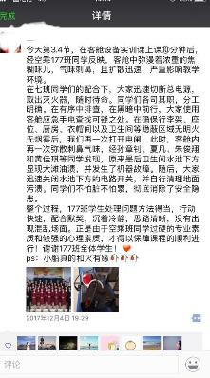4、聘请专家进行专家讲座，用行业实例给学生讲授安全操作的重要性。在全院教师齐心努力之下，学生们的安全意识已

经提到了一定高度。

2017 年 12 月 4 日，我院教师在给空中乘务 177 班学生教学过程中，模拟客舱中部 L2 处突然冒出刺鼻的塑料燃烧气味。现场师生非常警觉，教师首先告诉学生不要慌乱，然后安排学生关闭总电源、分头用备用手电查找燃烧源、取来灭火器，当时全体在场学生无一人慌乱，全部积极配合听从指挥，最终迅速找到燃烧点，关闭相应电源，移除冒烟设备，清除现场。最终这起危险事件迅速被安全处理，全体师生无人受伤，学院财物也没有严重损失。事后，任课教师及时向我院教学副院长报告事情经过，学院设备管理人员及时与供应商联系检查维修工作安排。

这场意外最终有惊无险得到妥善处理，同时，我

们也对自己的学生在这次事件中所表现的专业素养感到欣慰与骄傲。

**民航运输专业安全管理典型案例**

民航运输专业的岗位业务内容主要包含旅客运输及货物运输，运输工作中的安全问题是一个重要不容忽视的问题。为了培养学生安全意识和安全操作技能， 学院全体教师分别从教学、实训演练角度对学生多方引导，采用多样手段提升他们的意识和技能。我专业的具体做法主要有：

1、理论课教师在理论教学过程中结合理论讲授、视频观摩等活动从感性、理性两个角度向学生灌输安全意识，传授安全操作规程。

2、实训方面，学院积极进行资金投入，购置安全操作及危险品运输学习软件；投入重金建设 VR 虚拟实训室，从硬软件方面为学生提供良好的紧急情况应对学习条件。

3、实践课专门设置旅客人身检查、危险品识别训练环节，教师带领学生进行实地反复训练。

4、聘请专家进行专家讲座，用行业实例给学生讲授安全操作的重要性。 除此之外，我院外聘教师高永辉老师在他所负责的《国内民航客运》一课教

学过程中，为了培养学生的安全意识，专门调整课时安排，将学生分组带到自己所供职的民航货运公司，带领他们现场观看货运流程，特别是货物安全检查操作规范，用工作实例给学生们上了一堂别开生面的安全教育课。

课后，学生纷纷表示安全意识不能丢，完全问题不用忽视。

### 航空学院优秀毕业生

##### 黄 凯

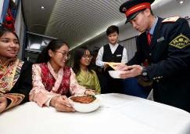航空学院空乘专业 2010 届毕业生，现

上海铁路局沪萨列车列车长，并于 2017 年被评为 “全国向上向善好青年”。

沪萨列车连接上海与拉萨两地，行车过程中时间长、环境情况差异大，其间不但有高原反应需要列车员们应对，同时他们还必须振作精神适应汉藏文化差异，做好服务工作，是上海铁路局上海客运段要求最严、标准最高、环境最艰苦的列车。

黄凯作为一名空乘专业的学生，在校期间在老师的点拨下已经懂得乘务员的精

彩不在于光鲜亮丽的制服，也不在于漂亮的容貌，而是在于踏实做事的作风和努力做好服务的爱心和耐心。自从选择了高铁乘务员这条路后，他认真做事踏实做人，利用休息时间，我经常会利用网络，以及去书城查阅西藏的历史、风俗、宗教、医药、农牧、自然生态方面的知识，将有用的信息记下，以便在车上和旅客更好的交流，让乘坐火车去拉萨的旅客在火车上就会对拉萨有一个初步的了解， 在身体和心理上做好上高原的充分准备。

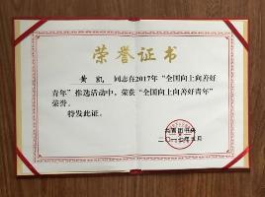随着业务能力的提升，他逐渐被提升为“青年文明号”的号长、团支部书记。在工作过程中，他采用“车班结对互学”、“跨行业参观学习”的方式组织青年职工快乐学习，提升团队的业务能力，营造“人人都是学员，人人能当教员”的学习氛围。在这个岗位上，他坚守了七年，不叫苦不叫累，他的努力付出赢得了大家的赞赏和信任，最终被任命为沪萨列车列车长，在 2017 年更是经

过激烈角逐，最终获得了 2017 年度 “全国向上向善好青年”的殊荣。

##### （二）沈瞿怡

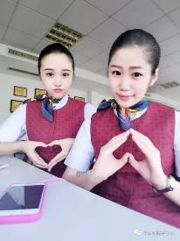沈瞿怡（图右），空中乘务专业 2013 届毕业生。沈瞿怡在校期间就很期盼有朝一日可以飞上蓝天。她在校期间努力学习，认真做好学生工作。她作为学生会干事，认真细致，观察能力很强， 很好地配合老师的工作。学习方面，她不满足简单地获得优秀学科成绩，认真学好各门课程的同时还主动找任课教师学习了韩语，当她临近毕业的时候，已经掌握了英语、日语、韩语以及手语。

在民航服务领域，她的身高并不占优势，第 一份工作是东航机场贵宾室的地勤服务人员。她 不气馁，继续认真工作，功夫不负有心人，她前 期所学在工作中都有所利用，引起了领导的注意，

同时她踏实认真、勤于思考的工作作风也得到领导和同事的好评。几年积累，她对民航服务工作有了深刻的理解，最终在 2016 年中国国际航空公司乘务人员招聘活动中脱颖而出，最终成为一名正式的国航客舱乘务员，骄傲地飞上了蓝天。

##### （三）杨夫霞

杨夫霞，航空学院空中乘务专业 2017 届毕业生，现为吉祥航空公司乘务员。

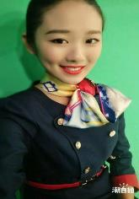杨夫霞是一名学习美术的山东女孩，在经历了几次美术类艺术考试失利后，抱着试试看的心态参加了航空学院空中乘务专业课考试，意外的是通过了学校的艺考并最终被我校录取。身材和长相不算出众的她，完全没有良好的形体、礼仪的基础，但凭借自己脚踏实地的努力和院系老师的栽培，专业技能得到了很大的提高，在参加第二届上海市航空服务礼仪大赛中除了和其他参赛队员共同努力赢得了团体一等奖外，个人还获得了全场最高殊荣“全能之星”，并且被吉祥航空公司录取。

## 艺术学院顶岗实习案例

##### 艺术设计专业实习期间安全管理的案例及经验

**案例分析：**

由于毕业生规模逐年增加，受企业承受能力限制，学校除推荐学生实习单位外，学生也可以自主选择实习单位，艺术设计 141 班顾同学不想去学校推荐的实习地方嫌太远了，所以在网上发简历寻找实习工作。偶然间就在赶集网注册了， 注册完简历发出去就有人打电话来了，说他的简历通过了，让他某某时候去面试。他当时非常高兴，兴冲冲的就去准备了，结果是一家中介公司联系他的，中介公司允诺只要交 260 元会费，就可以接收各类实习信息，他可以有很多选择的机会，

没有经验的顾同学想着 260 元也不多，如果能收到很多实习信息，自己无疑是划算的，就打消了质疑的念头，想着“反正中介费会赚回来，那就先交了吧”。交过钱后，中介公司让他回去等短信通知。两周之后，顾同学开始收到实习推荐的短信，每周一到两条，但顾同学觉得“根本没有合适的职位”。中介公司推荐给他的工作或对专业能力要求很高，或薪资低又需要连续工作很多天。

后来顾同学才意识到，在中介公司交了中介费，推荐的工作却根本不符合自己的需求。中介公司给他发了 1 个半月的短信后，就再也没有联系他，当然他交的中介费也就不了了之了。

**经验建议：**

类似这种学生兼职和实习被骗的经历还有不少，建议学校应结合学生就业指导课程，将实习安全管理问题作为一个模块放入课程。此外，社会上一旦出现实习或兼职诈骗问题，学校应根据特定情况与辅导员沟通，辅导员及时召集班会， 告诉学生提高警惕。但面对求职陷阱，更需要的还是大学生提高自身的判断能力， 练就火眼金睛。

要从正规渠道获取实习信息，应该以官方（尤其是校方和各学院）提供的信息为主，不轻信来历不明的信息。并通过实习单位发送面试信息、邮件等细节进行再次甄别，不要盲目相信‘高大上’和‘钱多活少离家近’的好运。”寻找实习机会时尽量组成小团队，不要单独行动，一旦出现紧急情况也可以互相照应。

##### 艺术学院优秀毕业生简介

**一、 环境艺术专业**

**任璋捷上海东海职业技术学院环境艺术专业 2004 届毕业生，现为美国海斯兰德国际建筑师事务所上海分公司总监。**

工作不到十年，却已经是公司的总监，行政职务更是设计部的副总。任璋捷认为当初择业的时候并没有想太多，只是很单纯地想要找一份工作，学校也有一些方向性的指导，于是便选择了室内设计，大概做了一年的时间后才转到了建筑方案公司。虽然都是与建筑有关的行业，但是从室内到室外，却几乎可以说是一个彻底的转变。俗话说，隔行如隔山，最初进建筑公司的时候非常担心自己什么都不懂，完全地从零开始，但是幸运的是。学校当年开设的一些基本课程为后来学习建筑相关的知识打下了一些基础，提供了不少帮助。

工作十几年见，任璋捷负责参与的项目便已经遍布全国，在青海、江西、辽宁等地方都有些已经建成或者正在建造的住宅小区。虽然并不是什么轰动全国的大项目，但是那其中的每一个建筑都承载着自己的心血与热情。在任璋捷眼中， 即便平时的工作非常辛苦，需要经常出差。熬夜加班更是家常便饭，然而看到自己设计的作品最终落成，住户对自己设计的建筑感到满意，住在出自于他手中的小区感到舒心，再多的辛苦，他都觉得很值得，心里也会有着巨大的成就感。

任璋捷认为不是每个人一开始便能负责很大的项目，也不是每个人刚工作就能设计出众人告知的作品，唯有从最基本的做起，慢慢地积累到足够多经验的时候，才能爆发出灵感的火花。对于一个建筑师而言，重要的不在于项目的大小或者受关注程度，即便是一个小小的住宅小区，只要是能够为住户带来最舒心的居住享受，便是成功所在。建筑设计融合着业主思想、建筑师思想、以及居住者的感受，而要将这三者很好地结合起来，设计出经济、美观并且实用的作品则是对每一个建筑师的挑战。然而，也只有做到了这一点，自己的作品才能够说得上是好的作品。勇于面对挫折，甚至是越挫越勇，才能使自己的能力得到提升，才能让自己变得强大起来。

**周麟，上海东海职业技术学院环境艺术专业 2004 届毕业生，现为上海盛大网络发展有限公同资深设计师**。

东海毕业后，周麟先进入东华大学完成了专升本的学业。在之后的 7 年中， 周麟先后作过：环境艺术设计、人物动画调节师、建筑 3D 音染动画师、影视艺术概念设计师，而在这一领域的辗转，每次都会给他新的感悟，再次期间累计的经验，也为现在的工作带来了更深的功底。刚毕业的时候，周麟对于电脑图形图像 cc (computer graphic )设计这一行还不是很了解，而且在当时 CC 在司内也是起步不久，从学校出来了解到这方面的信息也是有限的。与所有大学毕业生一样，周麟选择职业是先根据自己在学校所学专业和所学握的技术去选择的。如今已经是位资深概念艺术设计师，说起梦想实现的过程，深知梦想离不开执行， 离不开执著，更离不开坚持。

在周麟看来，中国的游戏行业门槛相对低一些，上手也会相对比较快。目前国内网络游戏项目比比皆是，隔三差五就会有新的游戏出现，所以做游戏这一行， 不怕找不到工作，机会很多，只是看你手头的功夫是不是到位。国内 CG 现在还处在上升期，固然有很多不足，但是相对地会有很大的进步空间。周麟如今在盛大的老游戏传奇的美术工作室进行传奇的美术概念更新设计。这款游戏能够经历岁月的洗礼又能够有更加崭新的画面呈现给玩家，本身就已经是一种成功。从进入盛大至今，他就一直在进行这款游戏的相关设计，至今也还有大量的新画面和美术的工作需要去制作，他从开始参与这款游戏到现在也有很多比较成功的作品被公司所赞赏，在这个过程，他自己有者不小的提高，也更加有动力去做得更好。

回想过往的这些经历，周麟颇多感触。学校所学的东西可能都是有限的，偏

理论和书面的知识不一定能和现实的工作很好地结合起来。如果能在学校里就有一个职业的前景规划，越早准备那以后走的弯路就会越少。此外，基础对设计师这个职业而言很重要，如果能够把基础学好。无论选择什么类型的设计专业，其实都是相通的，就像练武术的人，如果把马步扎好了，颈骨练扎实了，管是南拳还是北腿都能打的好，因为招式是外在的，而功底才是内在的!

**二、 服装与服饰设计专业**

**高佳敏，上海东海职业技术学院服装设计专业 2006 届毕业生，鬼匠创意设计创始人，独立设计师。**

刚毕业的时候，高佳敏当过一阵子坐办公室的上班族，为伊势丹旗下品牌做服装设计。虽然只是设计助理的身份，但是因为公司老板观念比较开放，他还是做了很多的设计稿和工艺单。用他自己的话来说，那时候的设计稿很商业化，就是翻翻杂志“抄一抄嘛”那时候一年要设计三百款衣服，常常在公司加班到晚上八九点，觉得这样的工作“太无聊”的高佳敏，在一年半之后选择了辞职。2008 年，东方卫视举办了一场名为莱卡·魔法天裁的真人秀比赛，他作为空降选手在赛程进行到一半的时候加入了比赛。那时候的他还不怎么会做衣服，甚至连必要的工具都没有唯一的一把的剪刀还生了锈。只能临时跟其他选手借工具。看着别的选手做出来的衣服都非常专业，他也下定决心要认真研究服装制作工艺。

高佳敏用“玩皮”来形容自己现在的工作，做皮衣是一门生意，但更多的是兴趣所在。现在鬼匠工作室的生意不错，客源基本不用担心，在大众点评网上的口碑也很好，排名第一。

旺季的时候，每个月能赚七八万元，淡季的时候他就埋头开发新款，偶尔做一些小皮包和皮质饰品。过年前那一阵子是生意最好的时候，客人上门常常直接试样

衣，只要尺码合适就买走，甚至连高佳敏穿过的衣服也被客人买走。“去年的订单已经排到今年六月了”，虽然生意很好，高佳敏还是坚持慢工出细活，每个工人做一件衣服要四天，即使忙的时候请了四个人一起做，一个月也只能出十六件衣服。

初出茅庐的时候，他和大多数设计师一样喜欢追求作品的独特性，希望自己的设计能力能在每件衣服中都得到体现。而现在他说自己则更注重追求细节的完美，独立品牌要想存活并且做大，一定要有品质，也一定要有自己看家的本领。“鬼匠”的看家本领就是做有品质的厚皮衣服。

**安东，系 2011 级服装专业优秀毕业生，目前与人合伙经营上海容基贸易有限公司。**

毕业四年，她通过自身努力，从一位实习生到服装设计助理，目前负责项目管理及多类型服装定制。在工作岗位上，他勇于积极主动、攻克难题，不断学习， 锻炼技能，增长手艺。她认为职场中人，需要具备一定的职业素养，如学习能力、责任心、人际交往、团队协作、抗压能力以及主观能动性、积极性。这些素养在职场中尤为重要。在来校的校友见面会中，安东从自身工作成长中列举了在工作中是一步一步提升自身的职业素养，工作表现不断成长，以及公司正常运营中遇到的一些难忘的事。作为学姐，她也给学弟学妹们留下一些寄语，希望同学们多多学习、把握学习的黄金期，不断提升专业技能；学有余力时积极参加各类职业技能大赛，验证实力，考验胆魄，走近行业，了解实时动向；最重要的就是初入职场，调整心态，用有限时间激发自己无限的能力，要有责任心、认真对待每一份工作。

**安东来我院交流**

**三、 艺术设计专业**

**陈静坤，上海东海职业技术学院装潢设计专业 2008 届毕业生，现任同济装潢设计公司(松江店)设计总监。**

在东海读书的时候，陈都坤曾经是班里玩得最疯的一个。那个时候在学校只有学习，空余时间就是玩，不会考虑太多现实的问题。到了临近大三，周围的老师和同学开始越来越频繁的谈到关于工作的话题，这个懵懂的大男孩山忽然感受到了沉甸甸的压力。于是他开始从疯玩的状态里醒悟过来，为自己未来的生活和工作做起了打算。为了弥补自己在课堂学习里的欠缺，潜心研究各种设计类的软件。短短两个月的时间，陈静坤就把 CAD 软件给吃透，还一口气买了几千块钱的书，花了六个月的时间对着电脑学习和研究 3DMAX 软件。他每天几乎都熬到凌晨两三点，总是要坐在电脑前看者作品渲染完成，才能安心去睡觉。从每月 500 元的实习工资到可以买下自己房子的设计师，陈静坤只用了两年的时间。

在行业里做了几年，陈静坤越来越适应这份工作，对于行业规则和专业性的知识都比较了解。当年为了完成两房两厅的家装设计所付出的努力，可能比他现在做一个独栋别墅项目还要多。当然虽然现在在每个项目上付出的精力相对少了一些，效率却提高了，这就是聚沙成塔的结果，用他自己的话说，是“前期熬过去了，后期很可观”。这里的“可观”说的是收入，其实也是发展前景。

总结这几年的工作经历，陈静坤对自己的职业也有了一些感悟和体会。在他看来，首先就是要学软件，要精通，而不是掌握。而软件就像是设计师的一双手。

熟悉和精通这些软件、就像小孩子学会用双手去使用各种各样的工具。但是要想用自己掌握的技能去创造一个产品出来，这个产品还要能让客户满意，还需要设计师的设计理念和创造性思维。陈静坤工作之余时常会去四处走走看看，去卖场里了解别人的作品，通过对比和学习给自己充电。

**王春辉，上海东海职业技术学院装潢设计专业 2008 届毕业生，现任上海希彦文化传播有限公司董事。**

在 2009 年的一篇报道里，王春辉被形容为校园“许三多”，“我就是许三多，许三多就是我”，他自己也曾这样说这个来自河南农村的小伙子，从中学时代就开始半工半读，曾经先后进入房产策划公司和茅台集团工作、每月收入足有八千块。可是后来，他却辞掉自己的高薪工作。选择迈入了大学的门槛，又在大学期间自主创业成立公司，干脆自己做起了老板。

仔细梳理王春辉这一路走来的经历，其实是一条典型的白手起家创业路，而他之所以从穷小子摇身成为今天小有成就的公司老总，与其敏锐的商业嗅觉和勤奋的努力分不开。

王春辉的新公司叫做“上海殿魁文化传播有限公司”，他的祖上是乾隆年间的武状元，御赐“殿魁”，他也希望自己的公司可以成为行业里的“殿魁”公司成立以后，王春辉的第一单生意是经朋友介绍的，负责帮助某公司在校园内推广一款折叠式自行车，只需要完成一些简单的陈列和展示工作，他就可以收入三万余元。有了第一次的经验，王春辉总结出了经验: 在校园做推广，归根结底是要利用对校园和学生的了解，也可以理解为是对各大高校内部环境的熟悉。

在公司成立的初期，虽然受到了天使投资的支持，王春辉也还是遇到过瓶领期， 他甚至一度产生过想要放创业重新找工作的念头。而那时候刚好也有一家知名广告公司看中了他，给他开出十万元的年薪，“幸亏我坚持了，没有受到当初十万元年崭的诱感。”专心创业之后，王春辉的压力小了很多，年收入也突破了四十万元大关。他说自己的工作“一直很轻松”，基本上每天工作三到五个小时，每

周只要工作三到四天，也再没有遇到过什么太大的挫折。对于现在的王春辉来说， 工作已经不再是压力的来源，而是单调生活的调剂品。

2008 年，王春辉的公司成功完成了联想 S10 笔记本的推广项目，以较少的推广费用，为联想公司带来了超值的回报。他的公司也因此成为了联想外协公司， 开始服务一线品牌，帮助这些公司解决特殊市场的营销作战问题。同样也是在这一年，王春辉升格做了爸爸，他的爷爷为这个小生命取名“希彦”，而他也把公司的名字改成了“上海希彦文化传播有限公司”。

戴旺君，2013 届艺术系室内设计专业，毕业一年，目前在上海景泰建设有限分公司第三分公司也是东海学院艺术系的教师实践基地，担任室内设计师助理， 在上海交通大学视觉传达设计专业专升本。通过半年的学习从实习生转为设计助 理，目前负责施工图深化，方案的排布，草图建模和渲染。在工作岗位上，勇于 积极主动、攻克难题、不断学习、锻炼技能、增长工艺细节、

职场中人，需要具备一定的职业素养，如学习能力、责任心、人际交往、团队协作、抗压能力以及主观能动性、积极性。这些素养在职场中尤为重要，从刚入职的种种不适应，到后来开始学会团队配合，融入团队中，拥有责任心。到现在能独立的完成任务。其中得到过很多同事以及老师的帮助。能主动的去思考， 站在主观的位置去思考问题在室内设计里显得尤为重要，知道对方想要什么，想怎么做，换位思考才能让甲方满意。其中也不乏各个其他部门的密切配合。要有责任心、认真的对待每一份工作。

参与完成的项目：LEGO 嘉兴餐厅、wework 联合办公、Philips Lightening、

天普制药、Deckers、Intel 杭州。

## 经管学院顶岗实习案例

##### 《报关与国际货运》专业典型案例

朱倞伟是我校经管学院 2013 级毕业生，在校期间，为了掌握商品预归类这门课程，每日勤学苦练，对编码书的体系达到非常熟悉的程度，能快速、正确地进行商品归类，初步具备了进出口报关的核心业务技能。

大三时期他进入全国百优报关公司之一的上海欣海报关有限公司毕业实习，期间很快因为他勤奋的工作态度、扎实的专业基础、出色的商品归类能力被发掘，公司对他进行重点培养，他也重点以机电产品预归类作为自己的研究方向，查阅大量相关书籍和案例，学习专业的机电基础知识，不断总结机电产品预归类的方法和经验，很快在正式工作半年后，他已经成为企业预归类专业带头人和专家，公司还专门以他的名字命名，成立了“朱倞伟预归类工作室”。

##### 报关与国际货运专业学生案例

（陆中杰，2012 级报关与国际货运专业毕业生）

陆中杰，2012 级报关与国际货运专业毕业生，现任上海欣海报关有限公司营运部质量管理专员，全国首批预归类师，2017 年中报协全国归类大赛个人优胜奖。

毕业后主要从事普通货物的进口报关，今年主要负责欣海报关的报关质量方面的管控，进出口报关大部分的业务都涉及过，特长是海关商品归类，取得的成绩有欣海报关的助理报关师、中国报关协会首批预归类师、2017 年归类比武优胜奖。

东海职业技术学院是一所学习氛围比较浓郁的学校，在进出口物流、报关、商检专业课程上面的先行度、重视度和投入程度都远胜于其他同类学校；在实际工作岗位以后才体会到当初在学校学习的专业知识与所处岗位契合度很高，真正做到了学以致用。

##### 报关与国际货运专业学生案例

（王阳，2013 级报关与国际货运专业毕业生）

王阳，2013 级报关与国际货运毕业生，现任上海丹正国际货运代理有限公司经理助理。

报关 131 班学生王阳，毕业后在上海丹正国际物流有限公司工作，目前担任销售部经理助理。王阳目前主要负责：1、部门具体管理工作的布置、实施、检查、督促、落实执行情况。2、协助经理关于部门的日常管理工作、团队建设， 建立积极向上，能力较强的业务团队。业务方面：负责联络国内客户的船舶预定、航线运营、单证制作。负责销售渠道的维护和客户的管理，处理客户售后服务。

上海东海职业技术学院学生实习期间管理严格，条理清楚，从布置实习任务到中间管控，再到最终评价，教师全程参与，积极与学生互动，我在实习期间成长极快，受益于东海职业技术学院教师和企业师傅的全程辅导和耐心传授。

我在公司发挥着承上启下的作用，事无巨细，做好份内的工作细心、责任心是我工作的准则。

## 数字传媒学院顶岗实习案例

屈洋，2011 届影视动画毕业生，2011 年进入上海天橙传媒有限公司实习， 实习期间担任市场部助理一职，得益于校内实训基地校企联合设计制定实习计划， 屈洋同学的专业知识储备使其迅速成长为市场部的业务骨干。实习结束后，经过 企业和本人的双向选择，他选择继续在天橙传媒谋求发展，在加入天橙的六年间， 他从一个市场业务助理逐渐成长成为了市场部经理。在企业新三板上市后，他又 担任企业监事一职。

顾顺顺，2017 届影视动画毕业生，2016 年进入上海艾特海浦网络有限公司校内实训基地实习，实习期间担任动画集群渲染制作员一职。在实习期间，顾顺顺同学在企业导师的指导下迅速掌握了影视后期动画集群渲染的技术，并且在与客户沟通项目中提升了人际交往能力、强化了三维动画设计软件的使用技能，能够按时保证质量完成各项工作任务。完成实习后，顾顺顺同学又参加了 2017 年

“星光计划”影视动画赛项的比赛，得益于企业的实习经历，顾顺顺同学在比赛中展现了较强的个人综合能力，获得了该赛项的二等奖，为我院在项目上的获奖取得了重大突破。目前，顾顺顺同学选择自主创业，经营内容主要涉及到影视制作和三维动画制作。

### 第三部分 校企协同育人案例艺术学院校企协同育人案例环境艺术设计专业

**校企协同育人模式创新典型案例**

从 2014 年起，索菲亚与我校开始联系、洽谈、建立关系，三年来已承担多届学生的专业指导、实习实践、就业等指导工作，合作成效颇好。为进一步深化我校与索菲亚的人才培养合作，提高就业质量，为学生提供更好的实践我们合作创新了《索菲亚家居设计师》人才培养项目，重点熟悉相关岗位技能要求，提高专业技能，达到岗位操作标准。环境艺术设计专业建立基于校企合作的人才培养课程建设体系，针对此岗位逐年进行优化和有效调整，已经培养出很多具有较强专业职业技能的学生。

##### 一、校企合作项目概况

1. 校企协同育人企业情况简介

企业概况： 索菲亚家居股份有限公司设立于 2003 年， 公司注册资本

46171.3155 万元，是一家主要经营定制衣柜及其配套定制家具的研发、生产和销售的深圳 A 股上市公司。公司于 2003 年 7 月起开始生产、销售“索菲亚”品牌定制衣柜以来，公司凭借量身定做的定制衣柜和壁柜门相结合的崭新产品概念， 成功把定制衣柜推向市场并获得中国顾客的认同。公司自 2014 年开始实施“定制家 索菲亚”大家居战略，与法国 SALM S.A.S 达成合作协议，以“SCHMIDT• 司米”橱柜品牌，进军中国橱柜市场。为了适应公司业务迅速发展的需要，每年 要吸收大量的的人才储备，这为学生的实践教学的场所、师资等方面提供了有利 保障。索菲亚高度重视人才的培养，主要就致力于注重学生综合素质的培养，内 部也有相对成熟、科学完备的培训体制，已经形成了相对稳定基础较好的实习和 就业环境。

1. 学校与联合企业已有的合作基础

我校与索菲亚的合作始终得到校企双方领导的高度重视和大力支持。为进一步深化我校与索菲亚的人才培养合作，提高就业质量，为学生提供更好的实践活

动场所，学校与企业高度重视，签订了合作协议，共同培养应用型人才。2014 年以来，学校深入加强与索菲亚的合作。分管领导、就业办及艺术学院实地走访考察，校企双方相关负责人也进行多方洽谈和协商，重点了解企业人事录用的流程、对学生专业技能和职业素养的要求、听取企业对我校毕业生综合素质的意见， 以改进该专业相关课程的教学内容，为学校和企业的可持续发展创造互惠互利、双方共赢的局面。同时我校还与索菲亚进行了多方位、深层次的合作，聘请索菲亚的相关专家作为客座教授，为学生和老师进行专业技能指导和授课。我们摸索建立了《索菲亚家居设计师》培养班，有近 30 名左右的学生进入企业培训与顶岗实习。目前，我校毕业生已作为企业的重点储备人才，校企双方将通过不断地深化合作提高人才培养质量，为学生提供更好的实践场所，培养出更多具有较强专业职业技能的学生。

##### 二、校企合作协同育人模的培养模式

校企合作的双方从前期洽谈合作意向、拟定培养计划、完善并调整课程设置、在学生中开展宣讲、听取全院师生意见等方面做好全面部署，妥善安排，为达成

“销售型设计师”的培养目标。培养对象为环境艺术设计专业有兴趣的所有在校学生，其中从大二下学期起就可以参加该项目的培养，大三开始校外实训基地培训、实习，同时企业向学院提供的技术支持，有效地促进了教师双师素质的发展， 极大地提高了学生的实践操作能力。

主要合作模式有：

**1、联手企业，共建校外实习实训基地。**

1. 建设目标：

总体目标是通过建设校外实践基地，承担我校艺术学院学生的校外实践教育任务，以校、企联合培养形式，建立用人单位、学校的紧密型合作关系，企业人员与学校教师、学生共同参与的人才培养模式系统。搭建“理论＋实践”递进的

“学做合一”的实习实践平台，形成“教与学紧密结合、理论与实践紧密结合、学校与企业紧密结合”的全面素质教育模式，加强实践环节，提升学生的创新精神、实践能力、社会责任感和就业能力。不断创新校企合作人才培养模式的新机制，打造我校应用及创新人才的优秀品牌。

1. 建设计划：

校外实践基地建设是以区域经济发展和社会需求为导向，以技能型人才培养为目标，以人才培养模式改革为重点，以“校企共建”为形式，以实践教学内容和课程体系改革为载体，突出“以就业为导向，职业能力培养”为主线，采用“校企合作、工学结合、相互支撑”方式，培养学生“岗位认知能力、核心岗位能力、职业能力、创业能力”，实现学生从课堂到企业岗位的无缝对接。

1. 建设方案：

双方挂牌，索菲亚实习实训基地。成立校企合作基地管理办公室，规范实践基地管理。采用“层级分明、职责明确、沟通顺畅”的管理体制。通过协议和制度明确双方相关人员的职责和分工，制定切实可行的管理制度和办法，使基地管理工作标准化、规范化、科学化。制定和调整我校人才培养计划和实习、实践、就业管理方案，同时定期召开会议，共同协商推进实践基地建设各项任务的顺利开展。

实习基地建设，索菲亚选聘具有实践教学和指导能力的主管、经理、总监为基地的实践教学指导教师。对行业的发展规划、企业文化的介绍、学生应具备的职业精神、专业技能以及职业生涯岗位认知能力等系列讲座，使学生明确择业的方向与要求，提高学生学习自觉性。

**2、打造职业性与模块化，整合课程模式与体系，体现专业与行业特点。**索菲亚承担我校艺术学院环境艺术设计专业的实践教育指导任务，主要针对

家居设计师岗位，建立适应实践教学和人才培养模式的体制。以职业能力为本位， 以岗位培养为中心，学生从单纯地理论知识的接受转至实习实践环节，将改变以往传统式模式；从课堂跨入模拟实训再而企业实习实践。实践基地将制定一套完整的人才培养方案和管理方案。目前采用的是“以岗位对接的输送式”人才培养模式，由校企双方教育教学指导委员会，共同制定专业人才培养方案，共同编制和修订教学大纲和实践教学大纲，编制和修订实践教学教案、编写符合岗位要求及学生特点的实践教学教材，以培养适合市场行业需要的应用型技能型人才。

**3、实现校企无缝对接，建立实习实践至就业一站式的过程。**

校外实践基地主要是以就业为导向，突出职业素质和职业能力培养的专业核心。企业制定人才需求状况，对准我校艺术学院，通过联合订单式培养，使得我们的学生做好角色的转换，提升职业发展与专业技能；我们从事一线设计教学的专职教师到企业去挂职锻炼，提高实践教学指导水平；引进索菲亚具有丰富经验的专家、设计师担任指导教师和客座教授，共同参与我们的教学，提高学生职业能力。最终，校企合作共建成效是学校、企业、学生共同受益。学校利用了企业的优质资源，提升了就业质量；企业培训了员工，缩短了招聘流程，获得了适合企业发展的人才资源；学生增强了职业能力和就业的本领，获取了合适的就业岗位，进入企业实习，实现实习实践至就业一站式的过程。

##### 三、创新校企协同培养“销售型设计师”项目案例

我院与“索菲亚家居股份有限公司”签订了深度校企合作协议，开展校企协同育人项目，共同培养高素质技术技能型人才。期间学院与企业经过多次专业研讨会，达成销售型设计师的培养目标，企业提供定向培养选修课，建立企业实习实践基地，并设立专项奖学金等激励政策。协同育人分三个阶段进行：

**1、销售型设计师培养模块规划**

项目通过「定制家设计选修课」、「定制家集中培训」及「门店实习」三个培养阶段实习及实践，帮助设计专业的学生完成从学校到社会、从学生到职业者及定制家居空间规划师的过渡。

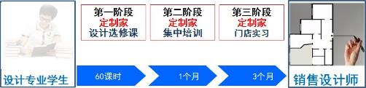

图 2 销售型设计师培养阶段设置

**2、 定制家设计选修课模块**

此阶段课程旨在帮助学生了解索菲亚设计理念，掌握索菲亚设计软件的基础应用。课程共 45 课时，采用选修课的形式免费在学校给同学们进行企业员工的培训。校企合作项目于第四学期在学校开设，让学生在了解索菲亚设计理念及产品的基础上，掌握索菲亚设计软件的基本功能、设计原则及基础模块，并能应用软件落实/设计初阶产品。此阶段课程分三个模块、共 45 小时（含考核），按 3

小时每节共分 15 次实施。其中模块一、模块二为理论课程、采用大班授课的方式进行，模块三及考核采用理论与实践相结合的方式于学校机房实施。（课程模块详见附录 A）

**3、定制家集中培训模块**

此阶段课程旨在帮助学生掌握胜任门店工作的理论及实践知识，同时初步完成由学生到销售型设计师的角色转换。课程内容包括职业化导入、设计理念及产品工艺流程、设计软件深化应用与实践及专业销售技巧等四个模块，课程共 1 个月，采用理论与实践相结合的形式于索菲亚集团生产基地实施。

通过熟悉索菲亚集团的企业文化、产品工艺流程及销售型设计师的日常工作内容，了解公司的管理规程和工作环境，适应公司对销售型设计师的行为及心理

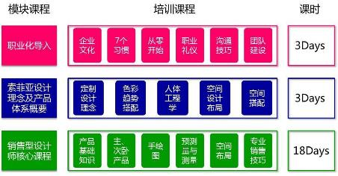要求，履行岗位职责及完成工作目标，胜任索菲亚经销商门店销售型设计师的工作。

图 4 工厂培训课程模块

定制家集中培训阶段，我院学生在距离上海最近的浙江嘉兴工厂进行培训， 同学们第一次走出校门，走近企业，都为了力争为做一名合格的“销售型设计师” 的目标而努力学习，工厂培训期间可以参观到索菲亚先进的生产工艺，了解柔性生产线，通过拓展训练等培训课程，全面提升素质和职业能力。为了鼓励同学们参加工厂培训课程，所有参加培训的同学在培训期间不仅所有车费、餐费和住宿费全免，还提供一千元的培训补贴作为奖励。

图 5 工厂培训学生

**4、定制家门店实习模块**

此阶段旨在实践集中培训阶段所学知识，完成由学生到销售型设计师的角色转换。实习实践培养周期为 3 个月，参照销售型设计师的工作目标，采用导师制与行动学习相结合的形式于上海各区域索菲亚集团经销商门店实施。

企业门店安排距离学生家最近的门店，采用现代学徒制理念，由企业有经验的销售和空间规划师轮流带学生进行技能学习，同学们实习期间可以拿到同门店

的销售型设计师一样的工资待遇。

**5、企业奖学金制度**

为了鼓励学生更好的完成人才培养项目，在学校设计选修课阶段，设立索菲亚专项奖学金，奖学金的金额共计一万元整。为进一步规范索菲亚「销售型设计师」培养项目校园设计选修课阶段奖学金评选工作，确保评审工作的公开、公平、公正，以激励项目中表现优秀的学生。

**6、企业冠名设计大赛**

金颁奖会

通过举办企业冠名的第一届索菲亚空间创意设计大赛，体现以赛促学、教赛融合的特点。与企业合作举办的设计大赛，面向全院在校学生均可参加，企业共设置奖项全面提升学生实践操作能力。参加比赛企业赞助五千元奖金，并且参赛获奖的同学都可以获得“2016 年索菲亚优秀空间规划师”证书。

7、培训项目激励措施

为激励学员更好地完成各阶段的学习，在销售型设计师培养的各阶段，均设置相应的激励措施，给学生的培训和实习提供有利的支持，具体包括：

索菲亚集团还为学院提供了技术和软件支持，为学生提供了企业门店参观、工厂参观柔性生产线、虚拟现 VR 体验等校外实训的技术支持，取得了良好的经济和社会效益。

我院与索菲亚集团的合作，一方面实现了学院与公司在硬件和人力资源方面的有效结合。使双方在合作过程中节省了大量的人力和财力，而且充分体现了理论与实践相结合，有利于学院和公司人才的培训；另一方面，在企业大力支持下， 学生获得了更多的实践机会，大大提高了实际工作的适应能力，有利于学生专业技能的培养。

此次校企合作过程中，我院也在积极探索完善“销售形设计师”项目，创建更科学、更合理的培养模式，将对此次研究过程的一些经验和总结纳入教学计划， 为进一步创建新一轮的基于 VR 虚拟仿真实训模块的培养项目工作而展开继续合作，也为同类院校提供了可以参考的经验。

### 附录 A“销售型设计师”校企合作协议书

**甲方：上海东海职业技术学院 乙方：索菲亚家居股份有限公司**

为了加强学校和企业间的合作交流，充分利用双方的有利资源，为企业培养

切合实际的专业设计人才及为学生提供良好的就业环境，经甲乙双方友好协商， 就合作培养“具有销售能力的室内设计专业高技能人才”事项制定协议如下：

**一、项目组建及教学安排**

1、该项目对象为甲方_艺术学院设计专业学生（以下简称该专业及学生）。

2、为达成「销售型设计师」培养目标，学生的学习及实习分为三个阶段。各阶段培养目标及安排为：

1. 第一阶段为专业知识学习阶段，自第 1 学期至第_3_学期。此阶段由甲方负责，培养目标为培养学生的设计理念及掌握所须的设计软件。
2. 第二阶段为公司软件学习阶段，时间为第_4_学期。此阶段由乙方于甲方开设专用软件等培训，甲方负责课程的组织实施工作。若有需要，学生在此阶段亦需获取乙方所要求的专业技能等级考核/认证。
3. 第三阶段为产品设计及区域销售实习阶段，自第 5 学期至第 6 学期。此阶段由乙方负责，培养目标包括但不限于掌握公司产品设计理念、深化公司设计软件使用及掌握客户沟通与销售技巧等。培养采用理论与实践结合的方式进行， 包括集中授课、工厂实习及区域经销商门店实习等。为保证此阶段的顺利实施， 乙方于甲方该专业挑选符合要求的学生到乙方及其区域经销商实习（其他未被选中的学生可由甲方自行安排实习、就业），并由乙方区域经销商录用在实习期间表现优秀的学生。

二、合作与开发

1、根据企业及行业的发展态势，培养企业设计人才的需要，甲乙双方共商定该专业培养目标，共同开发教材。乙方委派若干名专家作为甲方的客座教授， 对修订教学计划和开发教学工作进行研讨；

2、为了提高乙方的社会知名度，甲方在向社会宣传的招生简章中可加入对乙方简介资料和企业形象的宣传；甲方招生简章或者宣传资料中涉及到乙方的部分，应书面提交给乙方并经乙方审核同意后方可发布。

3、为提高教学质量，学生在甲方学习期间，乙方按照课程进度计划表派驻

专家定期到甲方进行教学指导和检查，与甲方进行学术研究与交流。

4、甲乙双方各指定相应的负责人，以方便合续的沟通与合作，即：

1. 甲方指定_刘伊丹_(先生/女士)作为「销售型设计师」培养项目负责人， 联系电话：_021-54872029 _，手机：_13651619523 _，邮箱：[_yidan213@163.co](mailto:_yidan213@163.com)m 。
2. 乙方指定__栗杰 (先生/女士)作为「销售型设计师」培养项目负责人，

联 系 电 话 ： _02082963496 ， 手 机 ： _13794220740_ ， 邮 箱 ：

[_jie.li@sfygroup.com](mailto:_jie.li@sfygroup.com) 。

三、索菲亚公司奖学金及实习要求

1、为提高乙方的社会知名度、加强学生对乙方的了解、提高学生的学习积极性，在第四学期，乙方设立专项奖学金（10000 元）。奖学金分为三等：一等奖 1 名，奖金 2000 元；二等奖 3 名，每名奖金 1000 元；三等奖 10 名，每名奖

金 500 元；另赞助该计专业活动冠名或设计大赛 5000 元；奖学金在学期结束时由甲、乙双方组织评比并决定名次，评选内容包括：学校综合测试成绩、公司相关测试、面谈成绩；颁奖活动于下学期初组织，甲方邀请乙方代表到甲方给获奖学生颁奖；

2、学生在实习期间，实习单位为学生购买商业意外保险。

**四、**乙方及其区域经销商对室内设计专业的学生有优先挑选权，优先录用获得奖学金及表现优秀的学生**。**

**五、**学生在就业前，乙方对学生开展乙方的企业文化和经营管理理念等入职前教育培训。

**六、**该项目暂定开设三届，视培养效果决定后续安排。同时为确保人才培养效果，如甲方报名选修课学生少于 50 人，乙方有权终止该项目。

**七、**甲方在招生过程中，应客观介绍与乙方的合作关系，不得有乙方无条件接收学生就

业等任何误导性的信息，一经发现，乙方有权立即解除合同。如果给乙方造成不良社会影响的，甲方应在全国性和省级有影响力的媒体上刊登致歉声明；并向乙方支付违约金人民币伍万元。

**八**、本协议一式两份，双方各执一份，协议有效期自签订之日起至 2019 年 7

月 15 日止。

**九、**双方本着培训社会适合时宜的人才，有未尽事宜双方将友好协商解决。

### 附录 B 索菲亚“销售型设计师”校园设计选修课程模块

**Part I 课程实施概要**

为达成「销售型设计师」培养目标，共设置「设计选修课」、「工厂集中培训」及「门店实习」三个培养阶段，以帮助学生顺利完成由学校到索菲亚及设计专业学生到定制家居设计师及的过渡。

其中于学校开设的「设计选修课」旨在让学生在了解索菲亚设计理念及产品的基础上，掌握索菲亚设计软件的基本功能、设计原则及基础模块，并能应用软件落实/设计初阶产品。此阶段课程分三个模块、共 45 小时（含考核），按 3 小

时每节共分 15 次实施。其中模块一、模块二为理论课程、采用大班授课的方式进行，模块三及考核采用理论与实践相结合的方式在学校的校内实训基地实施。

**Part II 设计选修课程模块**

表 1.1 课程设计

Tab. 1.1 Curriculum design

|  |  |  |  |  |  |
| --- | --- | --- | --- | --- | --- |
| 模块 | 课程名称 | 课程目标 | 课程要点 | 节数 | 时数 |
| 模块一： 定制家思维导入课程 | 1.索菲亚及产品系列空间概要 | * 了解索菲亚及运作流程 * 了解五大产品及空间并引入销售型设计师的理念 | * 索菲亚及运作方式 * 销售型设计师的价值及空间规划师的理念 * 五大产品 * 五大产品的系列空间 | 1 节 | 3 小时 |
| 2. 如何让一张废纸变得值钱 | * 了解系列产品 * 对整体课程有认识 * 了解人体工程学、色彩运用、空间方案运用及   软装初步知识 | * 概述 * 色彩 * 人体工程学 * 空间布局 * 空间搭配 | 1 节 | 3 小时 |
| 模块二：  定制家通用产 | 索菲亚产品知识 | * 了解定制家居行   业、与传统家居的区别及发展优 | * 定制家居的优势 * 与木工、成品的区别 | 1 节 | 3 小时 |

|  |  |  |  |  |  |
| --- | --- | --- | --- | --- | --- |
| 品知识 |  | 势   * 掌握柜体基本结构，为 KD 软件学习打下基础。 | * 常用基材的认识与区别 * 环保板材与甲醛处理 * 索菲亚使用板材工艺、花色、结构说明 * 衣柜基本结构 |  |  |
| 模块三： 索菲亚设计软件 | 索菲亚设计软件概述及基础功能介绍 | * 了解软件的定位、基本功能、设计原则和模块化的概念 * 对前段课程设计   原理作落地实操 | * 定制家（3D Via） 软件应用特性及操作 * KD 软件概述 * KD 软件基础功能介绍 | 1 节 | 3 小时 |
| KD 软件设计操作 | * 了解现今板式家具行业制作规范 * 熟练运用 KD 软件操作技巧 * 自主应用 KD 软件   作空间布局 | * 自适应衣柜Y03 图库应用 * 配套P03 图库应用 * 趟门M03 图库应用 * 定制家模块Y04 图库应用 | 7 节 | 21  小时 |
| KD 辅助功能介绍 | * 掌握 KD 软件辅助功能的应用； * 应用于设计练习 | * KD 软件效果图渲染 * KD 软件报价功能 * 设计图纸输出 | 3 节 | 9 小时 |
| 考核 |  | | | 1 节 | 3 小时 |
| 总计 |  | | | 15  节 | 45 课  时 |

### 艺术设计专业校企合作协同育人模式创新经验

**“项目工作室”协同育人模式构建及成效**

有关数据显示，目前我国 65% 以上的高职院校开办了艺术设计类专业，高职艺术设计专业的招生规模不断扩大，作为独创性和实操性较强的艺术设计专业， 盲目扩招给人才培养带来了诸多的问题。

鉴于此，东海学院艺术设计专业积极探索企业协同育人模式，最终确定了“项目工作室”校企合作平台，纵观世界现代艺术设计教育发展的全过程，工作室制的教学模式最早出现在欧洲。德国在 1919 年成立了国立包豪斯设计学院，并创立了“工作坊”教学模式，开创了现代设计教育“工作室”制的先河。经过近一个世纪的发展，“工作室”制教学模式在欧美的职业设计教育中已相当成熟，他们在专业与社会实践教学、专业课程设置等方面与企业开展密切合作，共同开发项目，使艺术设计教育与社会服务相结合。

中国艺术设计教育已接受了这种工作室教学理念，并逐渐成为艺术设计教学的主要模式，但仍然没有形成一套完整的教学体系。自 2005 年起陆续成立各类设计工作室，但此类工作室运作经常停留在企业提供实训场所、提供真实课题、参与指导实训等层面，不能深化内涵，学生动手能力差、设计能力不强，作品成果仅仅停留在作业阶段，并不能真正交付使用。在此背景下，有必要对高职艺术设计专业工作室制协同创新的人才培养模式进行系统化研究。

**1、构建“项目工作室”校企融合平台的路径**

艺术设计的“项目工作室”校企合作平台，引入企业骨干，打造专兼结合的校企协同团队。加强高级人才引进，组建一支由生产一线技术专家及具有丰富实战经验的设计师组成的专业指导团队，确立人才培育目标，探讨人才知识、能力、素质结构与职业岗位的要求和目标，指导编制人才培养方案，审定课程设置与内容，参与课程教学、工作室项目指导，监督教学的过程和质量。专任教师与企业人员通过工作室载体，形成了紧密型的“校企协同”教学团队。

引入企业项目，推行项目教学。以工作室为依托，把企业真实项目导入教学， 可确保推行项目教学的项目来源。以往在推行项目教学中，经常由于找不到项目

或找不到合适、持续的项目而尴尬，使推行项目教学成为无源之水。为了确保每个工作室有项目运行，积极引进企业商业项目或各种权威竞赛设计项目。

引入企业资源，营造仿真工作氛围。高职院校艺术设计专业的教学资源相对匮乏，可从硬件条件上与企业对接，校企协同改善工作室资源，让学生进入工作室就感受到与一般课堂不一样的气氛。同时，在项目运作、人员安排、奖惩设计等方面，按照真实企业的方式进行运作，学生以准员工的身份进入工作室，成立项目团队、制定工作计划、合理进行人员调配等，让学生在校期间就有机会直接面对客户、了解市场需求。

引入企业准则，保证生产性实训质量。设计企业对于作品成果的评价往往严于学校的评价机制。工作室可适当移植企业标准进行运作：一是企业的项目流程准则，二是企业对设计作品的执行和评价准则，使学生的创作从流于表面而难以采纳使用，变成了有据可依并且可以实施和验收的成果，大大提高校内生产性实训成果的质量，保证了项目工作室协同育人平台发展的可持续性和社会价值。

**2、“项目工作室”协同育人平台实践成效**

推行工作室制协同育人模式，目的是使学生在获得基本理论知识的同时，有机会接触最真实的设计企业作业模式和行业规范，使其实际操作能力得到最大化锻炼，毕业后能胜任相关工作岗位要求。随着工作室制度不断成熟，校企协同育人产生一批符合社会与企业需求的创新成果，服务社会的同时还能为工作室带来一定的经济收益。

积极引进企业商业项目或各种竞赛项目，由具有丰富开发经验的教师、企业专家带领工作室学生进行实际项目开发设计。主要完成过的项目有上海世博会七巧板设计、康师傅绿茶礼品包装设计、上海腾讯公司游戏及网页界面设计、BQB 品牌视觉形象设计、长城葡萄酒产品包装设计，安徽邮政明信片设计、美塑家产后恢复中心 LOGO 设计、各类商品淘宝界面设计等，同时也承担起校内大量的平面视觉设计，包括历年招生简章、宣传海报、学院网站设计等，学生作品全部被采用并投入市场，获得使用单位较高评价，部分学生毕业后直接到相应企业任职， 真正实现了校企双赢。

协同创新育人平台的构建，除了通过引入大量真实企业项目外，还形成一批高质量的创新教学科研成果。近五年，学生在教师与企业专家协同指导下，参加

了如华人大学生广告大赛金犊奖、全国大学生广告艺术大赛、大学生广告艺术节学院奖、上海市星光计划设计大赛、全国大学生公益招贴设计大赛、汇创青春设计大赛，大学生艺术节设计大赛等多项国家级、市级赛事，多年来共 100 余名学生获得各类等级奖项，提升了学校知名度。另外，每年本专业毕业生的就业对口率已达 98% ，学生扎实的设计功底得到用人单位好评，学生起薪点也均高于校内其他专业。

# 商学院校企协同育人案例

上海东海学院商学院院校充分利用上海国际金融中心的优势资源，多年来与企业深度全面合作，包括教学计划制定、专业课程设置、课堂教学改革、实训实习指导、教学模式创新、教材撰写等方面。具体如下：

国际金融专业一贯坚持与企业深度合作，近几年，团队专任教师多次深入金融行业，与行业主管、人事负责人、毕业生企业指导老师探讨交流。

1. 校企合作的“1+1”双专业主任制：西部证券资产管理总部执行董事金多利先生被聘为商学院兼职院长、金融系兼职系主任，东方财富信息股份有限公司信息部经理巨峰被聘为国际金融专业兼职主任。
2. 校企合作的教学指导委员：由银行、证券、保险和投资管理等金融行业专业人士和专业教授组成的专业建设指导委员会，并结合校内专职教师组成的金融研究工作室，发挥行业专业人士对人才培养的指导作用。
3. 引入企业专业人员进校对学生进行实战培训。聘请中国人寿电子商务中心和同花顺信息股份公司专业人员专家组成实训课程教学指导团队，与专职教师共同制定课程教学方案和课程设计，承担岗位实训课程教学，进行师资培训， 指导学生技能大赛等。
4. 与同花顺信息股份公司共建“金融数据处理”中心和冠名班。
5. 与 8 家企业建立了稳定的深度合作关系：每年春季，合作企业进入校园宣讲招聘并签订合作协议；秋季，团队老师走访合作企业，了解行业动态及用人需求。

**2016 年商学院毕业实习宣讲一览表**

|  |  |  |  |  |  |
| --- | --- | --- | --- | --- | --- |
| 序号 | 宣讲企业 | 时间 | 宣讲人 | 面向专业 | 协议 |
| 1 | " 京华宗伟业商品经营有限公司 | 4．8 | 招聘主管董梦俊13661916580 | 1. 点商务类专业 2. 点金融类专   业 | 协 议 到期 日  2017 年4  月 |
| 2 | 上海瞬赢投资管理公司 | 4.15 | 戴长春13917217667 | 1. 点金融类专业 2. 点商务类专业 | 协 议 已签 |

|  |  |  |  |  |  |
| --- | --- | --- | --- | --- | --- |
| 3 | " 京外企德科人力资源服务上海有限公司 | 4.22 | 王晓蕾13774366455 | 11 点 30，12 点  10 分商务类专业  13 点金融类专  业 | 协 议 已签订 |
| 4 | 东方财富信息有限公司 | 5.6 | 张春妹13918753646 | 1. 点金融类专业 2. 点商务类专业 | 协 议 已发南 310 |
| 普瑾特信息技术服务有限公司 | 金小姐  021-60253603；  陆晓峰13761126522 | 1. 点商务类专业 2. 点金融类专业 | 协 议 已签签 |
| 5 | 美国中文投资网有限公司上海代表处 | 5.13 | 邵颖  021-64276765 | 12 点金融类专业 | 协 议 已签南 310 |
| 星巴克 | 赵女士13816923697 | 12 点商务类专业 | 协 议 已签  南 411 |
| 6 | 中国人寿电子商务有限公司上海分公司 | 5.20 | 刘遇田18616394625/  60791012 | 12 点金融类专业 | 协 议 已签  南 310 |
| 迪卡侬 | 朱经理18818235788 | 12 点商务类专业 | 南 411 |
| 7 | 阳光保险公司 | 6.3 |  | 12 点金融类专  业 | " 402 |
| 中美联泰大都会 | 梁婉倩13967628700 | 13 点金融类专业 | " 402 协议已签 |
| 8 | 万宝盛华人力资源集团 | 6.7 | 袁经理18616319372 | 14:20 市场营销专业 | " 500 |

1. 与国际财务管理协会中国总部华东管理中心达成联合培养合作协议(见下页)。共同培养适应社会需求的复合型、国际化的 AIFM（助理国际财务管理师） “一证双证”人才。

**国贸专业与星巴克开展校企合作案例**

为了更好地贯彻学校对商贸学院发展的相关意见，结合高职院校的实际，学院将于 2015—2016 第一学期实施“2+1”教学模式，即 2015 年 9 月开学之初起，

2016 届毕业生参加为期一年的企业实习。为了做好毕业生的实习推荐工作，经历届毕业生引荐，与上海统一星巴克咖啡有限公司拟进行校企合作。

1. 月初，学院办公室主任与对方洽谈相关人才供需事宜。在随后的 2016 届毕业生动员会上，学院负责人就有意向前往星巴克实习、工作的人数进行了统计， 初步有近 30 位同学表达了去星巴克实习、就业的意向。学院为此在 4 月 29 日、
2. 月 27 日分别开展了两次“咖啡教室”的活动——即以介绍星巴克的企业文化， 了解咖啡馆工作流程为主要目的的专题讲座，把校园招聘活动引进教室。星巴克人事经理和区域经理在向同学详细介绍工作内容、薪资福利、职业发展等方面内容。星巴克资深星级咖啡师向同学们现场展示了手冲咖啡的制作过程并邀请同学们品尝。

在这种特殊的招聘会上 16 名同学参加了面试，最终 13 人通过，被企业录取。校企合作是职业院校发展的有效途径之一，是校企双赢、校企互补的一种发展思路，这种企业定制和有针对培养必将为我校的发展产生重大的影响。

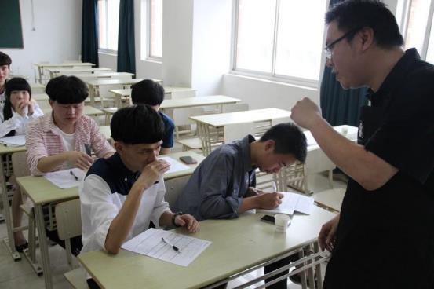

##### 国际金融专业校企协同育人案例

2008 年开设国际金融专业。多年来，特别是 2012 年被列入上海市特色建设专业，聚焦对学生职业能力的培养，对职业能力教育的育人体系进行了探索，在实践中创建了“贯通职业能力教育的三维一体校企共育体系”，提出了贯通职业能力教育的框架和途径，并获得了成效。职业能力教育应具有系统性，要统筹专业与需求、教学与应用、

能力与目标等方面，要贯穿全部教学过程和教学环节。同时，高职教育的发展规律和特点又决定了职业能力教育必须由学校、企业“双主体”共同参与，企业参与到技术技能人才培养全过程中来，是实现职业能力教育的前提和基础。**基于现有高职人才职业能力教育模式的不足，聚焦职业能力教育的系统性、教学环节的贯通性，以职业能力教育为本，以校企协同为依托，以贯穿整个教学过程为主线，构建了“贯穿职业教育能力的三维一体的校企共育体系”。**

**三维一体**是指职业能力教育体系由“能力对接体系、能力教学体系、能力训练体系”三个部分组成，涵盖人才培养的全过程，但对应于不同的教学阶段和教学要求。

“能力对接体系”是指，在人才定位、岗位分析、职业能力分析、

培养方案制定等环节，对接行业、企业岗位职业要求，确保人才职业能力的培养符合岗位要求。校企共同制定培养方案，实现教学过程与职业能力要求同步，教学内容与行业发展同步。

“能力教学体系”主要体现在课堂教学环节，包括课程设置、教

学内容确定、配套教材开发等方面，围绕职业能力培养来构建课程体系、教学内容和编写配套教材，为后续的职业能力训练体系提供知识基础。在这一环节，课程体系的重构是关键。根据职业岗位技能要求，进行细化分析，按技术技能人才成长规律和企业岗位能力结构要求，将课程体系划分为职业基础能力、职业专项能力和职业综合能力培养三个阶段。

“能力训练体系”主要体现在实训、实习、技能操练与竞赛环节，实施“实训+课证融合+技能节+各类技能赛事+企业实习”多维的能力训练，多角度、全方位地强化学生职业能力的训练。一个专业在技能大赛中的成绩，在一定程度上可以反映这个专业人才技术技能培养的水平。

**所谓贯通，**一是指职业能力的培养贯穿于全部教学过程和各个教学环节；二是指校企协同育人贯穿于教学各个环节，双方各司其职、各专所长、分工合作， 共同完成对学生职业能力的培养。

**“校企共育”**是指由学校、企业“双主体”共同参与教学各个环节的职业能力教育。高职教育的发展规律和特点决定了职业能力教育必须由学校、企业“双主体”共同参与。学校整体的教学资源、案例等很多东西都有限，大部分老师都是从校门到校门，就造成了承担职业教育的教师自身对企业的陌生和不了解。通过企业一系列层层递进的合作，使得老师们有机会了解企业的想法、思路，有助于教师对实践课程的改革。因此，企业参与到技术技能人才培养全过程中来，是实现职业能力教育的前提和基础。校企双方需各司其职、各专所长、分工合作， 共同完成对学生职业能力的培养。在“能力对接体系”中，学校企业共同制定人才培养方案，企业的职责主要是提出人才需求要求，提供岗位标准。校企共同制定培养方案，是实现教学过程与职业能力要求同步，教学内容与行业发展同步的前提。在“能力教学体系”中，围绕职业能力培养，校企合作构建课程体系、教学内容和编写配套教材，将企业的技术手册纳入核心课程教材，将企业导师的技术经验转化为实训教学案例，为职业能力训练体系提供知识基础。在这一体系中， 课堂教学为主，学校结合企业技术手册和企业岗位案例，进行理论知识教学。在

“能力训练体系”中，企业在实习、实训中成为教育主体，负责落实实习岗位和实践环境、企业师傅、就业岗位等。依托学校实训基地，校企共建实训基地，为职业能力实训创造条件。同时，利用技能赛等平台，提升学生的实操能力。

在校企共育人才框架下，学生将按照校企共同制订的培养计划，分别在学校和企业参加相应的学习和实习活动。其中，建立校企合作的教学指导委员会和“双导师”教学团队是贯通校企主体作用和教学的关键。贯通职业能力教育不仅在体系上融通，更需要在教学上由学校教师和企业师傅共同承担。大多数高职学校教师直接从高校毕业后进入职校，懂理论不熟悉岗位;企业专家技能熟练，但对如何根据企业岗位要求优化教学内容、开发课程体系等缺乏经验。建立高素质的" 双导师"队伍，是实施职业能力教育校企贯通的关键。

**贯通职业能力教育三维一体校企共育体系的实践与效果。1.**创建了校企合作、产教融合的专业建设指导委员会和金融研究工作室相结合的运行机制，发挥行业

专业人士对人才培养的指导作用。专业建设指导委员会的职能在于指导与参与专业制定年度计划、项目方案、课程改革、实训室建设、行业参与方式、实习、就业招聘等。同年设立了金融研究工作室，以贯彻执行专业委员会的各项决定。2. 校企协同开发了服务于大金融的职业能力教育课程体系和“基础知识+模拟实训

+职业培训”2+1 定向培养的教学模式。课程体系上，构建了含有三个板块的课程体系。在课程内容上，加重了互联网金融、金融营销和商务英语课程，如：新增加“电子支付与网络金融”、“岗前职业培训” 、“金融产品营销实务”以及

“商务口语”课程。减少了纯理论知识传授，强化实务操作内容，如：“财务管理”改为“财务报表分析”；“国际金融”改为“国际金融理论与实务”；“期货交易”改为“期货交易实务”；“保险原理”改为“保险原理与实务”。

**表 1 大金融基础人才课程体系**

|  |  |  |
| --- | --- | --- |
| **职业能力** | **岗位要求** | **目标课程** |
| 能实操 | 包括外汇交易、国际结算、证券交易、期货交易和基本数据统  计能力 | 《国际金融理论与实务》、《国际结算实务》、《财务会计实务》、《期货交易实务》、  《统计技术及应用》、《银行模拟实训》、  《商务口语》 |
| 能营销 | 即掌握金融产品电子商务、金融产品营销  以及专业外语能力 | 《证券交易实训》、《金融产品营销实 务》、《财经法规》、《综合金融实训》、《专  业外语》及行业进行的营销培训 |
| 能理财 | 即了解商业银行经营流程、保险内涵与作用、证券品种与适用性、企业财务报表的  能力 | 《证券学基础》、《会计学基础》、《金融学基础》、《保险原理与实务》、《财务报表分析》、《商业银行经营管理》、《经济法》、《证券投资分析》、《电子支付与网  络金融》 |

1. 校企合作，开发课程，编写教材。校企人员通力合作，共同编写适合高职金融专业学生的课程教材。通过 7 年校企教学团队成员的努力，1 门课程被评为上海市级级精品课程，2 门课程被评为校级精品课程，5 门课程被评为校级优质课程（见表 2）。

**表 2 课程和教材建设成果一览表**

|  |  |  |  |
| --- | --- | --- | --- |
| **序号** | **课程名称** | **等级** | **负责人** |
| 1 | 《国际金融理论与实务》 | 市级精品课程 | 郑梅青、陆爱勤 |
| 2 | 《保险原理与实务》 | 校级精品课程 | 陆爱勤、翁文杰 |
| 3 | 《证券学基础》 | 校级精品课程 | 崔红军、孔超 |
| 4 | 《证券交易实训》 | 校级优质课程 | 李庆华、廖晨洁 |

|  |  |  |  |
| --- | --- | --- | --- |
| 5 | 《期货交易实务》 | 校级优质课程 | 袁振华、彭春水 |
| 6 | 《财务报表分析》 | 校级优质课程 | 刘秀红、夏海云 |
| 7 | 《金融学基础》 | 校级优质课程 | 胡俊霞、卢琰 |
| 8 | 《证券投资分析》 | 校级优质课程 | 唐娟、张舸 |

1. 搭建了课证赛融合的教学平台。我们把银行从业资格、证券从业资格、保险从业资格、外汇从业资格证书考试科目融入专业教学计划，确保专业教学计划的课程设置、教材选择、教学内容与各相关职业资格证书考试融合，使学生在完成相关课程学习后，有条件参加相关职业资格证书考试，或为取得大专文凭后顺利进行职业资格考证奠定基础。目前，有“证券学基础”、“期货交易实务”、

“统计技术及应用”、“会计学基础”等课程定为课证融合的课程，其中“证券学基础”列为课证赛一体化课程。

1. 构建校内外一体化的实习实训基地。实习实训基地建设是落实“基础知识+模拟实训+职业培训”、“2+1”定向培养教学模式的重要保障。通过近几年的建设，专业构建了由东海银行、金融综合实训室、金融产品营销实训中心、投资理财工作室和校外实习基地为一体的实训实习体系，使学生能够掌握从银行技能到股票、期货、外汇、保险实务操作，投资理财和咨询服务的全方位职业技能， 以体现国际金融专业培养适合大金融基层岗位需要的高职技能型人才。我们在实训课教学中设置了“双导师”制，校企人员共同执教实训课程，学校老师负责教学进度的制定，教学资料的准备和整理，企业老师负责授课。几年来，实训实习效果显然，获得了良好的成效。

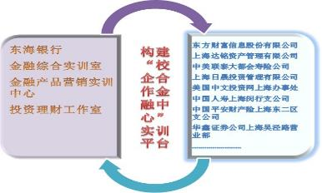

**校企共育的校内实训平台**

**表 3 实训实习基地使用情况**

|  |  |  |  |
| --- | --- | --- | --- |
| **校内**  **外** | **数**  **量** | **实训室/实习基地** | **使用情况** |
| 校内 | 4 | 东海银行 | 银行综合实训课程，模拟比赛 |
| 金融综合实训室 | 三年共 41 门课、2389 课时；  15 次社会人员银行、期货从业资格考试 |
| 金融产品营销实  训中心（校中厂） | 东方财富、达铭资产管理、福银涞互联网  金融服务公司在此开展校企合作系列培训 |
| 投资理财工作室 | 每周五活动一次，为校内学生提供 130 课时的投资咨询服务和实务指导；通过兴趣小组学生对校内 160 位教师、500 名学生进行理财投资理念和知识的调研，拓展服务范围；在华鑫证券吴泾营业部现场为社  区居民提供咨询服务 20 人次。 |
| 校外 | 17 | 东方财富信息股  份有限公司等 | 每年学生实习 |

通过改革人才培养模式，学生学习技能的积极性提高，职业技能明显提升， 就业率连年来 100%，签约率 97%以上，专业对口率 82%；学生多次在全国、省市各级技能比赛中获得好成绩（表 4、表 5）。

**表 4 三届学生就业率情况表**

|  |  |  |  |
| --- | --- | --- | --- |
| **毕业生人数** | **13 届（10 级）89 人** | **首次就业率** | **100%** |
| **主要就业岗位** | 金融销售岗、助理岗、出纳、  会计、财务岗、电话客服、操盘手、采购员、柜员、技术员 | **专业对口率** | **82%** |
| **毕业生在机关企**  **业单位、事业单位首次就业比例** | 3.4% | **毕业生在私营单位首次就业比例** | 96.6% |
| **毕业生人数** | **14 届（11 级）141 人** | **首次就业率** | **100%** |
| **主要就业岗位** | 金融销售岗、助理岗、出纳、  会计、财务岗、电话客服、操盘手、采购员、柜员、技术员 | **专业对口率** | **87.2** |
| **毕业生在机关企**  **业单位、事业单位首次就业比例** | 2.8% | 毕业生在私营单位首次就业比例 | 97.2% |
| **毕业生人数** | **15 届（12 级）97 人** | **首次就业率** | **100%** |
| **主要就业岗位** | 金融销售岗、助理岗、出纳、 | **专业对口率** | **85%** |

|  |  |  |  |
| --- | --- | --- | --- |
|  | 会计、财务岗、电话客服、操  盘手、采购员、柜员、技术员 |  |  |
| **毕业生在机关企**  **业单位、事业单位首次就业比例** | 1% | 毕业生在私营单位首次就业比例 | 99% |

**表 5 学生技能竞赛成果**

|  |  |  |  |
| --- | --- | --- | --- |
| **年份** | **竞赛项目** | **奖项等级** | **颁奖机构** |
| 2017 年 | 全国高职院校“银行综合业  务技能”大赛上海选拔赛 | 团体第二名 | 市教委 |
| 2016 年 | 全国金融与证券投资模拟实训大赛 | 团体三等奖  2 个、个人二  等奖 3 个 | 全国金融职业教育教学指导委员会 |
| 2016 年 | 第四届上海高职高专大学生创业计划大赛 | 团体二等奖 | 上海市高等教育学  会高职高专创业教育专业委员会 |
| 2015 年 | 金融精英挑战赛“金融操盘  手” | 个人亚军和  季军 | 共青团中央学校部 |
| 2015 年 | 上海市大学生创业创新设  计大赛 | 优胜奖 | 上海市学生事务中  心 |
| 2014 年 | 全国金融与证券投资模拟  炒股大赛 | 华东地区团  体第一名 | 全国金融高职委 |
| 2013 年 | 全国银行技能大赛字符录  入 | 全国三等奖 | 全国金融高职委 |
| 2012 年 | 银行综合技能赛 | 全国个人三  等奖 | 全国金融高职委 |

本专业已形成一定社会声誉，人才能力得到社会和行业企业的认可。美国中文投资网人事部经理孙莹女士说：我们已经连续三年和东海学院金融系合作，该专业的毕业生求知欲强，有很强的抗压能力，因为我们公司的客户都是美国华人， 所以我们要求员工必须要具备扎实的英语口语能力，东海学院的学生能在短期内适应公司的工作岗位要求，熟悉公司业务，各方面能力提高得很快。我们今后也欢迎有越来越多的东海学院学生加入到我们公司队伍中来。

**电子商务企业高管指导竞赛**

9 月 12 日，易睦科技（上海）科技有限公司执行总裁张翀睿先生受邀来东海学院商贸学院，与我院参加第七届全国大学生网络商务创新应用大赛的参赛选手们进行指导和交流。

此次交流会由杜作阳老师主持，商贸学院时启亮院长出席并首先致辞欢迎张翀睿先生，感谢其对我院工作的大力支持，对学生成长的热心帮助。

张翀睿先生根据以往担任大赛评委的经验，介绍了历年大赛评审团的基本构成情况，提醒参赛团队注意比赛中评委们重点关注的事项。他认真听取了我院三支参赛队伍的参赛项目进展情况，初步预测各项目的可行性，对可能存在的问题提供有利的改进方向。此次交流会中，张翀睿先生对商贸学院电子商务专业建设提供了专家咨询，并且对青年教师给予热情的帮助和指导。

张翀睿先生是史泰博公司进入中国市场时所收购的 OA365.com 公司的创始人， 拥有 15 年互联网企业管理及创业经验。同时，他还多次担任全国大学生网络商务创新应用大赛评委。面对面的交流，让各参赛团队受益匪浅，为即将到来的决 赛做好准备

本届大赛自 2014 年 3 月启动以来，上海市共有 17 所高校的 217 支团队参

赛。经过初赛及复赛的筛选，共计 71 支团队进入决赛。在 2014 年 10 月 18 日的决赛中，经过紧张激烈的角逐，我校进入决赛的三个参赛团队都取得了优异成

绩。由王薇薇等同学组成的团队在杜作阳老师的精心指导下，勇于进取，奋力拼搏，摘取了专科组一等奖桂冠，捧回该奖项冠军杯，并以上海赛区第一名的身份

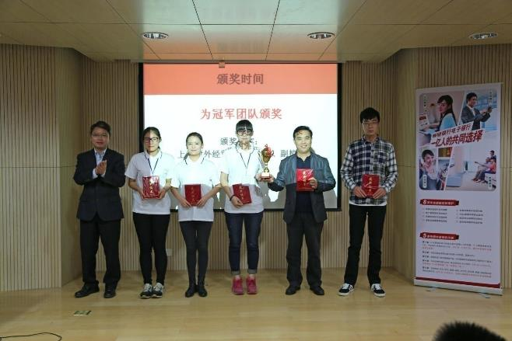

代表上海市参加 11 月底将在北京举行的全国总决赛。杜作阳老师同时获得优秀指导教师奖。

电子商务专业实践教学，本着以赛促教，多次参加全国大学生网络商务创新应用大赛，连续三年获得佳绩，尤其是 2015 年由我校商贸学院柯鹏越领衔的“好毕业”团队，从学生与企业对接需求出发，以真实项目为导向，应用互联网工具平台，提出解决了企业与学生对接交流的方案，并进行了有效的实施活动，得到了由高校和企业共同组成的评审专家一致打出的最高分，为我校再捧全国网络商务创新大赛上海赛区冠军杯，并再次代表上海市参加在北京举行的全国总决赛。由商贸学院吕政城、郭艾组成的“东海蛟龙”团队获二等奖；由商贸学院郭秋雨、时磊磊、贝圣杰组成的“三星 White”团队获三等奖。

# 经管学院校企协同育人案例

##### 报关专业实施“滚动式”实习教学模式

报关专业在协同育人培养中，坚持校企协同，联合上海市报关协会、上海市国际货运代理协会两大行业组织，并携手全国最大的报关龙头企业——上海欣海报关有限公司，有效推行“滚动式”实践教学模式改革与探索，推进专业内涵建设与深度的产教融合。

第一，实习感性认知阶段。岗位认知即学生在进校第一个学期进校外实习基地，从感性上认知本专业将来从事的工作内容、工作环境， 以及需要掌握的岗技能。

第二，实习技能操作阶段。从第三学期开始，学生在东海海关模拟实训中心定期轮换，把本专业所步及到的工作岗位所有流程进行系统的实践，从总体上把握本专业的技能要求。综合实践层面，学生在学校专业老师和企业实践指导老师的共同指导下，在校企共建实习基地进行专业实习；毕业前进行顶岗实习，定期撰写实训实习周记，实习结束时完成实习报告。通过“滚动式”实践教学模式，培养学生良好的职业素质和技能。

**报关专业实施“全过程+双主体”实习教学模式**

**（经管学院国际物流系）**

东海学院报关专业充分利用合作企业的优势资源，与企业深度合作，包括联合制定教学计划、专业课程、实施订单式培养、企业提供专业实习条件、参与专业实训指导、参与实训方案制定、创新教学模式、参与课堂教学等方面。具体如下：

1. “校行企”三方联动，实施校企合作。学校专业人才培养中，坚持开放合作，精心筑巢引凤，校企协同，形成共建、共管、共育、共享机制，学校联合上海市报关协会、上海市国际货运代理协会两大行业组织，并携手全国最大的报关龙头企业—上海欣海报关有限公司，在“校行企”三方联动的校企合作体制机制

方面加大改革与探索力度，推进专业内涵建设与深度的产教融合。

1. “校行企”共同参与，构建教学团队。报关与国际货运专业教学团队是一支由学校教师为主体，行业企业共同参与的上海市高职高专优秀教学团队，《报关与国际货运》专业教学团队被评为“2014 年度上海高职院校市级教学团队”；学校整合资源，组建了企业专家工作室，形成学校专职教师与企业兼职教师双向交流、共同实施教育与教学改革的双主体教学团队，为推进产教融合、实施项目开发创造条件。
2. 形成以资深专家为引领的兼职实践教学团队学校选派教师到企业实习，邀请报关和国际货代企业专家对学生进行实战培训和教学。校企共同在人才培养模式创新、课程体系重构、课程标准制定、教学方式改革、实训教材开发、评价模式构建、双师结构队伍建设等进行深入合作。聘请上海市政府决策顾问、美国供应链管理专业协会中国区副主席赵海然博士为专业指导委员会首席专家，聘请欣海报关公司副总经理徐炜担任负责实践教学指导专家，与学校共同制定人才培养方案，进行师资培训，参与学校课程设计，监控学生实践训练质量。

报关专业实施“全过程+双主体”实习教学模式成效得到了企业的高度认可， 其中上海欣海报关有限公司、上海美设国际货运有限公司、上海德能国际货物运输代理有限公司等数十家企业与报关专业签订长期人才输送协议。

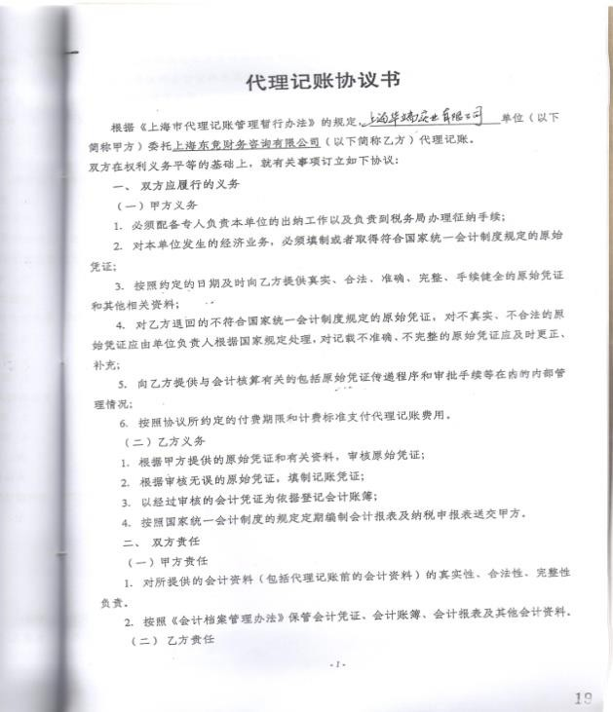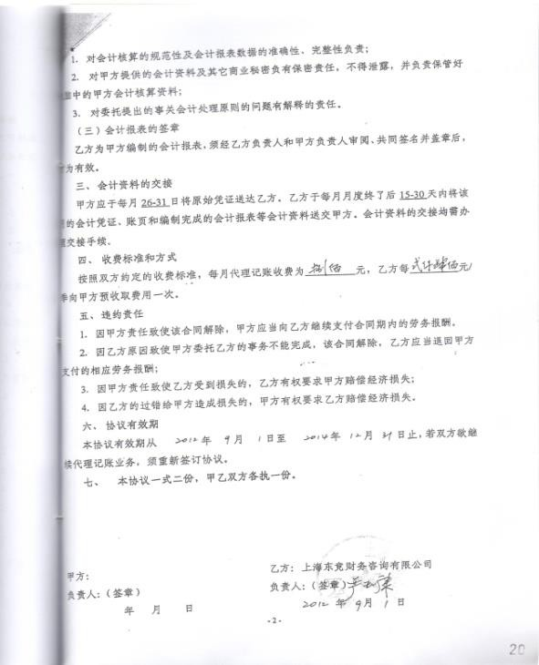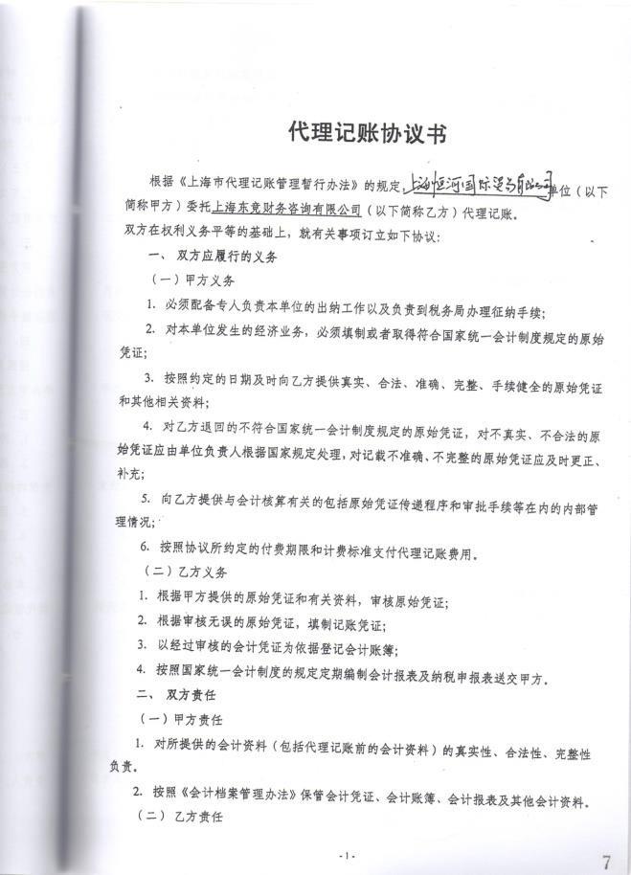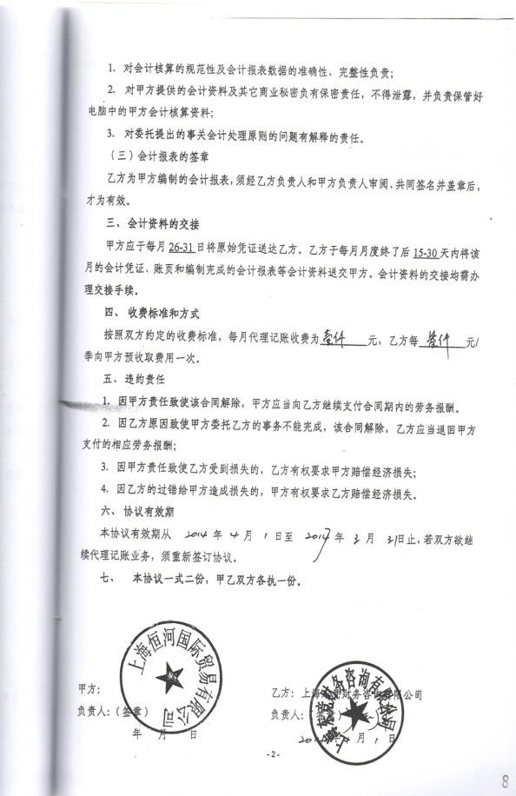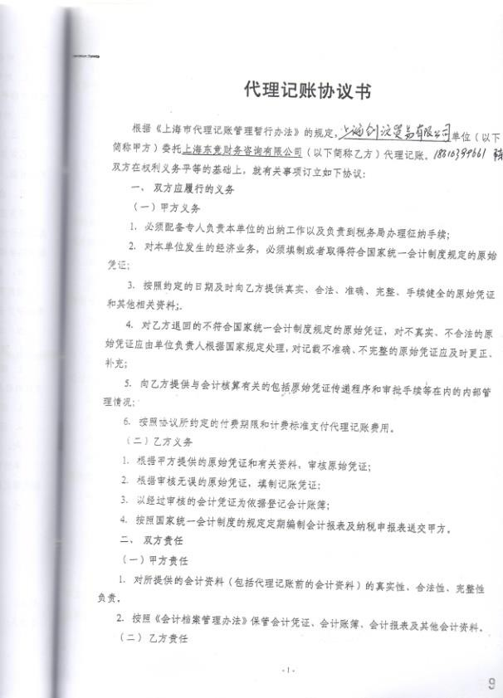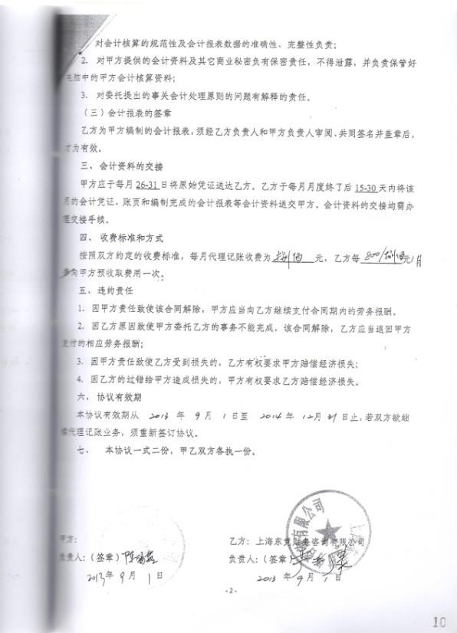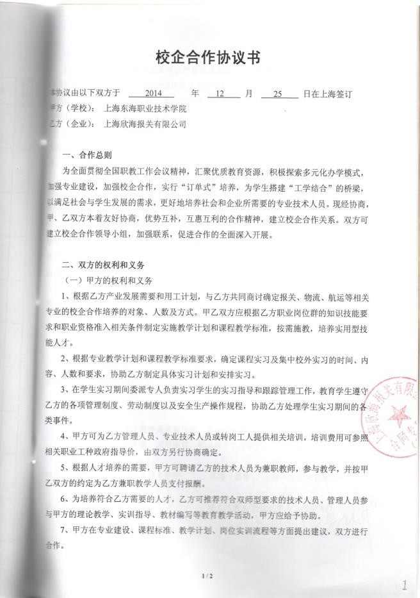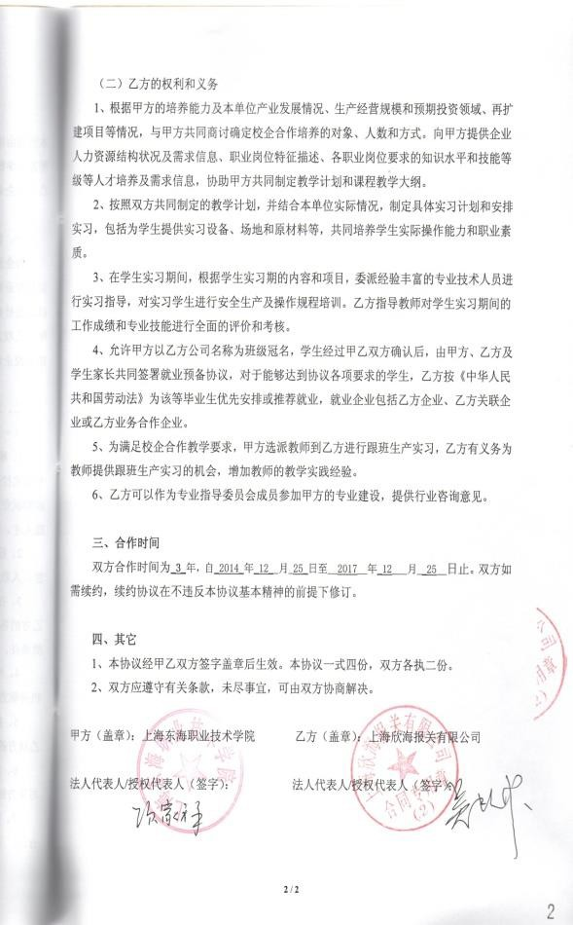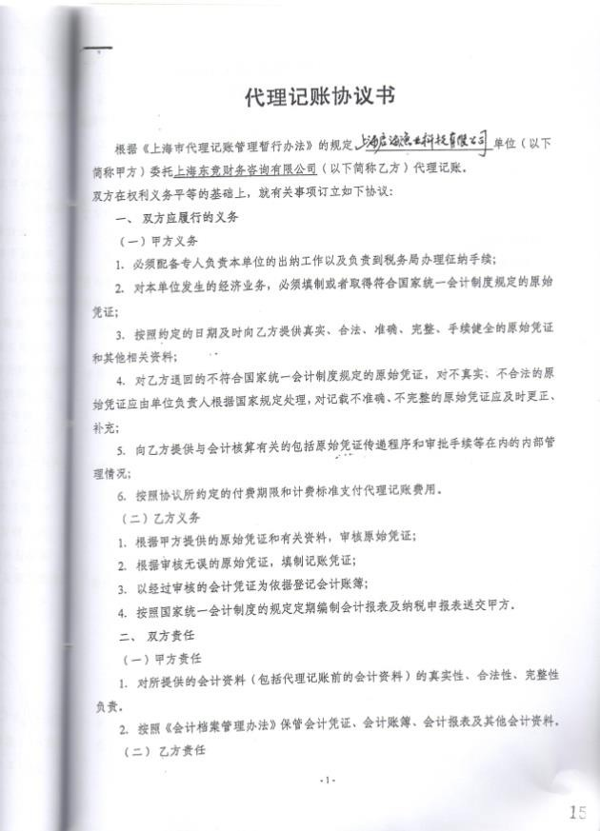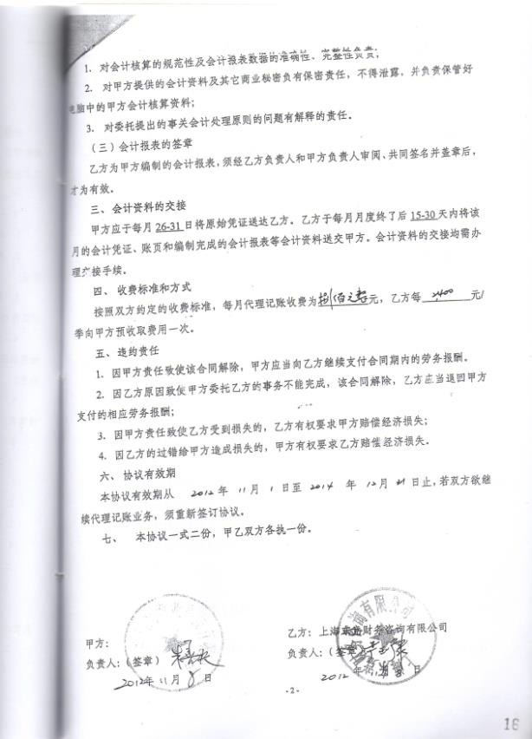

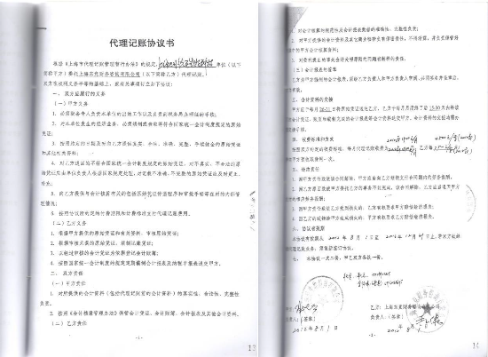

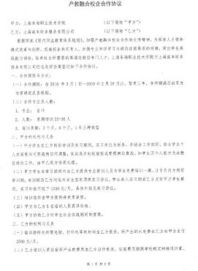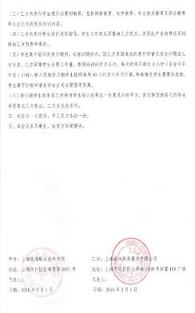

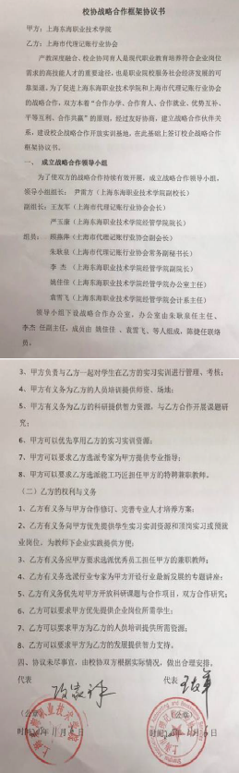 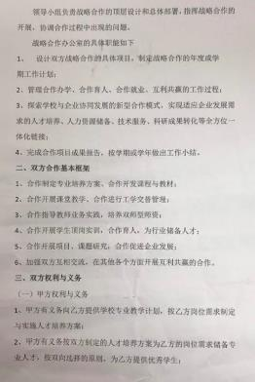

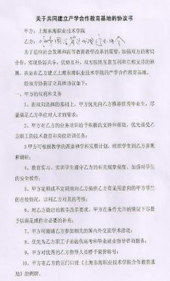 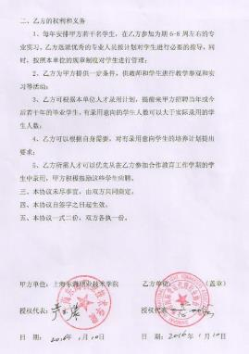

# 机电学院校企协同育人案例

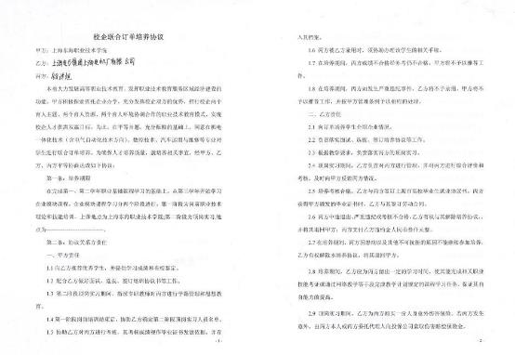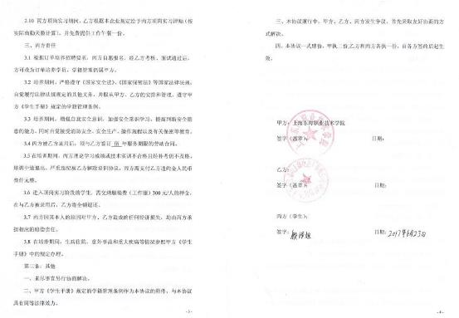

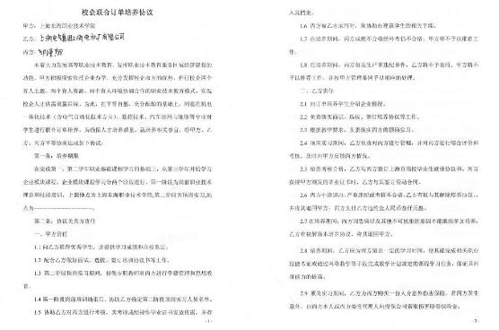

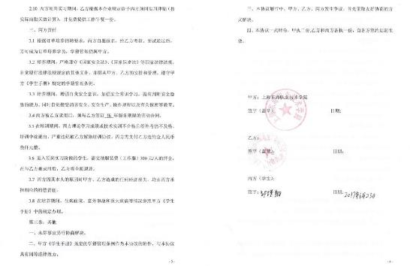

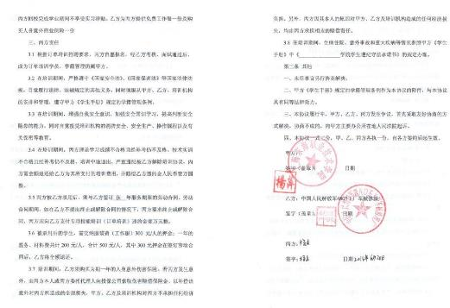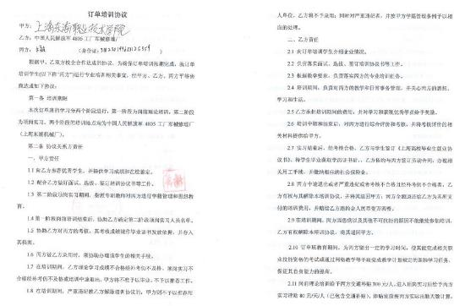

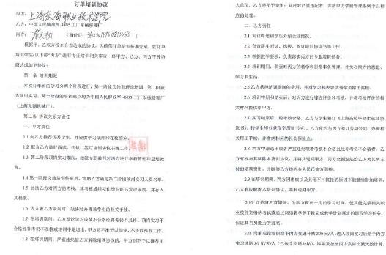

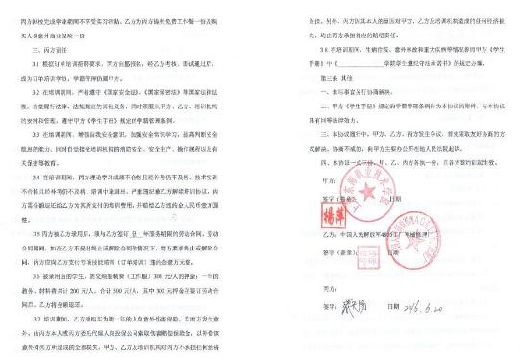

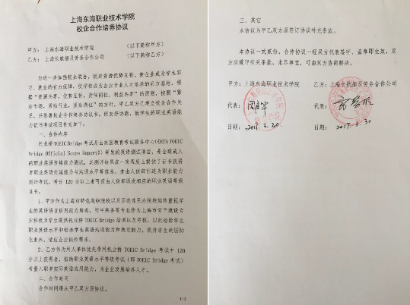**航空学院校企协同育人案例**

**护理学院校企协同育人案例**

##### 部分协同育人实习医院协议

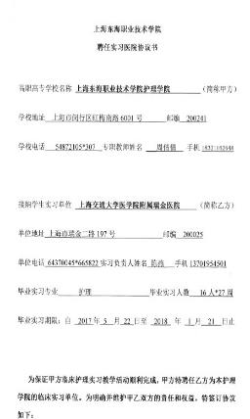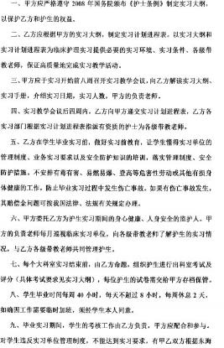

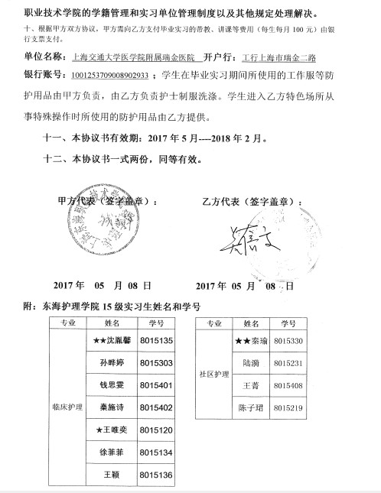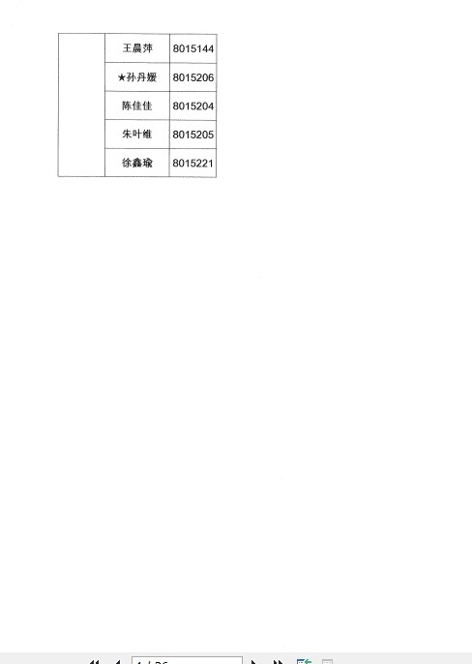

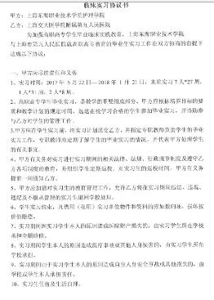 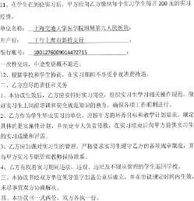

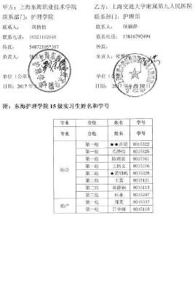

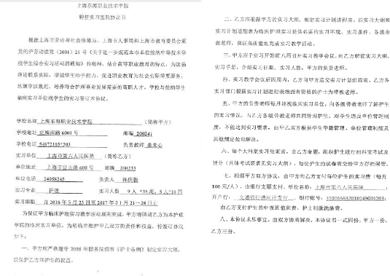

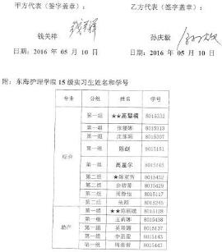

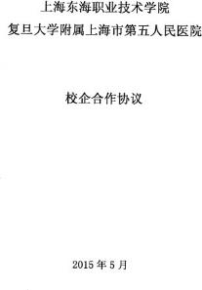 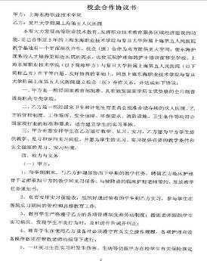

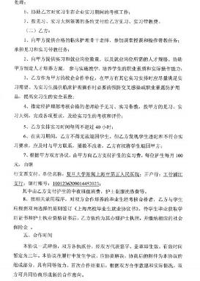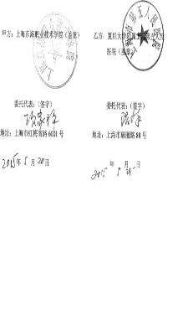

##### 部分实习医院协同育人带教老师信息

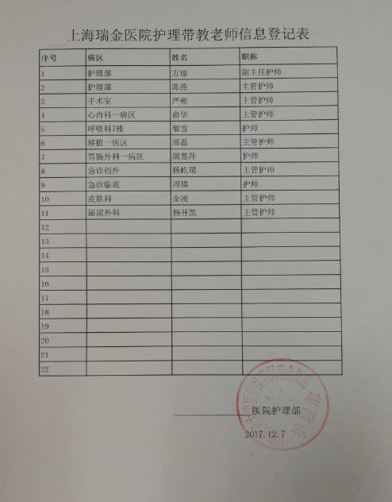

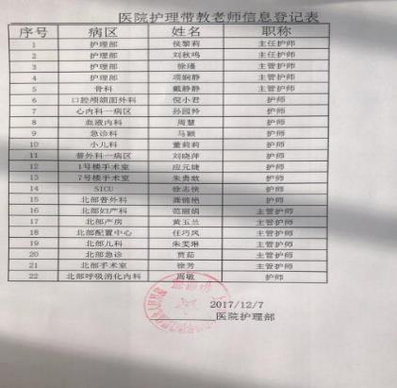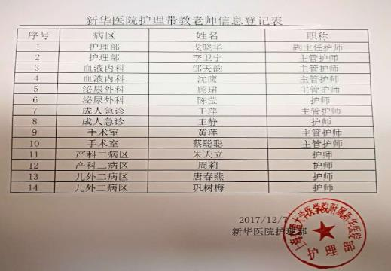

**“校医协教，紧贴临床”---仁济南院班**

——护理学院校医协教育人典型案例一、实施背景

高等职业教育是以职业岗位核心岗位胜任能力为理念构建课程体系，即“岗位-能力-课程”。高职教育课程突出“职教性”，培养学生的综合职业素养，即职业态度、职业道德和职业精神。借着“院校结合”的东风，秉持着上海东海职业技术学院护理学院的早期接触临床的教改理念，通过广泛前期调研及论证，在我校 17 级护理新生中开展全方位的教学改革，即学生在基础医学课程开始的第一学期，即结合课程内容进入临床护理见习，第二至第五学期学生的专业课学习活动全部安排在医院，由校企合作的医院承担所有专业课的教学任务，而基础课则返校由学校老师承担课程教学任务，改变了以往的学生到第四学期才下临床实习的模式。以医院临床为依托进行教学改革，使学生能够更早的理论结合实践，加深对专业知识的认识和理解，把基础医学的理论知识融入医院临床中，把医院的理念和文化引入课堂，内外妇儿等专业课的教学直接在临床一线进行，由经验丰富的临床护理教师授课，在理论授课的同时能够及时的到临床病房进行相应知识点的见习和实习，学生亲身体验，直观而印象深刻，能够有效的提高学生的学习效果，同时能够大幅提高学生的职业认同感及对护理专业的理解。因此，校企合作“医教协同”共建仁济南院班案例，达到了校企共同培养适应市场需求的高素质技能型人才的目的，适应社会的新要求和新变化。

二、主要目标

创新“医教协同，紧贴临床”的人才培养模式，提高学生双证的获取率与职业岗位的素养的认知、情感态度及职业认同感。改革课程体系，实施符合我校护理专业学生特点，即，采用“病床边案例教学”、“病床边临床教学”等教学方法，通过“学中做、做中学”变死记硬背为眼见为实的教学方法，有利理解而增强记忆，补齐高职学生通常“动手能力较强，理论知识理解能力相对较弱”的短板。具体阐述如下:

1、仁济南院班的合作性质：东海护理学院与仁济南院护理部一起协同完成全部的学历教育，称为校医协教。

2、仁济南院班的教学任务分配：从学生的招生到学生的就业，签发毕业证

书，全部教学经费的收入与支付都与其他班级同样的方法，教学用房的建设和维修等，由东海学院单独自主执行，仁济南院护理部不参与。

3、仁济南院护理部参与制定人才培养方案，教学大纲，实习大纲，选择教材，教学评定，等，参与培养和管理学生，参与建设师资队伍，等。从护理学院

2017 级 175 班开始试点（又称“教改班），仁济南院护理部参与“职业基础教育”、

“职业能力教育”、“职业实践教育”三个模块的教学和教学评定，不参与“职业素质教育”模块的教学，目前，参加部分“职业人文教育”模块。

4、仁济南院班的教改特色：整合课程，贴近临床护理，更容易接受医院对护士的职业要求，更早树立正确的职业观。

（1) 整合课程优点：减少有些多门课程中重复的内容，增加实训课和临床见习课的课时数；淡化各模块的间隔，加强各模块的交叉渗透；精减理论课时， 强化实操课时，体现高职教育的特征。

1. 贴近临床护理：不论是职业素质教育模块，还是职业能力教育模块都有课时去临床见习，在更多的临床见习过程中，直观在学习各种护理专业的知识， 帮助学生对医护理论知识的理解程度，有利后续学习时更好地理解难点，掌握重点。
2. 更容易接受医院对护士的职业要求：学生对于学校课堂教学与医院病房实习会有不同的感受，总认为学校教学与病房实习是脱离的。前者更多地讲授基本知识和基本技能，后者更多地给予现时应用的知识和技能；前者更多地培养学生的基本素质，后者更多地培养护士的职业素质。教改班的授课前者与后者交叉进行，减少学生对于学校教学与病房实习的脱离感，也就更容易接受严格的护士职业要求。
3. 更早地建立正确的职业观：三年期间，“职业基础教育”、“职业能力教育”、“职业实践教育”的课程都在医院里学习、或实训，学生们有更多机会在医院病房里与护士和患者接触，潜移默化地感受护士工作的性质，有利学生能更早地建议正确的护理职业道德观，提高对护士的认同程度。

5、经过多位专家和多次研讨，拟定仁济南院班的教学计划进度表。在研讨过程中发现有些整合课程也能用于 2017 级常规的临床护理班，因此，2017 级常规的临床护理班也使用仁济南院班的教学计划进度表。这正是我们教改的目的， 让教改成果及时转化为常规教学。如将原先《正常人体结构-解剖学》与《正常

人体结构-组织学》及生理学三门课程整合为一门课程《正常人体结构与功能》， 减少 29 课时；常规班的《医学生物化学与分子生物学》与《病原生物学（微生

物免疫）》及病理学三门课程整合为一门课程《疾病学基础(1，2)》，减少 61 课

时；实用药理学的用药护理内容，分别安排至内科用药护理学 27 课时，妇产科

用药护理学 6 课时，儿科用药护理学 10 课时等。

三、实施过程

1、前期广泛调研，对“校医协教”校企合作办学模式进行可行性论证，找到最适合我校实情的办学方法。

筹备前期组织护理学院多次赴校医协同教改的标杆学校：江苏医药职业学院、邳州人民医院等兄弟院校（医院）调研、考察，学习临床办学经验，仁济南院教改班（以下简称“仁济南院班”）的组织管理框架采取校医分管、紧密结合的模 式，双方经过多次沟通研讨仁济南院班的办班模式，确保校企合作办学质量。

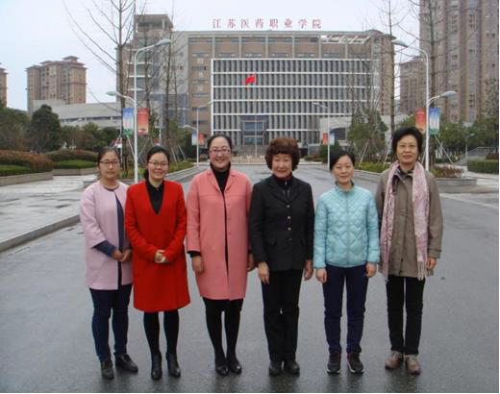

2、通过研讨论证拟定校医共同参与的护理专业人才组织管理框架、培养模式和课程安排，组建教学团队，改革教学方法和教学评价方法，对仁济南院承担的所有课程均形成教学资料册及统一的课程标准。具体阐述如下：

1. 强调每门课程均需结合临床护理的需求，安排一定课时去病房见习。 如第一学期在《正常人体结构》的解剖知识试点校医协同教学，组织学生去病房 了解临床护理常用的骨性标志，不是简单的实训室搬家，而是让第一学期的学生 有机会去病房感受护士与患者的交流沟通，了解患者需求和护士工作性质，从而 开始注意护士职业道德是形成良好护患关系的基石。同时学生一入校即接触临床， 从临床实体病人案例中能够学到终生受用的知识。精减理论课时，强化实操课时， 体现高职教育的特征。课程安排间图 3、图 4。
2. 职业基础能力教育模块提前。原先是第三学期才开设职业基础能力教育模块，现在第二学期就开设职业基础教育模块，职业基础教育模块中的课程绝大部分由仁济南院护理部老师承担。因此，第二学期的学生就进入医院学习，更早、更多地贴近临床护理的教学和见习。
3. 形成合力优化教改。东海护理学院和仁济南院护理部形成两套平行的管理组织，详见图 1、图 2，全方位地实施、管理仁济南院班的教改，确保教改质量。
4. 选取仁济南院班的生源。经过多方论证后决定，新生动员，自愿报名， 参考入学的英语考试成绩等因素，结合新生各类高考成绩排序，取前 50%生源， 随机抽取 40 名学生作为仁济南院班的生源，其余学生再随机抽取 40 名学生作为教改班的对照组。

（6）做好学生的后勤服务工作，仁济南院班学生第二学期去医院学习的第

1～2 周，由辅导员跟进与仁济南院护理部专职辅导员对接学生的学习、生活、思想等方面的引导和管理工作。

上海东海职业技术学院-上海交大医学院附属仁济南院“仁济南院班”的组织管理架构如下：

|  |  |  |  |  |  |  |
| --- | --- | --- | --- | --- | --- | --- |
|  | 上海东海职业技术学院 党政领导 | | | | |  |
|  | 把握办学方向、教改方向 | | | | |  |
|  |  |  |  |  |  |  |
|  | 上海东海职业技术学院 教学副校长 | | | | |  |
|  | 保障人力财力物力 | | | | |  |
|  |  |  |  |  |  |  |
| 上海东海职业技术学院护理学院院长 | | | | | |  |
| 顶层设计《仁济南院》班的框架，组织两个单位协同教学 | | | | | |  |
|  |  |  |  |  |  |  |
| 上海东海职业技术学院护理学院副院长 | | | | | | |
| 规划《仁济南院》班的教改路径，审阅各种教改的教学文件，与护理部协调落实各项教学文件，保障教改顺利完成 | | | | | | |
|  |  |  |  |  |  |  |
| 上海东海职业技术学院护理学院 专业主任 | | | | | | |
| 编写《仁济南院》班的进学计划进度表，选择教材，编制课程表，组织护理学院和护理部落实教改的各项教学任务 | | | | | | |
|  |  |  |  |  |  |  |
| 上海东海职业技术学院护理学院 院长助理 | | | | | | |
| 《仁济南院》班的教务员，编制、审阅教学日历，安排教室，组织考核和考试，负责与护理部共同执行各项教学任务 | | | | | | |
|  |  |  |  |  |  |  |
| 上海东海职业技术学院护理学院 辅导员老师 | | | | | | |
| 《仁济南院》班的辅导员，负责学生的思政工作，发展学生党员，教育学生遵纪守法，纠正学习态度，组织学生的课业活动，解决学生生活中问题 | | | | | | |

图 1 上海东海职业技术学院组织管理架构

|  |  |  |  |  |  |  |
| --- | --- | --- | --- | --- | --- | --- |
|  | 上海交大医学院附属仁济医院南院 院领导 | | | | |  |
|  | 支持护理部参与教学改革 给予场地、财力支持 | | | | |  |
|  |  |  |  |  |  |  |
| 上海交大医学院附属仁济医院南院 分管副院长 | | | | | | |
| 把握南院教学改革整体方向 教学项目审批、质量监管 | | | | | | |
|  |  |  |  |  |  |  |
|  | 上海交大医学院附属仁济医院南院护理部主任 | | | | |  |
| 顶层设计《仁济南院》班的框架，组织两个单位协同教学 | | | | | | |
|  |  |  |  |  |  |  |
| 仁济南院护理部教学主管 | | | | | | |
| 规划教学路径，组织教学会议、教学管理，与学院协调落实各项教学任务， 保障教学任务完成 | | | | | | |
|  |  |  |  |  |  |  |
| 仁济南院护理部大科总带教老师 | | | | | | |
| 编写教学计划、集体备课、根据课程表落实各项课程授课师资、组织落实教学任务，整理各大科教学文档 | | | | | | |
|  |  |  |  |  |  |  |
| 仁济南院护理部大科相关带教老师 | | | | | | |
| 编制、审阅教学日历，安排教室，组织考核和考试，负责与护理部共同执行各项教学任务 | | | | | | |
|  |  |  |  |  |  |  |
| 仁济南院护理部学生管理辅导员 | | | | | | |
| 负责学生的心理思想工作，教育学生遵纪守法，纠正学习态度，组织学生的课业活动，解决学生生活中问题 | | | | | | |

图 2 上海交大医学院附属仁济南院组织管理架构

|  |  |  |  |  |  |
| --- | --- | --- | --- | --- | --- |
| 普通班 | | | | | |
| 课程安排框架 | | | | | |
| 年级 |  |  |  |  | 教学模块 |
| 三年级 |  |  | 第三学期 | 第四学期 | 职业实践教育模块 |
| 二年级 |  | 第二学期 | 第三学期 |  | 职业能力教育模块 |
| 一年级 | 第一学期 | 第二学期 |  |  | 职业基础教育模块 |
|  | | | | | |
| 说明 | | | | | |
| 沿着红线，呈现阶梯形 | | | | | |
| 三年期间，所学知识不能有机链接 | | | | | |

图 3：普通班课程体系及安排

|  |  |  |  |  |  |
| --- | --- | --- | --- | --- | --- |
| 《仁济南院》班 | | | | | |
| 课程安排框架 表-1 | | | | | |
| 教学模块 |  |  |  |  | 年级 |
| 职业基础教育模块 | 第四学期 | 第三学期 | 第二学期 | 第一学期 | 一年级 |
| 职业能力教育模块 | 第四学期 | 第三学期 | 第二学期 | 第一学期 | 二年级 |
| 职业实践教育模块 | 第四学期 | 第三学期 | 第二学期 | 第一学期 | 三年级 |
|  |  |  |  |  |  |
| 说明 | | | | | |
| 字号越小，该模块内的课程数量越少 | | | | | |
| 字号越大，该模块内的课程数量越多 | | | | | |
| 三个教育模块在三个年级相互交叉，呈“Z"字形 | | | | | |
| “ ”表示三个年级都有三个模块的课程，学生所学知识不断裂，前面学习过的，后面还有复习，以保持知识的有机 链接 | | | | | |

|  |  |  |  |  |  |
| --- | --- | --- | --- | --- | --- |
| 课程安排框架 表-2 | | | | | |
| 一年级 | 第一学期 | 第二学期 | 第三学期 | 第四学期 | 职业基础教育模块 |
| 二年级 | 第一学期 | 第二学期 | 第三学期 | 第四学期 | 职业能力教育模块 |
| 三年级 | 第一学期 | 第二学期 | 第三学期 | 第四学期 | 职业实践教育模块 |
|  |  |  |  |  |  |
| 说明 | | | | | |
| 字号越小，该模块内的课程数量越少 | | | | | |
| 字号越大，该模块内的课程数量越多 | |  |  |  |  |
| 三个教育模块在三个年级相互交叉，呈反“Z"字形 | | | | | |
| “ ”表示三个年级都有三个模块的课程，学生所学知识不断裂，前面学习过的，后面还有复习，以保持知识的有机 链接 | | | | | |

图 4：仁济南院班课程体系及安排

四、教学团队建设及培养

**（一）创建仁济南院教师工作践习站**

1、选取并确定仁济南院为上海东海职业技术学院（护理学院）践习工作站， 达到定点培养护理学院专业教师的要求。

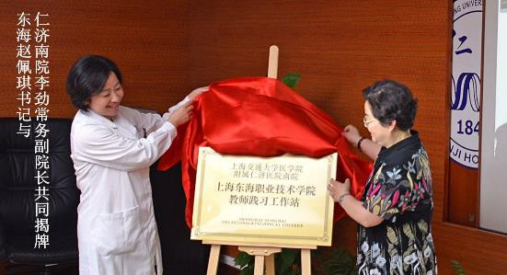

仁济南院教师践习工作站

2、培养“双师型”教师，打造优秀教学团队

为全面提高医学人才培养质量，打造一支高素质的临床教师队伍，促进医护事业的发展,每年选派专业教师前往仁济南院产学研践习基地顶岗产学研；同时安排专业教师参加一系列的护理教学培训，力图打造一支年龄、学历，结构合理、专兼职相结合的高素质、符合高职教育特点的“双师型”教学团队。

以妇产科护理校企合作产学研践习为例，安排妇产科护理专业老师周倩倩前往仁济南院的践习一年， 2017 年 9 月-2018 年 9 月 。

**（二）践习计划如下**

1. 完成仁济南院妇产科科室轮转，2017 年 9 月至 10 月产科病房（母婴

同室），11 月至 12 月妇科病房，2018 年 1 月至 8 月产房。

1. 以仁济南院妇产科为平台，在临床实践中开展《母乳喂养产妇产后抑郁相关性分析》护理科研课题研究，2017 年 9 月至 12 月完成文献调研，2018

年 1 月至 8 月在临床完成孕产妇母乳喂养知识的调查及数据分析。

1. 掌握自然分娩的各项技能及妇产科各项操作技术，熟悉仁济南院妇产科工作流程，了解关于妇产科护理前沿知识。
2. 参加临床护理教学活动，学习临床带教方法，将所学教育理论和方法应用于护理教学实践，反思临床带教和学校教学之间的关系。
3. 每学期完成东海护理学院 119 课时授课任务，或参加重要的学术活动及会议，每学期结束向东海护理学院和人事处递交书面汇报。

**（三）践习预期目标如下**

1. 按计划顺利完成仁济南院妇产科科室轮转。
2. 产学研同时以科研项目的形式实施，完成课题《母乳喂养产妇产后抑郁相关性分析》，见表 1，2017 年底前撰写并公开发表关于母乳喂养产房产后抑郁的综述一篇；2018 年 8 月完成产学研总结报告一份。
3. 能够完成自然分娩接产及其他妇产科操作项目。
4. 结合仁济南院临床带教的方法，将课题中研究成果引入到高职《妇产科护理》教学当中，提升自身的教学能力更适合高职护理教学。
5. 完成东海学院教学任务，每学期向东海护理学院和人事处递交书面汇报一份。

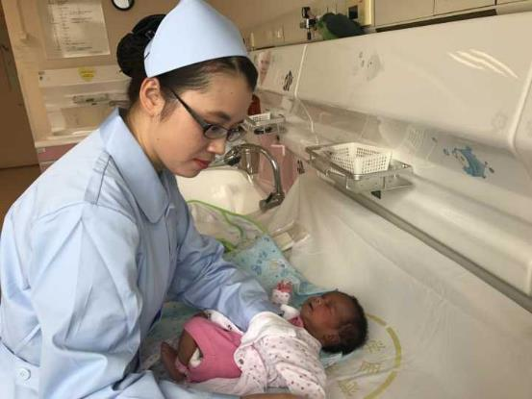

妇产科护理周倩倩老师在教师践习工作站顶岗产学研：正在给婴儿沐浴

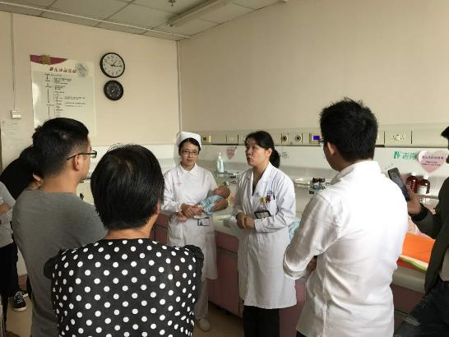

妇产科护理周倩倩老师教师践习工作站顶岗产学研：参与医生与患者作健康教育

##### 上海东海职业技术学院院 产 学 研(科 研) 项 目 立 项

**申报书**

**项 目 名 称** 母乳喂养产妇产后抑郁相关性分析

项 目 编 号 Z0003.17.002

**申 请 人 周 倩 倩**

**联 系 电 话 18321162648**

**E-mail:** [**zhouq2007@163.com**](mailto:zhouq2007@163.com)

**填 表 日 期 2017 年 8 月 30 日**

**上海东海职业技术学院制**

一、简表

|  |  |  |  |  |  |  |  |  |  |  |  |  |  |  |
| --- | --- | --- | --- | --- | --- | --- | --- | --- | --- | --- | --- | --- | --- | --- |
| 项目简况 | 项目名称 | 母乳喂养产妇产后抑郁相关性分析 | | | | | | | | | | | | |
| 申请经费 | 配套经费（万  元） | 3.5 | | | 学校 | | 万元 | | 起止日期 | 2017 年 9 月至 2018 年 8 月 | | | |
| 其他 | | 万元 | |
| 项目负责人 | 我校赴企业教师基本情况 | 姓名 | 周倩倩 | | | | | | | 性别 | 女 | 年龄 | 35 | |
| 专业技术职务  /行政职务 | | | | | | | 主管护师、讲师 | | 学历/学位 | 硕士/硕士 | | |
| 任教课程 | | | 妇产科护理学 | | | | | | | | | |
| 专业特长 | | | 妇产科护理学、护理心理学 | | | | | | 教龄 | 5 年 | | |
| 企业指导教师基本情况 | 姓名 | | | 沈利娟 | | | | | 性别 | 女 | 年龄 | | 40 岁 |
| 专业技术职务/行政职务 | | | | | | | 主管护师/产房护士长 | | | 工龄 | | 22 年 |
| 专业特长 | | | | | | | 助产技术、妇产科护理 | | | | | |
| 项目组 | 主要成员（不含负责人） | 姓名 | | 性别 | | | 年龄 | 专业技术职务 | | | 所在单位 | 项目中的分工 | | 签章 |
| 周媛媛 | | 女 | | | 28 岁 | 护师 | | | 仁济南院 | 收集数据 | |  |
| 周 密 | | 女 | | | 28 岁 | 护士 | | | 仁济南院 | 收集数据 | |  |
| 王玙华 | | 女 | | | 23 岁 | 护士 | | | 仁济南院 | 收集数据 | |  |
| 郁 晶 | | 女 | | | 27 岁 | 护士 | | | 上海东海职业技术学院 | 分析数据 | |  |
| 预期成果 | | e | | 论文 | | | a.器件制作 b.教材教学方法改革（有研究报告） c.专利 e.论文 f.其他 | | | | | | | |
| 申请经费（单位：万元） | | | | | | | 3.5 | | | | 计划完成时间 | 2018 年 8 月 31 日 | | |

3、扩建实训基地，加强校医合作

1. 扩建校内实训室。完善校内相关实训设备，扩建专科护理实训室、填充基础医学实验室，加大信息化教学设备，打造集教学、科研、社会服务等功能于一体的校内实训基地，保障实践性教学计划的落实、提升职业素质培养和技能训练的成效。
2. 拓展校外实训基地。与上海交通大学医学院附属仁济南院、上海儿童医学中心，上海复旦大学附属上海市第五人民医院等多 30 余家医院进行联合， 作为学生校外综合实训基地，保证护理专业学生的临床实践的学习，实现校内实训项目与校外毕业实习接轨。其中与仁济南院实施紧密合作，在仁济医院共建实训室，近年来在仁济南院购置护理模型价值 13 万元，为上海儿童医学中心购置

护理模型价值 8.5 万元。校企双方共同管理维护仪器设备，并形成规范的管理规章制度，定期检查，实现制度上墙。

（三）加强校企合作。我校与各合作医院护理专家、行家共同成立了护理专业指导委员会。医院向学校提供与临床发展相适应的操作规划、成功案例等，参与探讨课程设置、教学内容、教学方法、校本教材的编写及护理专业考核标准， 保证护生能迅速适应护理岗位的需要，实现学校人才培养规格与医院需求的无缝对接。

五、校企合作“校医协教”案例成效

1、双师共管共评，提升教学质量

新的培养模式下，学生在校学习期间进入医院进行见习与实习时属校医共同领导、共同管理，即学校专业老师、医院带教导师双师共同管理，让学生明确校园制度与医院工作制度的不同，提升了学生对于护理行业的认识，提高就业质量， 让学生在就业之时，实现“零适应期”。建立多元性的学生评价体系，在校教师与医院带教教师双方共同评价，学生在校基础课学习、医院专业课学习等阶段， 从学生的理论课成绩、德育素养、护理职业意识与护理专业操作技能等方面，采用“加强平时考核、弱化期末考试，突出分项考核、综合评定成绩”的质、量评价策略，提高教学质量，提升就业质量，实现学校、医院、学生的三赢局面。

2、提高学生专业业务能力，实现校医无缝对接

依靠校企合作的平台，“校医协教”紧贴临床办学模式采用基础课也下医院见习的方式，同时将护理专业课课堂搬到医院。在带教老师的指导下，学生进行

见习、综合实习。学生在医院真实环境中学习及实训，做到“实境训教”，既提高了学习兴趣，又提高了掌握专业知识和技术的能力，缩短了社会适应时间，实现人才培养过程的无缝对接，进一步丰富和创新教学模式。

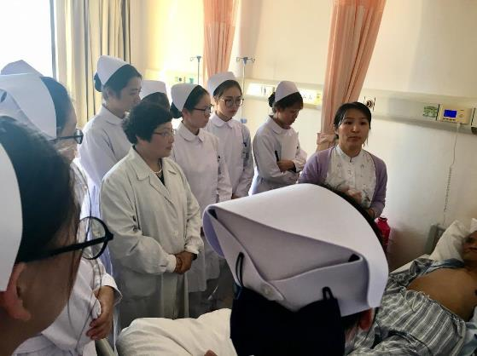

***老师与解剖知识的章惠英老师仁济南院病房为教改班学习见习人体骨骼体表投影

3、临床实践有助提升教师获取新知识

专业教师进医院带教见习课的同时，也学习好多临床新知识、新技能，收获教学相长的效果。章惠英老师是有着近 40 年的解剖教学经验的教授，她带着教改班在临床见习，深有感触地说“现代医学和护理发展太快了，作为老师不能吃老本了。今天是个最好的机会，我与学生一样太有收获了！”

校医通力合作，实现了资源共享、互利共赢。校医双方成立了教学团队，定期组织教学研讨，对专业建设和医院对护理教学带教人才需求对接提出科学合理的指导意见，实现了专业的可持续发展。校医互为实训基地的模式，使学校和医院之间存在更多的合作空间。医院为学生提供教学实习实训的场所和指导，学校成为医院员工业务进修和继续教育的基地，学校老师在教学研讨及集体备课等活动中，传授给临床带教老师授课理论和经验。校医之间共建实训基地，便利了师

生。

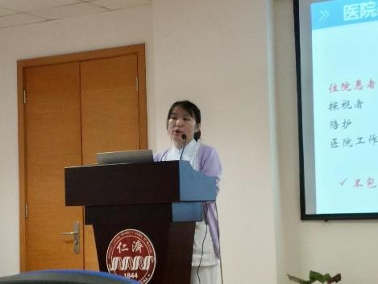

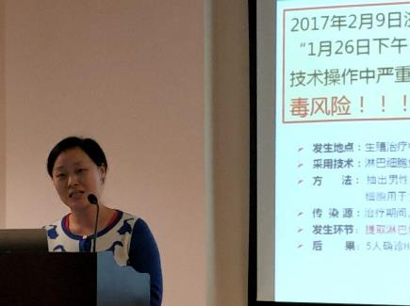

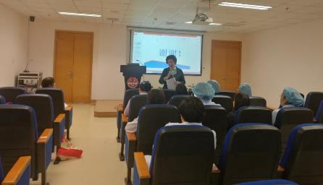

**东海—仁济医院基础护理教研室集体备课**

**六、体会与思考**

通过半年的建设，我校校企合作“校医协教”共建仁济南院班项目在人才培养模式、师资队伍建设、课程体系建设、校医深度合作等方面均取得了一定的成绩，但是，专业建设中仍存在着束缚专业发展的问题，需要我们进一步去改革和推进。

1、校医在师资队伍建设方面的深度合作有待于进一步加强，双方打破壁垒， 实现人员正常交流合作。

2、医院实训基地场地面积及建设投入不足，学生实训条件有待进一步改善。

3、专业教师参与教科研的积极性和教科研水平有待提高，教研成绩应及时总结与推广。

上海东海职业技术学院护理学院

2017 年 12 月 12 日

**数字传媒学院校企协同育人案例 依托产教研协同基地，校企联合育人**

东海传媒学院依托产教研协同基地深化校企协同育人，充分发挥企业的重要主体作用。校企双方按照“资源整合、文化融合、产学结合”的协同育人模式， 先后与上海天橙传媒股份有限公司和上海艾特海浦网络科技有限公司共建校内外生产性实训基地、技术服务和产品开发中心等，增强专业技术技能积累能力和学生就业创业能力，推动专业人才培养与岗位需求衔接。

由于将企业生产性部门搬到校内，校企双方可以在校内对学生实习进行有效管理。校企共同组建了由校内骨干教师与企业一线员工组成的专兼结合专业实习指导团队，学院与合作企业共同制定了实习大纲，明确企业带教老师的聘任条件、工作职责和考核，选聘在企业一线岗位工作的技术骨干和技术能手担任企业带教老师。学员每年暑假之前挑选优秀学生参加企业实习面试，合格后进行为期至少半年的实习，由实习指导教师、实习导师、企业带教老师三方分别对学生实习报告、职业规划、职业技能进行针对性管理和考核，确保学生能够根据计划完成实习任务。

通过实习，学生学习的都是一线的工作经验，带教的都是企业一线员工，在 校内实训基地便已经具备可以去社会打拼的专业能力，企业一线员工带着学生制 作项目，也让学生体会到了社会实际的工作环境是怎样的，学习的知识更符合企 业生产实际需求。学生通过训练能够找准职业定位、锻炼职业实践能力、增强团 队合作能力和沟通能力，参加校内实习的学生能够顺利实现学生向员工平稳转变， 毕业生就业对口率明显高于其他未参加校内实习学生，职业性和专业性也明显高 于其他学生，深受相关企业的欢迎。合作企业也留用实习期间表现突出学生，不 少学生经过一段时间的锻炼已经成为企业当中的主要业务骨干。

##### 第四部分 实习照片

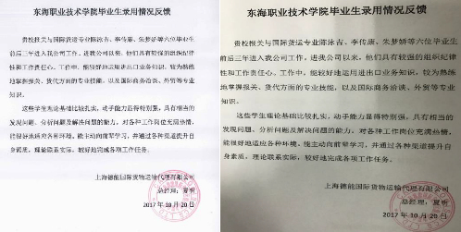**经管学院实习管理过程相关照片**生源情况反馈

